审批编号:

建 设 项 目 环 境 影 响 报 告 表

项目名称: 华能威海发电有限责任公司海水淡化项目

建设单位(盖章): 华能威海发电有限责任公司

编 制 单 位：中国海洋大学
编 制 日 期: 2020年9月
国 家 生 态 环 境 部 制

《建设项目环境影响报告表》编制说明

1、本表由具有从事环境影响评价工作资质的单位编制。本表一式四份，一律打印填写。
2、项目名称——指项目立项批复时的名称，应不超过30个字(两个英文段作一个汉字)。
3、建设地点——指项目所在地详细地址，公路、铁路应填写起止地点。
4、行业类别——按国标填写。
5、总投资——指项目投资总额。
6、主要环境保护目标——指项目周围一定范围内集中居民住宅区、学校、医院、保护文物、风景名胜区、水源地和生态敏感点等，应尽可能给出保护目标、性质、规模和距厂界距离等。
7、结论与建议——给出本项目清洁生产、达标排放和总量控制的分析结论，确定污染防治措施的有效性，说明本项目对环境造成的影响，给出建设项目环境可行性的明确结论，同时提出减少环境影响的其他建议。
8、预审意见——由行业主管部门填写意见，无主管部门的项目，可不填。
9、审批意见——由负责审批该项目的环境保护行政主管部门批复。

建设项目基本情况
项目名称 | 华能威海发电有限责任公司海水淡化项目
建设单位 | 华能威海发电有限责任公司
法人代表 | 杨广灵 |  |  | 联系人 |  |  | 杨爱娟
通讯地址 | 威海市经济开发区海埠路58号华能威海电厂
联系电话 | 13869003632 | 传真 | 0631-5909047 |  | 邮政  编码 |  |  | 264205
建设地点 | 华能威海电厂内一期老厂房区域
立项审批  部门 | 中国华能集团有限公司 |  |  | 批准文号 |  | 华能生产函[2020]107号
建设性质 | 新建☑ 改扩建□ 技改□ |  |  | 行业类别  及代码 |  | 海水淡化处理E4630
占地面积  (平方米) | 24965 |  |  | 绿化面积  (平方米) |  | 9744
总投资  (万元) | 72700 | 其中：  环保投资  (万元) |  | 600 |  | 环保投资占总投资比例 |  |  | 0.83%
评价经费  (万元) |  | 预期投产  日期 |  | 一期投产2021年12月  二期投产2023年4月
工程内容及规模：
1. 项目背景
华能威海发电有限责任公司是华能国际电力股份有限公司和威海产业投资集团合资建设。
为保障威海市用水安全，2019年10月，威海市人民政府在第17届人民政府第 67 次常务会议中，形成了《关于推进华能威海电厂海水淡化工程的意见》。意见中明确提出：根据《威海市水安全保障总体规划》及《威海市海水淡化专项规划》，依托华能威海发电有限责任公司建设海水淡化工程，包括海水淡化厂和配套输水设施两部分。因此，根据该意见，华能威海发电有限责任公司拟利用电厂内原建筑拆除位置，并利用留存的循环水泵房和汽机房，新建本项目。项目海水淡化总产水10万m³/d，分两期建设，一期产水3万m³/d，二期产水7万m³/d。一期采用反渗透海水淡化工艺，即“V型滤池→清水池→超滤给水泵→超滤自清洗过滤器→超滤膜组件→中间水池(兼反洗)→海水反渗透给水泵→海水反渗透保安过滤器→海水RO高压泵(带PX型能量回收装置)→海水RO膜组件（夏季部分进二级反渗透处理，二级反渗透产水和一级反渗透产水进行混掺）→一级反渗透产水池”；二期工程产水7万m³/d，采用2万m³/d低温多效+5万m³/d海水反渗透耦合工艺。其中，二期低温多效采用经过自清洗过滤器后的海水经升压后进入低温多效蒸发器蒸发冷凝脱盐工艺，二期海水反渗透工艺流程与一期相同。
滤池反洗水、超滤反冲洗水、一级反渗透浓水、低温多效浓水排入电厂在运机组冷却水排水渠，超滤CEB反洗水及其他废水排入中和池，处理后排入冷却水排水渠；各排水与电厂在运机组冷却水混合后，近岸排放。产水拟作为威海市市政自来水及厂用水，淡化装置出口至市区供水管网不在本工程范围内，厂用水主要有锅炉补给水（80~100m³/h）及电厂生活用水（年用水量60万t）。
根据《中华人民共和国环境保护法》、《中华人民共和国环境影响评价法》、《建设项目环境保护分类管理名录》(环境保护部令第44号，2018年4月28日修正)等相关法律、法规及规定，华能威海电厂海水淡化工程为分类管理名录中“第三十三、水的生产和供应业-98海水淡化、其他水处理和利用”中的全部，需编制环境影响报告表，为此，华能威海发电有限责任公司委托中国海洋大学对该建设项目进行环境影响评价，并编制环境影响评价报告表。评价单位受委托之后进行了现场踏勘和海洋生态环境现场调查，并搜集项目所在区域环境概况、环境质量监测数据以及项目相关资料等，进行综合分析评价，编制了本报告。
2. 编制依据
(1) 国家法律、法规
《中华人民共和国环境保护法》(2015.01.01)；
《中华人民共和国环境影响评价法》(2018.12.29)；
《中华人民共和国水污染防治法》(2018.01.01)；
《中华人民共和国大气污染防治法》(2018.10.26)；
《中华人民共和国环境噪声污染防治法》(2018.12.29)；
《中华人民共和国固体废物污染环境防治法》(2020.4.29修正)；
《建设项目环境保护管理条例》(国务院令第682号，2017.10.01)；
《国务院关于印发打赢蓝天保卫战三年行动计划的通知》(国发〔2018〕22号)；
《关于以改善环境质量为核心加强环境影响评价管理的通知》(环环评[2016]150号)；
《建设项目环境影响评价分类管理名录》(环保部令第44号，2017.09.01)；
《关于修改〈建设项目环境影响评价分类管理名录〉部分内容的决定》(生态环境部令第1号，2018.04.28)；
《产业结构调整指导目录(2019年本)》(2019年8月27日) (国家发展和改革委员会令 第29号，2020.01.01起施行)。
(2) 地方法律、法规
《山东省环境保护条例》(2019.01.01施行)；
《山东省大气污染防治条例》(2018.11.30修正)；
《山东省危险化学品安全管理办法》(省政府令第309号，2017.08.01起施行)；
《山东省打赢蓝天保卫战作战方案暨2013—2020年大气污染防治规划三期行动计划(2018—2020年)》(鲁政发[2018]17号)；
(3) 技术规范
《建设项目环境影响评价技术导则 总纲》(HJ2.1-2016)；
《海洋工程环境影响评价导则》（GB/T19485-2014）；
《环境影响评价技术导则 大气环境》(HJ2.2-2018)；
《环境影响评价技术导则 地表水环境》(HJ2.3-2018)；
《环境影响评价技术导则 声环境》(HJ2.4-2009)；
《环境影响评价技术导则 地下水环境》(HJ610-2016)；
《建设项目环境风险评价技术导则》(HJ169-2018)；
《排污单位自行监测技术指南 总则》(HJ819-2017)；
《排污许可证申请与核发技术规范 总则》(HJ942-2018)。
3. 项目地理位置及周边现状
项目位于威海华能电厂院内，东侧为电厂二期机组、南侧为化学制水车间、西侧临威海港、北侧临海，占地面积24965平方米。项目位置图见附图1。
本工程取水方式为：冬季低温时利用电厂三期温排水，夏季高温时采用原海水，保证反渗透系统运行温度在10~27℃之间。
4. 工程概况
华能威海发电有限责任公司拟利用电厂内原建筑拆除空地位置，并利用留存的循环水泵房和汽机房，新建本项目。项目海水淡化总产水10万m³/d，分两期建设，一期产水3万m³/d，二期产水7万m³/d。一期采用海水反渗透工艺，即“V型滤池→清水池→超滤给水泵→超滤自清洗过滤器→超滤膜组件→中间水池(兼反洗)→海水反渗透给水泵→海水反渗透保安过滤器→海水RO高压泵(带PX型能量回收装置)→海水RO膜组件（夏季部分进二级反渗透处理，二级反渗透产水和一级反渗透产水进行混掺）→一级反渗透产水池”，二期工程产水7万m³/d，采用2万m³/d低温多效+5万m³/d海水反渗透耦合工艺，其中海水反渗透工艺与一期相同。
华能威海发电有限责任公司现状占地515760m²，本项目利用厂区内已拆除空地建设，占地面积24965m²，主要建设内容如下：
主要包括取水工程（改造原有取水系统、新建温排水取水系统）、预处理工程、超滤系统、反渗透系统、污泥处理系统、低温多效系统、浓盐水排放工程等。
拟建项目主要建设内容见表1，主要构筑物见表2。
表1 主要建设内容一览表
工程名称 | 项目名称 |  | 主要建设内容
主体工程 | 取水 |  | 本工程取水使用两种方式，夏季采用改造原有海水淡化一期循环水泵，增设变频调节；冬季使用电厂三期温排水，新建加压泵站、浓水排放转移泵及铺设输送管道。  利用原有4台取水泵，增设变频调节改造后作为本项目的取水泵站，设计规模50万m³/d供水能力，本工程最大取水量为40万m³/d，可满足需求。共设4台立式单级单吸导叶式、转子可抽出式斜流泵，单台水泵设计流量10188m³/h，电机功率600kW，额定电压6kV。  冬季温排水泵房及管道规模为10万m³/d，拟在原三期供氢站处建设一座温排水取水泵房，取自三期#5、#6机循环水排水管沟，利用三期脱硫补水泵将二期前池海水打至三期5、6机循环水排水管沟。  温排水取水泵房尺寸20m*18m，3台立式斜流泵（2用1备），流量6000m³/h。温排水取水管线规格DN1300一根，总长702m，埋地敷设378m，管涵敷设20m，利用现有管沟敷设304m；冷却水渠尽头新建排水管线DN1000，总长250m，埋地敷设238m，管涵敷设12m。
主体工程 | 取水管线工程 |  | 温排水取水管线，规格DN1300一根，总长702m，埋地敷设378m，管涵敷设20m，利用现有管沟敷设304m；冷却水渠尽头新建排水管线DN1000，总长250m，埋地敷设238m，管涵敷设12m。
主体工程 | 微絮凝-V型滤池 |  | （1）采用絮凝和V型滤池结合的工艺进行预处理，进水浊度要求﹤60NTU；去除效率悬浮物﹥90%。  （2）主要设计参数微絮凝时间：10min；微絮凝平均流速：0.2m/s；滤池滤速：8m/h；反洗时间：15min；反洗频率：1次/24h；气冲洗强度：15L/ m²•s；气水冲洗强度：15L/ m²•s；水冲洗强度：4L/ m²•s；表面扫洗强度：1.8L/ m²•s；占地面积1620 m²（30m×54m），一、二期共10池。  （3）主要设备反洗泵：2100m³/h，扬程30m，1用1备；鼓风机：130m³/min，90Kpa，1用1备；  （4）废水处理：微絮凝设备有少量污泥排出，需配套污泥处理系统；滤池反洗废水可直接排放至冷却水排放渠。  （5）预处理加药间：1座，混凝剂液体储罐1台，容积25m³，混凝剂加药泵12台，流量300L/h；助凝剂自动一体化投药装置1套，助凝剂加药泵12台，流量720L/h。  （6）清水池：2座，每座2格，有效容积3500m³/座。
主体工程 | 海水淡化车间 | 超滤系统 | 超滤系统的基本运行工艺包括制水、反洗、CEB（增强反洗）以及化学清洗基本工艺：  （1）制水：用取水泵将经过自清洗过滤的海水加压送入超滤设备，大部分的细菌、藻类、胶体物质和微小（大于0.03μm）的颗粒物质可以在此去除，出水的SDI15值小于3，可保证反渗透设备的安全稳定运行。  （2）反洗：超滤系统的反洗包括气水反洗、水反冲及排污三个过程。在反洗过程中，反洗液（一般为膜过滤的透过液）由膜元件的透过液出口进入到外压中空纤维膜的内侧，由内向外反向清洗。同时，在膜元件的原液入口加入压缩空气，压缩空气在中空纤维外壁与膜元件外壳之间的空间内上升，对中空纤维的外壁进行振荡和气泡擦洗。在反洗水和压缩空气的共同作用下，膜丝表面的污染物脱落。清洗产生的污水从膜元件的排污口排出。  （3）CEB清洗：为了加强反冲洗的效果，本方案设置了增强反洗（CEB），选用次氯酸钠作为CEB清洗药剂（300～500ppm），作用是清洗膜表面的有机污染物和细菌；也可选用酸做为CEB清洗药剂，作用是清洗无机盐沉淀。定期杀菌。  （4）化学清洗：超滤系统的化学清洗系统及配药系统为全自动控制，经过冲洗和反洗后，超滤设备重新将投入正常运行。  （5）主要设备：超滤供水泵：卧式离心泵12台（10用2备），流量： 1100m³/h，扬程：30m；自清洗过滤器：网式过滤器12台（10用2备），流量：1100m³/h；超滤膜组30台，单台出力：330 m³/h，PVDF中空纤维，各期1260支（84支/台）；超滤反洗泵：卧式离心泵6台（4用2备），流量：650m³/h，扬程：30m。
主体工程 | 海水淡化车间 | 反渗透系统 | （1）反渗透设计出水水质：含盐量＜50 mg/L，一级反渗透回收率45%，二级反渗透回收率90%，产水硼＜1mg/L（掺混），其它出水水质其他指标满足《生活饮用水卫生标准》（GB5749）。  （2）反渗透系统设计：一级反渗透海水淡化系统包括一级高压泵、反渗透膜组件、能量回收装置、冲洗系统、清洗系统以及控制仪表等六部分组成，现分述如下：  高压泵：高压泵为反渗透膜组提供足够进水压力，同时结合能量回收装置为反渗透膜组提供正常运行的压力。每套反渗透膜组串联设置一台高压泵，形式为多级离心泵。  反渗透膜组：为设备稳定供水，分为二级设置。它负责脱除水中的可溶性盐分、胶体、有机物及微生物，使出水水质达到用户的要求。根据水质情况，一级反渗透膜采用了适合海水淡化的复合反渗透膜，单根脱盐率可以达到99.7%，反渗透的回收率设计为45%，每套反渗透膜组采用一级一段排列，浓水流量相对较高，膜元件不易受到污染。二级反渗透设计回收率为90%，出水水质好。  能量回收装置：由于排放的浓盐水压力超过5.5MPa，不进行回收将造成能量的浪费。能量转换效率达到95%，从而降低了对高压泵功耗的要求，节约了能源。  反渗透清洗系统：反渗透膜组件长期运行之后，会受到某些难以冲洗掉物质的污染，例如长期的微量盐分结垢和有机物的积累，造成膜组件的性能下降。如此需要化学药品的清洗，以恢复其正常的通量和脱盐率。清洗系统由清洗药剂箱、清洗泵、5μm过滤器及流量计和管路系统组成。  反渗透停机自动冲洗系统：当反渗透装置停机时，膜内部的水已经处于浓缩状态，容易造成膜组件的污染。因此需要用淡水冲洗膜的表面以将膜表面的浓水置换出来，防止污染物在反渗透膜表面的沉积，影响膜的性能。反渗透的冲洗系统与化学清洗系统共用。  二级反渗透系统包括二级增压泵、二级高压泵及苦咸水膜。二级增压泵和二级高压泵为二级反渗透膜组提供所需进水压力，苦咸水膜脱盐率可以达到99.5%。  （3）具体参数：  一级反渗透膜组：10套，单套出力：417m³/h /套，排列（级段）方式：一级一段，型式：8040高脱盐率海水反渗透膜，膜元件数量：770根/套，配套压力容器总数：110个/套，回收率≥45 %，系统脱盐率一年内≥99%，三年内≥98%。  一级产水池：2座，一座2格；有效容积：4000m³/座；钢筋混凝土（内防腐）。  二级反渗透膜组件：2套，单套出力：417 m³/h·套；一级三段26(7)-16(7)-8(7)；高脱盐率卷式苦咸水膜；8040芳香聚酰胺复合膜；膜元件总数量：350根/套；配套压力容器：50个/套；回收率：≥90 %。
主体工程 | 海水淡化车间 | 低温多效 | 水源全部为夏季海水，设原料水泵、浓水泵、产品水泵、8-11效中间水泵、4-7效中间水泵、1-3效中间水泵、首效冷凝水泵、水环真空泵、消除过热泵、消泡剂计量泵、阻垢剂计量泵、清洗泵。
主体工程 | 产品水池 |  | 产品水池共设2座，尺寸为35m×24m。  电厂锅炉补给水增设EDI模块，利用离子交换树脂和电渗析制水，尺寸为5500m×1700m；电厂内生活用水需进行后矿化处理，选择上流式石灰石接触法和在其上定量供给CO₂，二氧化碳投药系统包含二氧化碳储罐、汽化器、减压阀、溶解器、增压泵等设备。
主体工程 | 污泥处理系统 | 排泥池 | 1座，有效容积360m³，分为独立运行的2格，池内共设8台排泥泵，4用4备，Q=75m³/h，H=60m。
主体工程 | 污泥处理系统 | 浓缩池 | 1座，有效容积450m³，浓缩机：1台，速度2m/min。
主体工程 | 污泥处理系统 | 脱水车间 | 1座，15m×9m，采用机械脱水方式，脱水机2台，1用1备。单台负荷流量15m³/h，进泥含水率96~97%，出泥含水率80~75%。设脱水机加药装置1套，包括螺杆计量泵4台，1.5m³/h。
主体工程 | 浓盐水及生产废水 |  | 本项目产生的废水主要包括：滤池反洗水、超滤反洗水、淡化浓水、超滤CEB反洗水、清洗系统排水等。处理方案如下：滤池反洗水、超滤正常反冲洗水、一级反渗透浓水、低温多效浓水排入电厂在运机组冷却水排水渠。超滤CEB反洗水及其它废水一起排入中和池，经处理后排入冷却水排水渠。
公用工程 | 供水 |  | 本工程取水使用两种方式，夏季采用改造原有海水淡化一期循环水泵，增设变频调节，冬季使用电厂三期温排水，新建的加压泵站、浓水排放转移泵及铺设输送管道。
公用工程 | 供电 |  | 由市政电网引入，电源为国家电网。
公用工程 | 供热 |  | 冬季为内部电厂供热，夏季为空调制冷。
公用工程 | 排水 |  | 厂区内采取雨污分流排水系统，生活污水排至电厂内部污水处理站处理后用于绿化，雨水经厂区内明渠收集后外排。  项目产生的浓盐水通过冷却水渠与现有电厂二期项目相同排水口近岸排放。
环保工程 | 废气 |  | 根据项目工艺特点，本项目运营期间不产生大气污染物。
环保工程 | 废水 |  | 滤池反洗水、超滤反洗水、淡化浓水、超滤CEB反洗水、清洗系统排水等。处理方案如下：滤池反洗水、超滤正常反冲洗水、一级反渗透浓水、低温多效浓水排入电厂在运机组冷却水排水渠。超滤CEB反洗水及其它废水一起排入中和池，经处理后排入冷却水排水渠。
环保工程 | 噪声 |  | 主要噪声源采取基础减振、厂房墙壁隔声措施。
环保工程 | 固废 |  | 生活垃圾由市政环卫部门统一收集处理。  预处理微絮凝池产生的污泥经污泥处理系统处理(浓缩、脱水)，形成泥饼，运至煤厂掺烧，项目不产生危废。
项目分两期建设，一期工程规模3万m³/d、二期工程规模7万m³/d。两期工程主要构筑物见表2，主要设备分别见表3、表4。
表2 工程主要构筑物一览表
序号 | 名称 | 单位 | 数量 | 尺寸 | 分期建设
1 | 取水泵房 | 座 | 1 | 33m×30m | 利用原有
2 | 滤池 | 座 | 2 | 54m×30m | 1期3座，2期5座
3 | 清水池 | 座 | 2 | 30m×26m | 1期1座，2期1座
4 | 预处理泵房 | 座 | 1 | 36m×12m | 1期1座，2期1座和主厂房合建
5 | 鼓风机房 | 座 | 1 | 21m×12m | 1期1座，2期1座和主厂房合建
6 | 预处理加药间 | 座 | 1 | 27m×15m | 1期1座，2期1座
7 | 主厂房 | 座 | 1 | 78m×22m | 1期1座，2期1座
8 | 超滤水箱 | 座 | 2 | ∅11m×12m | 1期2座，2期2座
9 | 海水反渗透给水泵房 | 座 | 1 | 42m×9m | 1期1座，2期1座和主厂房合建
10 | 缓冲水箱 | 座 | 2 | ∅9.5m×12m | 1期2座
11 | 产品水池 | 座 | 2 | 40m×20m×5m | 1期建成
12 | 产水输送泵房 | 座 | 1 | 28.5m×20m | 1期建成
13 | 反渗透加药间 | 座 | 1 | 20m×13m | 1期1座，2期1座和主厂房合建
14 | 空压机房 | 座 | 1 | 13m×12m | 2期建成
15 | 中和池 | 座 | 1 | 18m×12m | 利用原有
16 | 总变电站 | 座 | 1 | 30m×15m | 1期建成
17 | 分配电站 | 座 | 1 | 20m×13m | 1期建成
18 | 排泥池 | 座 | 1 | 12m×10m | 1期建成
19 | 浓缩池 | 座 | 1 | ∅12m | 利用原有
20 | 脱水车间 | 座 | 1 | 15m×9m | 1期建成
表3 一期主要设备一览表（3万m³/d）
序号 | 名称 | 设备具体参数 |  |  | 运行数量(台)
序号 | 名称 | 流量(m³/h) | 扬程(m) | 计算单机运行功率（kW） | 运行数量(台)
一 | 取水系统
1 | 取水泵 | 4000 | 20 | 355 | 1
二 | 初步预处理
2 | 污泥池排泥泵 | 30 | 30 | 7.5 | 1
3 | 滤池反洗泵 | 1300 | 20 | 160 | 2
4 | 滤池反洗风机 | 9720 | 6 | 225.00 | 1
5 | 混凝剂计量泵 | 0.12 | 50 | 0.37 | 3
6 | 助凝剂加药泵 | 2.5 | 30 | 0.75 | 3
三 | 超滤系统
7 | 超滤供水泵 | 1226 | 30 | 160 | 3
8 | 超滤反洗泵 | 750 | 40 | 130 | 2
10 | 超滤CEB盐酸计量泵 | 2 | 70 | 1.1 | 1
11 | 超滤CEB次氯酸钠计量泵 | 2 | 70 | 3 | 1
四 | 反渗透系统
12 | 海水反渗透给水泵 | 1080 | 35 | 160 | 3
13 | 海水反渗透高压泵 | 433 | 710 | 1250 | 3
14 | 增压泵 | 650 | 51 | 160 | 3
15 | 海水反渗透冲洗泵 | 650 | 35 | 132 | 1
16 | 淡水反渗透给水泵 | 235 | 35 | 37 | 2
17 | 淡水反渗透高压泵 | 235 | 180 | 185 | 2
18 | 海水反渗透还原剂计量泵 | 0.4 | 40 | 0.75 | 1
19 | 海水反渗透阻垢剂计量泵 | 0.05 | 50 | 0.25 | 1
20 | 淡水反渗透阻垢剂计量泵 | 0.05 | 50 | 0.25 | 1
22 | 淡水反渗透进水氢氧化钠计量泵 | 0.05 | 40 | 0.25 | 1
五 | 清洗系统
24 | 超滤清洗泵 | 360 | 40 | 45 | 1
25 | 海水反渗透清洗水泵 | 950 | 35 | 110 | 1
26 | 淡水反渗透清洗水泵 | 170 | 35 | 22 | 1
表4 二期主要设备一览表（7万m³/d）
序号 | 名称 | 设备具体参数 |  |  | 运行数量(台)
序号 | 名称 | 流量(m³/h) | 扬程(m) | 计算单机运行功率（kW） | 运行数量(台)
一 | 取水系统
1 | 取水泵 | 10188 | 11.39 | 600 | 1
二 | 初步预处理
1 | 滤池反洗泵 | 1300 | 20 | 160 | 2
2 | 滤池反洗风机 | 9720 | 6 | 225.00 | 1
3 | 混凝剂加药泵 | 0.12 | 50 | 0.37 | 3
4 | 助凝剂加药泵 | 2.5 | 30 | 0.75 | 3
三 | 超滤系统
7 | 超滤供水泵 | 1226 | 30 | 160 | 5
8 | 超滤反洗泵 | 750 | 40 | 130 | 5
9 | 超滤空压机 | 1200 | 75 | 280 | 2
10 | 超滤CEB盐酸计量泵 | 2 | 70 | 1.1 | 1
11 | 超滤CEB次氯酸钠计量泵 | 2 | 70 | 3 | 1
四 | 反渗透系统
12 | 海水反渗透给水泵 | 1080 | 35 | 160 | 5
13 | 海水反渗透高压泵 | 433 | 710 | 1250 | 5
14 | 增压泵 | 650 | 51 | 160 | 5
15 | 海水反渗透冲洗泵 | 650 | 35 | 132 | 3
16 | 还原剂计量泵 | 0.4 | 40 | 0.75 | 1
17 | 产水氢氧化钠计量泵 | 0.05 | 40 | 0.25 | 1
18 | 阻垢剂计量泵 | 0.05 | 50 | 0.25 | 1
五 | 清洗系统
19 | 超滤清洗泵 | 360 | 40 | 45 | 1
20 | 海水反渗透清洗水泵 | 950 | 35 | 110 | 1
六 | 低温多效
1 | 原料水泵 | 810 | 15 | 44.24 | 4
2 | 浓水泵 | 250 | 25 | 24.59 | 4
3 | 产品水泵 | 210 | 20 | 16.53 | 4
4 | 8-11效中间水泵 | 460 | 25 | 42.70 | 4
5 | 4-7效中间水泵 | 420 | 25 | 39.42 | 4
6 | 1-3效中间水泵 | 340 | 25 | 32.47 | 4
7 | 首效冷凝水泵 | 32 | 25 | 3.67 | 4
8 | 水环真空泵 | 0 | 0 | 180.00 | 2
9 | 消除过热泵 | 2 | 60 | 0.66 | 2
10 | 消泡剂计量泵 | 0 | 0 | 0.75 | 2
11 | 阻垢剂计量泵 | 0 | 0 | 0.75 | 2
12 | 清洗泵 | 150 | 25 | 15.07 | 2
(2) 平面布置
工程用地为现状电厂原建筑拆除空地，仅留存原一期循环水泵房和一期汽机房。一期工程采用“V型滤池→超滤→反渗透→矿化处理”的海水淡化工艺，原水进入微絮凝-V型滤池，预处理后出水经超滤处理进入海水淡化车间，反渗透出水经过矿化滤池后，进入产品水池，由送水泵房提升出厂或电厂自用。二期工程2万m³/d低温多效+5万m³/d反渗透工艺，其中反渗透工艺与一期一致。
工程厂区平面布置图见附图5。
(3) 原辅材料
一期、二期工程化学药剂使用量见表5。
表5 工程化学药剂使用量
序号 | 药剂名称 | 用量（t/a） | 一期用量  （t/a） | 二期用量  （t/a）
1 | 混凝剂PFC(11%液体) | 983.25 | 453.33 | 529.92
2 | 助凝剂PAM | 33.25 | 15.33 | 17.92
4 | 盐酸(30%) | 272.086 | 117.156 | 154.93
5 | 阻垢剂(100%) | 198.37 | 76.65 | 121.72
6 | 氢氧化钠液体 | 52.88 | 24.03 | 29.15
7 | 还原剂（亚硫酸氢钠40%） | 47.5 | 21.9 | 25.6
8 | 次氯酸钠（10%） | 222.6 | 83.475 | 139.125
9 | 聚醚类消泡剂 | 3.212 | / | 3.212
6. 进出水水质
(1) 进水水质
本工程设计采用年平均水温15℃，按照低温2℃和高温27℃进行校核，进水水质采用进水口附近海水现状监测点位9号位的检测结果，详见表6。
表6 进水水质一览表（单位：mg/L）
序号 | 项目 | 取水口水质监测结果
1 | COD_{Mn} | 0.41
2 | 氨氮 | 0.003
3 | 无机氮 | 0.01358
4 | 活性磷酸盐 | 0.0003
5 | 石油类 | 0.0103
6 | 挥发酚 | 未检出
7 | 硫化物 | 未检出
8 | Cu | 0.00364
9 | Pb | 0.00045
10 | Cd | 0.00045
11 | 总Cr | 0.00346
12 | Zn | 0.00412
13 | Hg | 0.000001
14 | As | 0.00418
15 | 悬浮物 | 4.81
针对本次反渗透拟用的聚酰胺膜，其进水指标要求见表7。
表7 反渗透进水水质要求
序号 | 项目 | 指标
1 | SDI | ＜3
2 | 浊度（NTU） | ＜0.5
3 | Fe（mg/L） | ＜0.1
4 | 余氯（mg/L） | ＜0.1
5 | COD_{Mn}（mg/L） | ＜2
6 | 水温（℃） | 1～35
7 | pH值 | 4～11
(2) 设计出水水质
工程设计出水水质用于厂内生活用水及威海市自来水。
7. 劳动定员
厂区内部员工调配，不新增劳动定员。
8. 产业政策符合性
本项目为海水综合利用类项目，属于《产业结构调整指导目录(2019年本)》(修正版)中“鼓励类，四十三、环境保护与资源节约综合利用”中的“3、微咸水、苦咸水、劣质水、海水的开发利用及海水淡化工程”，符合国家产业政策要求。
与本项目有关的原有污染情况及主要环境问题
本项目为新建项目，无原有污染情况。

建设项目所在地自然环境社会环境简况
自然环境简况(地形、地貌、地质、气候、气象、水文、植被、生物多样性等)
1 地理位置
威海市位于山东半岛东端，地处北纬36°41′～37°35′，东经121°11′～122°42′。北、东、南三面濒临黄海，北与辽东半岛相对，东及东南与朝鲜半岛和日本列岛隔海相望，西与烟台市接壤。东西最大横距135 km，南北最大纵距81 km，总面积5436 km²，其中市区面积731 km²。海岸线长985.9 km。辖环翠区、火炬高技术产业开发区、经济技术开发区、临港经济技术开发区、文登区及乳山、荣成2市。
环翠区位于威海市北部，史称“威海卫”，是威海市的政治、经济、科技、文化中心，辖3个镇、5个街道办事处，88个村民委员会、110个居民委员会，总面积275 km²，海岸线长88 km。
2 地质、地形、地貌
威海市环翠区为低山丘陵区，地势起伏和缓，区内海拔最高点为位于威海市东南20公里处的正棋峰，海拔483.7米，地形主要为200～300米的波状丘陵。山体主要由花岗闪长岩构成，表面土层覆盖较薄，多岩石裸露；山丘中谷地开阔，平谷较多；平原多为滨海平原和山前倾斜平原。河网密布，地表排水良好。三面环海，海湾类型属港湾海岸，海岸线曲折，多港湾、岛屿。
环翠区位于山东省胶北断块隆起的东端，其南侧与胶莱坳陷的东部边缘接壤，境内出露地层自老至新有晚太古界的胶东群、中生界白垩系青山群及新生界第四系。
本项目位于环翠区，自然地势东高西低，南高北低，总体较平坦。地貌单元属于剥蚀丘陵类型，地质构造不发育，区域地质环境稳定，不具备发生泥石流、滑坡等地质条件。地质结构自上而下依次为：人工堆积层，主要为素填土、耕土，厚度0.4~1.3m；第四系新近冲洪积层，以中砂、粉质粘土为主，中砂层厚0.9~2.8m，粉质粘土层厚0.9~2.1m；第四系冲洪积层，粉质粘土层厚0.4~7.9m，粗砂层厚1.2~1.5m；下元古界胶东群变质岩系，自上而下为残积土、斜长片麻岩，残积土厚度0.2~3.3m，斜长片麻岩层厚0.2~1.9m。地震动峰值加速度0.10g，地震烈度为7度。场地大部分已平整，无植被覆盖。
3 气候、气象
威海市地处中纬度地带，属北温带季风型大陆性气候，四季明显，受海洋影响，空气湿润，气候温和，冬无严寒，夏无酷暑，光照充足，具有明显的海洋性气候特征。主要有春冷、夏凉、秋暖、冬温、昼夜温差小，无霜期长，无霜期达220d，大风多、湿度大等特点。全市历年平均风速为4.8m/s，最大风速23.0 m/s；年最多风向为南风和西北风，出现频率均为12%；年平均气温为13.1℃，极端最低气温-12.4℃，极端最高气温37.4℃；年平均相对湿度64.4%；年降水量平均为708.4mm，年最大降水量1233.8mm；年日照时数2598.2h。
4 水文
（1）地表水
威海市河流属半岛边沿水系，为季风区雨源型河流。河床比降大，源短流急，暴涨暴落。径流量受季节影响差异较大，枯水季节多断流。全市有大小河流1000多条，全市径流系数为0.386。
环翠区流域面积5 km²以上的河流有11条，控制流域面积约300 km²。其中五渚河为最大河流，流域面积120 km²，干流总长27 km。这些河流均属季节性河流，源短、流急，汛期暴雨成灾，河床冲刷严重，汛期过后，河道干枯，河床裸露。
（2）地下水
项目区地下水类型主要是第四系孔隙潜水和微承压水，主要含水层为第四系海相的粉细砂、中砂，陆相坡洪积的粗砂、粉细砂等；埋深一般为1-10 m，分布均匀，连续呈层状，水量较丰富；地下水来源主要靠降水补给，此外还受地形、地貌、岩性、地质构造和人类活动的影响，地下水位呈动态变化状态，流向由东南向西北。
（3）海洋水文
1）潮汐
威海近海潮汐是由东海输入的潮波震动引起的。其变化除受北海左旋潮波控制外，还受成山头M₂分潮无潮点和蓬莱外K₁分潮点影响。通过观测分析，工程海区为非正规半日潮，有明显日不等现象。潮汐类型判断比值为0.52，属不规则半日潮型。
2）潮流
通过大、小潮全潮（25小时）同步水文测验，分析出如下规律：
① 威海湾是弱潮流区，即使在大朝期间，最大流速也不超过40cm/s；
② 大潮流速普遍大于小潮流速；
③ 由于地形影响，最大涨落潮流方向随地形而变。
④ 潮流性质判别数均<0.5，表明威海湾潮流也属半日潮型。
3）波浪
电厂附近海面上出现的波形多为风浪或以涌浪为主的混合浪，波向的规律取决于风向（涌浪除外），羊龙湾一带多NE风，常浪向和强浪向均为NE向。
5 植被、生物多样性
威海市境内植被以木本植物为主，具有明显的次生性质。全市的林地总面积有17.2万公顷，森林覆盖率达到34.2%。全市野生植物按经济价值和用途可分为牧草类、淀粉糖类、油脂类、纤维类、芳香油类、鞣质栲胶类、土农药类及药材类等8大类。
野生动物资源中，兽类品种为数不多，鸟类品种资源比较丰富。兽类主要品种有梅花鹿、狐狸、豹猫、刺猬、蝙蝠、水鼠、大家鼠、小家鼠、草兔、黄鼠狼、獾、狼、大仓鼠等。两栖类主要品种有大蟾蜍、黑斑蛙、金钱蛙、北方狭口蛙、东方铃蟾。爬行类主要品种有麻蝎、壁虎、红点锦蛇、虎斑游蛇、黄脊游蛇、乌龟、鳖、山地麻蝎、草蜥、蝮蛇、海龟、海蛇等。鸟类有250多种，其中以旅鸟为主，占70%以上，候鸟和留鸟种类较少。常见的鸟类有麻雀、黄鹂、斑鸠、八哥、百灵、燕子、乌鸦、布谷鸟、啄木鸟、猫头鹰、野鸡、布鸽、雁鹫、海鸥等。列入国家保护的野生动物一级的有梅花鹿、中华秋沙鸭、金雕、黑鹳4种，二级的有大天鹅、鸳鸯、灰鹤、苍鹰等12种；其余鸟类及狐狸、豹猫、獾、黄鼬、刺猬等列入山东省重点保护野生动物。
沿岸浮游生物及其他饵料生物充足，为鱼、虾、贝藻等多种水产生物的繁衍、生息提供了优越的环境条件。威海市的海洋渔业资源以底层鱼虾为主，主要经济鱼虾都是黄海地方群。

环境质量状况
建设项目所在地区域环境质量现状及主要环境问题(环境空气、地面水、地下水、声环境、生态环境等)
1. 功能区划
（1）陆域功能区划
项目所在地大气环境属二类功能区，环境空气质量执行《环境空气质量标准》（GB3095-2012）中二级标准；项目用地属工业用地（临港工业区），声环境为3类区，厂界声环境质量执行《声环境质量标准》（GB3096-2008）中3类标准；项目所在区域地下水执行《地下水质量标准》（GB/T14848-2017）Ⅲ类标准；生态环境为城市生态环境类型。
（2）海洋功能区划
根据《山东省海洋功能区划（2012-2020年）》，工程附近海域分布有威海刘公岛海洋保护区（A6-29）、刘公岛-鸡鸣岛农渔业区（A1-18）、威海湾旅游休闲娱乐区（A5-23）、威海港口航运区（A2-13）、威海南港口航运区（A2-15）。
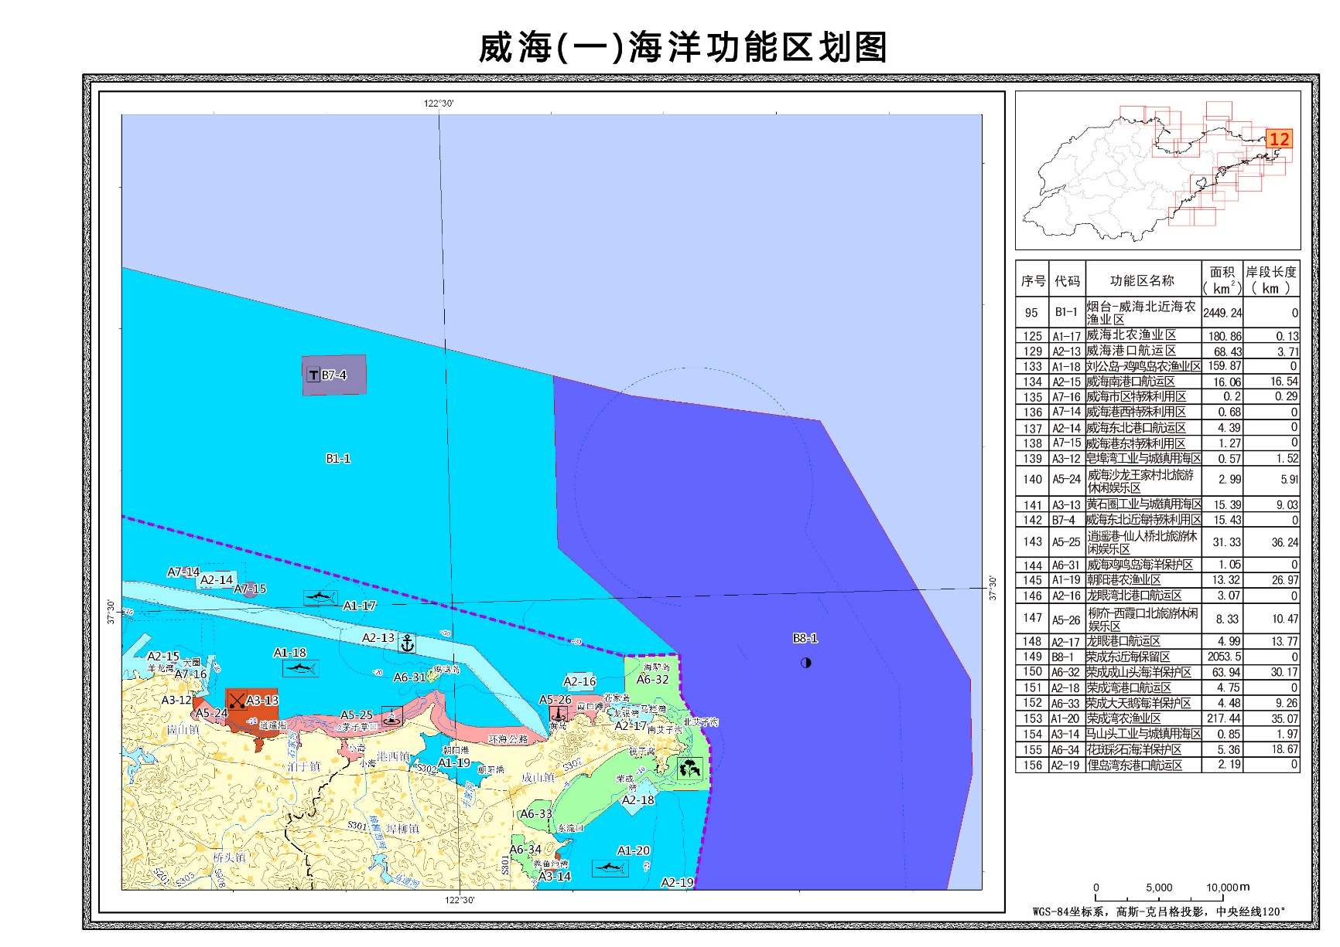
海洋功能区分布见图1和图2。各功能区的海洋环境保护要求见表8。

图1 项目所在海域海洋功能区划图（A1-18、A2-13、A2-15）
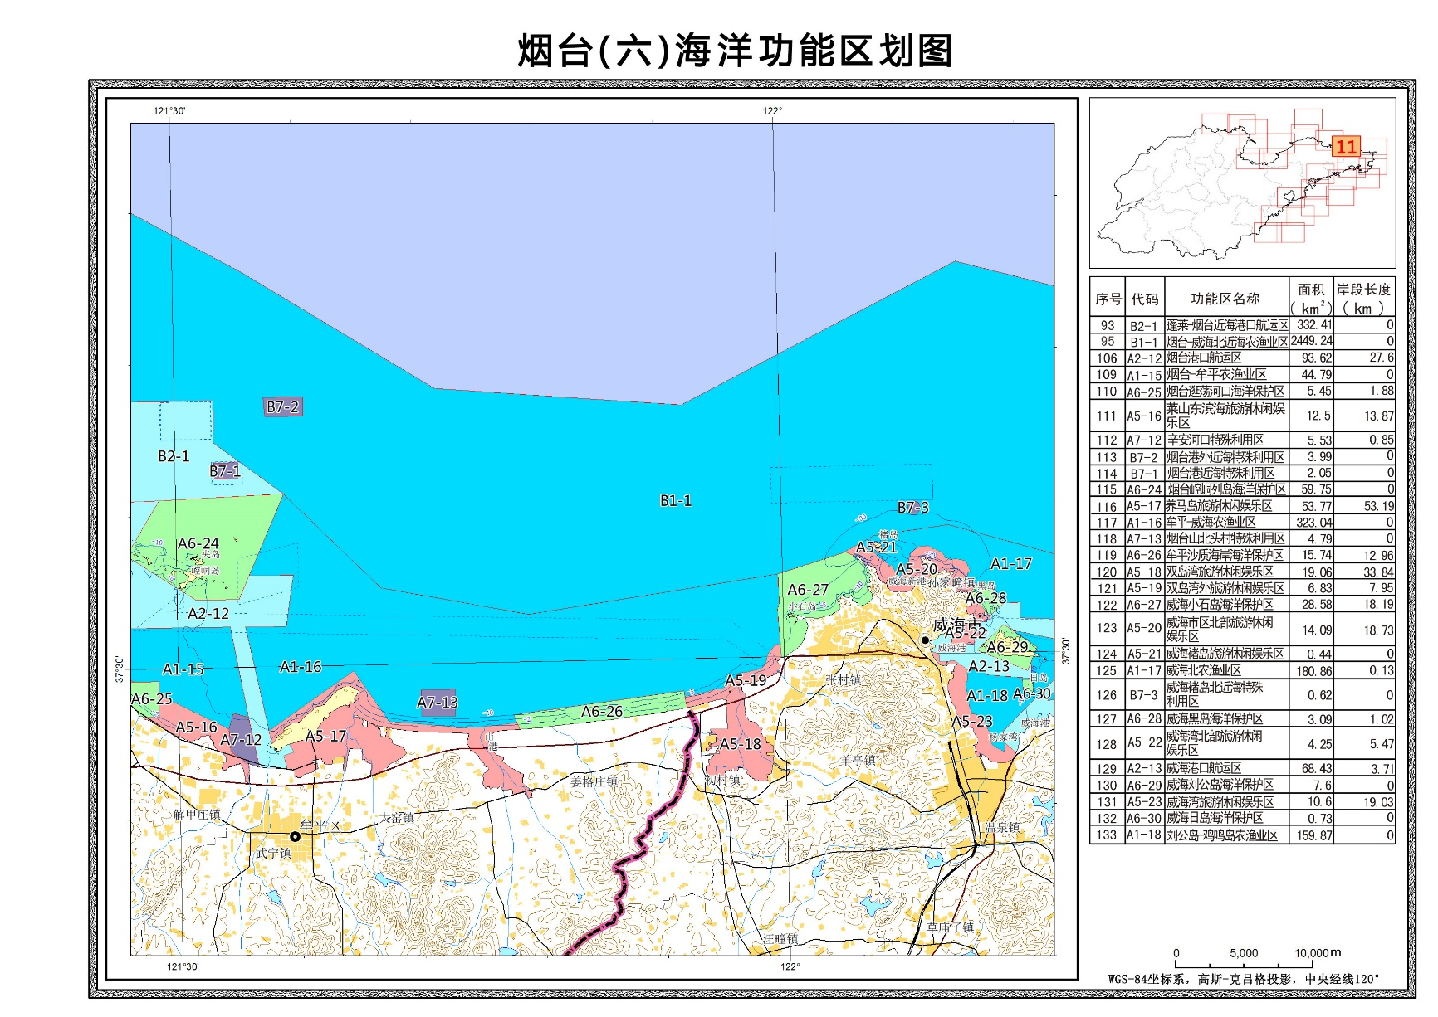
图2 项目所在海域海洋功能区划图（A6-29、A5-23、A2-13、A1-18）
表8 项目所在海域各海洋功能区海洋环境保护要求
代码 | 功能区  名称 | 海洋环境保护要求
A6-29 | 威海刘公岛海洋保护区 | 生态保护重点目标：海岛生态系统、人文历史遗迹。  环境保护要求：严格执行国家关于海洋环境保护的法律、法规和标准，加强海洋环境质量监测。维持、恢复、改善海洋生态环境和生物多样性，保护自然景观，减少保护区周边海域环境点面源污染。海水水质不劣于二类标准，海洋沉积物质量和海洋生物质量不劣于一类标准。
A1-18 | 刘公岛-鸡鸣岛农渔业区 | 生态保护重点目标：传统渔业资源、生物资源。  环境保护要求：加强海域污染防治和监测。渔业设施建设区海水水质不劣于二类（渔港区执行不劣于现状海水水质标准），海洋沉积物质量和海洋生物质量均不劣于二类标准。水产种质资源保护区、捕捞区海水水质、海洋沉积物质量和海洋生物质量均不劣于一类标准。其它海域海水水质不劣于二类标准，海洋沉积物质量和海洋生物质量均不劣于一类标准。
A5-23 | 威海湾旅游休闲娱乐区 | 生态保护重点目标：自然景观、海岸线。  环境保护要求：加强海洋环境质量监测。河口实行陆源污染物入海总量控制，进行减排防治。妥善处理生活垃圾，避免对毗邻海洋生态敏感区、亚敏感区产生影响。本海域文体休闲娱乐区海水水质不劣于二类标准，海洋沉积物质量和海洋生物质量均不劣于一类标准；风景旅游区海水水质不劣于二类标准，海洋沉积物质量和海洋生物质量均不劣于二类标准。
A2-15 | 威海南港口航运区 | 生态保护重点目标：港口水深地形条件。  环境保护要求：加强海域污染防治和监测。港口区海域海水水质不劣于四类标准，海洋沉积物质量和海洋生物质量均不劣于三类标准。航道及锚地海域海水水质不劣于三类标准，海洋沉积物质量和海洋生物质量均不劣于二类标准。避免对毗邻海洋敏感区、亚敏感区产生影响。
A2-13 | 威海港口航运区 | 生态保护重点目标：港口水深地形条件。  环境保护要求：加强海域污染防治和监测。航道及锚地海域海水水质不劣于三类标准，海洋沉积物质量和海洋生物质量均不劣于二类标准。避免对临近海洋保护区等敏感区产生影响。
2. 环境空气质量现状
引用2019年威海市环境质量公报数据，全市环境空气质量连续四年达到国家二级标准，稳居全省第一位。
环境空气主要污染物二氧化硫和二氧化氮年均值、一氧化碳24小时平均第95百分位数浓度值3项指标分别为6μg/m³、20μg/m³、1.1mg/m³，达到国家《环境空气质量标准》（GB3095-2012）一级标准（20μg/m³、40μg/m³、4mg/m³）；可吸入颗粒物(PM₁₀)和细颗粒物(PM_{2.5})年均值、臭氧日最大8小时滑动平均值的第90百分位数浓度值3项指标分别为56μg/m³、29μg/m³、160μg/m³，达到《环境空气质量标准》二级标准(70μg/m³、35μg/m³、160μg/m³)。因此，项目所在区域环境空气质量符合《环境空气质量标准》（GB3095-2012）二级标准。
3. 声环境质量现状
项目位于华能威海电厂院内，根据电厂提供的2020年9月4日厂界噪声例行监测数据（SHEOE-004-R04），具体点位布设见图3，结果见表9。

图3 厂界噪声现状监测点位示意图
表9 厂界噪声现状监测结果dB（A）
序号 | 监测地点 | 监测时间  （昼间） | 噪声值  dB(A) | 监测时间  （夜间） | 噪声值  dB（A）（A） | 备注
1 | 三期煤场东 | 09:30 | 51.6 | 22:20 | 47.9 | 东厂界
2 | #6机南围墙外 | 09:21 | 64.9 | 22:10 | 54.8 | 南厂界1
3 | 油库南围墙外 | 09:12 | 52.7 | 22:08 | 47.6 | 南厂界2
4 | 二道门外 | 08:52 | 47.7 | 22:00 | 45.3 | 西南侧1
5 | 幼儿园西墙外 | 08:58 | 45.6 | 22:40 | 39.9 | 西南侧2
本项目位于声环境3类功能区内，由噪声监测结果可知，厂界昼间噪声范围45.6~64.9dB（A）、夜间噪声范围39.9~54.8dB（A），满足声功能区3类标准要求。
4. 海洋环境质量现状
中国海洋大学于2020年8月对项目周边海域进行了现场调查。本项目收集了威海市海洋与渔业监测减灾中心于2017年5月在威海湾内进行的现状调查资料。
4.1 2020年8月海洋环境质量评价
4.1.1 海水水质现状调查与评价
4.1.1.1 调查时间与站位布设
2020年08月02日（夏季）对威海市刘公岛附近海域进行海水水质现状调查。在项目区域邻近海域共设置水质调查站位20个。调查海域采样点位设置如图4.1.1-1和表4.1.1-1所示。
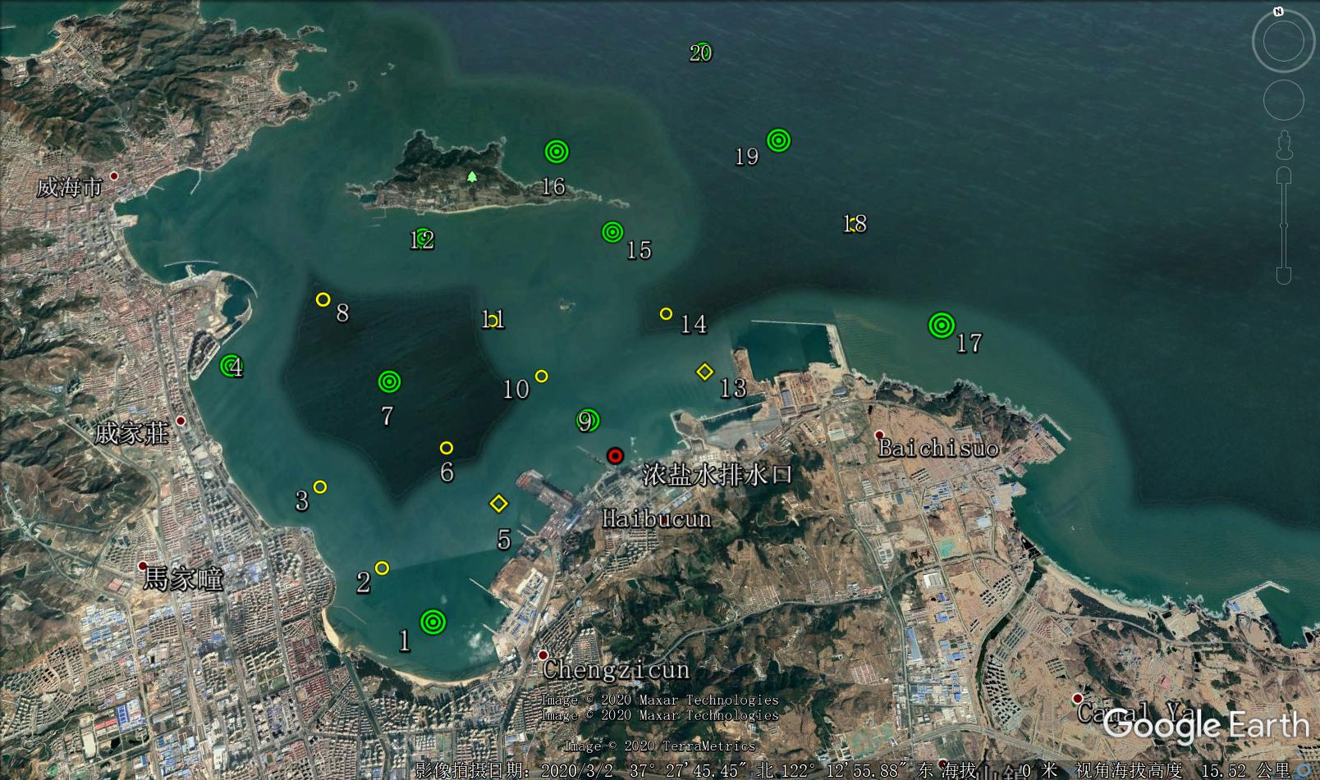
图4.1.1-1 调查点位示意图
表4.1.1-1 调查点位一览表
站位号 | 北纬 | 东经 | 调查内容
1 | 37°26'3.47" | 122°10'22.88" | 水质、沉积物、生态
2 | 37°26'34.75" | 122° 9'56.86" | 水质
3 | 37°27'20.43" | 122° 9'23.84" | 水质
4 | 37°28'32.66" | 122° 8'32.29" | 水质、沉积物、生态
5 | 37°26'55.07" | 122°11'7.51" | 水质、生态
6 | 37°27'30.05" | 122°10'40.54" | 水质
7 | 37°28'9.40" | 122°10'9.51" | 水质、沉积物、生态
8 | 37°29'5.51" | 122° 9'31.41" | 水质
9 | 37°27'30.51" | 122°12'7.66" | 水质、沉积物、生态
10 | 37°28'0.94" | 122°11'43.90" | 水质
11 | 37°28'37.41" | 122°11'17.80" | 水质
12 | 37°29'32.90" | 122°10'39.43" | 水质、沉积物、生态
13 | 37°27'46.92" | 122°13'25.10" | 水质、生态
14 | 37°28'25.66" | 122°13'9.26" | 水质
15 | 37°29'18.98" | 122°12'45.18" | 水质、沉积物、生态
16 | 37°30'17.60" | 122°12'17.56" | 水质、沉积物、生态
17 | 37°27'50.76" | 122°16'1.09" | 水质、沉积物、生态
18 | 37°29'2.12" | 122°15'26.98" | 水质
19 | 37°30'3.20" | 122°14'52.67" | 水质、沉积物、生态
20 | 37°31'32.20" | 122°13'59.86" | 水质、沉积物、生态
4.1.1.2 调查项目与分析方法
（1）调查项目
水文要素：温度和盐度；水质要素：pH、DO、无机氮(硝酸氮、亚硝酸氮、氨氮)、活性磷酸盐、COD_{Mn}、石油类、悬浮物、硫化物、挥发酚和重金属(铅、镉、铜、锌、砷、铬和总汞)共18项指标。
（2）分析方法
调查项目的采样和分析方法参照《海洋监测规范》(GB 17378-2007)、《海洋调查规范》(GB/T 12763-2007)和《近岸海域环境监测规范》(HJ 442-2008)的有关技术要求进行。海水水质具体分析项目及分析方法详见表4.1.1-2。
表4.1.1-2 海水水质监测分析方法及检出限
项目 | 分析方法 | 检出限，mg/L
温度 | 水质参数仪 | /
盐度 | 水质参数仪 | /
pH | 水质参数仪 | /
DO | 碘量法 | 0.042
COD | 碱性高锰酸钾法 | 0.15
硝酸盐 | 镉铜还原法 | 0.7×10⁻³
亚硝酸盐 | 萘乙二胺分光光度法 | 0.28×10⁻³
氨氮 | 次溴酸盐氧化法 | 0.7×10⁻³
磷酸盐 | 磷钼蓝分光光度法 | 1.4×10⁻³
悬浮物 | 重量法 | 2.0
石油类 | 紫外分光光度法 | 9.2×10⁻³
硫化物 | 亚甲基蓝分光光度法 | 1.7×10⁻³
挥发酚 | 4-氨基替比林分光光度法 | 1.1×10⁻³
铜 | 无火焰原子吸收分光光度法 | 9.2×10⁻³
铅 | 无火焰原子吸收分光光度法 | 3.7×10⁻³
锌 | 火焰原子吸收分光光度法 | 6.4×10⁻³
镉 | 无火焰原子吸收分光光度法 | 0.4×10⁻³
汞 | 原子吸收分光光度法 | 2×10⁻⁶
总铬 | 无火焰原子吸收分光光度法 | 2×10⁻⁶
砷 | 氢化物-原子吸收分光光度法 | 1.2×10⁻³
4.1.1.3 评价标准与评价方法
（1）评价标准
调查点位中，站位6、7、8、10、11、15、18和19位于海洋功能区划中的农渔业区，海水水质执行《海水水质标准》（GB3097-1997）中的第一类标准；站位1、2、3、4位于旅游休闲娱乐区，海水水质执行《海水水质标准》（GB3097-1997）中第二类标准；站位5、9、12、13、14、17、20位于港口航运区，海水水质执行《海水水质标准》（GB3097-1997）中的第三类标准；站位 16位于海洋保护区，海水水质执行《海水水质标准》（GB3097-1997）中的第二类标准。
（2）评价方法
评价因子包括pH、DO、COD、石油类、重金属（铅、铜、锌、镉等）、无机氮、活性磷酸盐等。
式中： Si,j—第种污染物在点的标准指数（pH除外）；
Ci,j—第种污染物在点的实测浓度；
Cs,j—第种污染物的标准值，mg/L。
DO评价因子计算式为：
≥
＜
DOf= 468/(31.6+t)
式中：Ii（DO）—溶解氧标准指数；
DOf—现场水温及氯度条件下，水样中氧的饱和浓度，mg/L；
DOs—溶解氧标准值；
t—现场温度。
pH评价因子计算式为：
式中：SpH，j——pH的标准指数；
pHsu——pH评价标准上限值；
pHsd——pH评价标准下限值；
Phj——pH的实测值。
水质参数的标准指数＞1，表明该水质参数超过了规定的水质标准。
4.1.1.4 水质监测结果与评价
2020年08月评价海域水质调查结果见表4.1.1-3(a)、4.1.1-3(b)、4.1.1-3(c)；各评价因子标准指数见表4.1.1-4(a)、4.1.1-4(b)。调查海域海水温度介于21.1~23.5℃之间，平均22.7℃；盐度介于31.31~32.12之间，平均31.79；表层海水pH介于7.79~8.05之间，平均7.94。
调查结果中所有海水样品的硫化物含量均低于检测限，挥发酚低于检测限的海水样品占比90%。由于硫化物与挥发酚检出率均不足1/2，因此未检出部分分别按照其检测限的1/4进行评价，活性磷酸盐检出率超过1/2，因此未检出部分按照其检测限的1/2进行评价。
调查表明：pH、DO、COD、无机氮、磷酸盐、石油类、硫化物、挥发酚以及重金属（铜、铅、镉、砷、锌、铬及总汞）标准指数均小于1，符合《海水水质标准》（GB3097-1997）要求，满足海域使用功能要求，评价海域的水质质量状况良好。
表4.1.1-3 (a) 水质监测结果
站位 | 水深  (m) | 采样层次 | 温度  (℃) | pH | 盐度 | 悬浮物  (mg/L) | DO  (mg/L) | COD  (mg/L) | 石油类  (mg/L)
1 | 3 | 表层 | 22.6 | 7.93 | 31.41 | 7.86 | 8.11 | 0.28 | 0.0107
2 | 3 | 表层 | 23.1 | 8.02 | 31.31 | 7.81 | 7.97 | 0.31 | 0.0067
3 | 5 | 表层 | 23.4 | 7.98 | 31.71 | 8.64 | 8.12 | 0.41 | 0.0072
4 | 5 | 表层 | 23.3 | 7.89 | 31.36 | 9.15 | 7.68 | 0.53 | 0.0069
5 | 4 | 表层 | 22.7 | 7.96 | 31.43 | 6.14 | 7.83 | 0.37 | 0.0052
6 | 8 | 表层 | 22.6 | 7.98 | 31.84 | 5.46 | 7.94 | 0.42 | 0.0031
7 | 6 | 表层 | 23.1 | 7.86 | 32.05 | 6.25 | 8.13 | 0.32 | 0.0062
8 | 5 | 表层 | 23.3 | 7.79 | 32.12 | 7.59 | 8.21 | 0.31 | 0.0052
9 | 9 | 表层 | 23.5 | 8.02 | 31.87 | 4.81 | 8.06 | 0.41 | 0.0103
10 | 7 | 表层 | 23.1 | 8.03 | 31.93 | 6.57 | 7.68 | 0.39 | 0.0056
11 | 7 | 表层 | 23.4 | 7.89 | 31.69 | 8.72 | 8.15 | 0.29 | 0.0048
12 | 5 | 表层 | 23.5 | 8.02 | 31.87 | 7.11 | 7.85 | 0.47 | 0.0047
13 | 13 | 表层 | 23.1 | 8.02 | 31.78 | 8.76 | 7.79 | 0.52 | 0.0072
13 | 13 | 底层 | 21.6 | 7.93 | 31.87 | 6.58 | 8.04 | 0.52 | -
14 | 16 | 表层 | 22.8 | 7.83 | 31.81 | 8.32 | 7.81 | 0.37 | 0.0059
14 | 16 | 底层 | 22.1 | 7.95 | 32.04 | 3.98 | 8.12 | 0.31 | -
15 | 7 | 表层 | 23.1 | 7.89 | 32.06 | 6.54 | 7.86 | 0.51 | 0.0058
16 | 9 | 表层 | 23.4 | 8.01 | 31.78 | 5.87 | 8.03 | 0.47 | 0.0071
17 | 19 | 表层 | 22.1 | 8.02 | 31.76 | 5.69 | 8.11 | 0.33 | 0.0054
17 | 19 | 底层 | 21.4 | 7.89 | 31.82 | 6.17 | 7.93 | 0.47 | -
18 | 18 | 表层 | 22.6 | 7.86 | 31.74 | 6.27 | 7.89 | 0.37 | 0.0039
18 | 18 | 底层 | 21.4 | 7.93 | 31.71 | 5.63 | 8.21 | 0.42 | -
19 | 19 | 表层 | 22.7 | 7.94 | 31.85 | 7.12 | 7.69 | 0.37 | 0.0093
19 | 19 | 底层 | 21.1 | 8.05 | 31.89 | 5.36 | 8.21 | 0.61 | -
20 | 19 | 表层 | 22.7 | 8.01 | 32.11 | 6.54 | 7.68 | 0.58 | 0.0113
20 | 19 | 底层 | 21.3 | 7.86 | 31.71 | 11.7 | 7.84 | 0.68 | -
表4.1.1-3(b) 水质监测结果
站位 | 水深  (m) | 采样层次 | 活性磷酸盐  (μg/L) | 亚硝酸盐-氮(μg/L) | 硝酸盐-氮(μg/L) | 氨-氮(μg/L) | 硫化物(mg/L) | 挥发酚(mg/L)
1 | 3 | 表层 | 0.62 | 0.98 | 11.5 | 0.42 | 未检出 | 未检出
2 | 3 | 表层 | 0.31 | 1.82 | 18.9 | 1.09 | 未检出 | 未检出
3 | 5 | 表层 | 0.31 | 0.84 | 22.7 | 未检出 | 未检出 | 未检出
4 | 5 | 表层 | 0.62 | 1.26 | 14.5 | 1.54 | 未检出 | 0.0023
5 | 4 | 表层 | 0.62 | 2.24 | 26.2 | 1.20 | 未检出 | 未检出
6 | 8 | 表层 | 0.31 | 1.54 | 16.51 | 2.41 | 未检出 | 未检出
7 | 6 | 表层 | 0.31 | 0.98 | 14.1 | 0.80 | 未检出 | 未检出
8 | 5 | 表层 | 0.31 | 0.98 | 4.76 | 1.82 | 未检出 | 0.0036
9 | 9 | 表层 | 0.31 | 1.12 | 9.24 | 3.22 | 未检出 | 未检出
10 | 7 | 表层 | 0.31 | 1.54 | 7.84 | 1.82 | 未检出 | 0.0037
11 | 7 | 表层 | 0.62 | 0.84 | 3.08 | 未检出 | 未检出 | 未检出
12 | 5 | 表层 | 0.62 | 0.98 | 7.14 | 0.84 | 未检出 | 未检出
13 | 13 | 表层 | 0.93 | 未检出 | 8.68 | 0.70 | 未检出 | 未检出
13 | 13 | 底层 | 0.62 | 1.26 | 2.80 | 1.26 | 未检出 | 未检出
14 | 16 | 表层 | 0.31 | 0.84 | 2.10 | 未检出 | 未检出 | 未检出
14 | 16 | 底层 | 0.31 | 1.40 | 4.62 | 1.12 | 未检出 | 未检出
15 | 7 | 表层 | 0.31 | 1.12 | 2.66 | 2.10 | 未检出 | 未检出
16 | 9 | 表层 | 0.31 | 0.84 | 4.48 | 0.56 | 未检出 | 未检出
17 | 19 | 表层 | 0.31 | 0.98 | 3.50 | 4.06 | 未检出 | 未检出
17 | 19 | 底层 | 0.31 | 未检出 | 2.94 | 4.34 | 未检出 | 未检出
18 | 18 | 表层 | 0.62 | 1.54 | 0.70 | 1.96 | 未检出 | 未检出
18 | 18 | 底层 | 0.31 | 0.98 | 1.82 | 1.96 | 未检出 | 未检出
19 | 19 | 表层 | 0.31 | 1.26 | 13.0 | 0.84 | 未检出 | 未检出
19 | 19 | 底层 | 0.31 | 1.12 | 8.51 | 2.10 | 未检出 | 未检出
20 | 19 | 表层 | 0.31 | 1.96 | 27.0 | 1.26 | 未检出 | 未检出
20 | 19 | 底层 | 1.24 | 0.84 | 2.49 | 未检出 | 未检出 | 0.0041

表4.1.1-3(c) 水质监测结果
站位 | 水深  (m) | 采样层次 | 铜  (μg/L) | 铅  (μg/L) | 锌  (μg/L) | 镉  (μg/L) | 总汞  (μg/L) | 砷  (μg/L) | 铬  (μg/L)
1 | 3 | 表层 | 2.31 | 0.34 | 5.14 | 0.41 | 0.001 | 2.78 | 1.56
2 | 3 | 表层 | 3.21 | 0.41 | 3.76 | 0.53 | 0.002 | 4.23 | 3.15
3 | 5 | 表层 | 3.57 | 0.37 | 4.67 | 0.28 | 0.002 | 3.51 | 4.32
4 | 5 | 表层 | 4.15 | 0.43 | 3.65 | 0.43 | 0.002 | 3.24 | 3.67
5 | 4 | 表层 | 3.24 | 0.38 | 4.61 | 0.46 | 0.001 | 3.17 | 4.21
6 | 8 | 表层 | 3.12 | 0.51 | 3.67 | 0.52 | 0.002 | 2.98 | 3.57
7 | 6 | 表层 | 4.51 | 0.33 | 3.89 | 0.37 | 0.003 | 3.15 | 6.12
8 | 5 | 表层 | 4.31 | 0.51 | 6.35 | 0.48 | 0.001 | 4.18 | 4.17
9 | 9 | 表层 | 3.64 | 0.45 | 4.12 | 0.45 | 0.001 | 4.22 | 3.46
10 | 7 | 表层 | 2.45 | 0.56 | 3.52 | 0.36 | 0.002 | 5.12 | 4.11
11 | 7 | 表层 | 3.15 | 0.53 | 5.31 | 0.51 | 0.001 | 4.33 | 3.78
12 | 5 | 表层 | 3.25 | 0.47 | 4.89 | 0.55 | 0.001 | 5.31 | 2.54
13 | 13 | 表层 | 3.51 | 0.41 | 3.65 | 0.48 | 0.002 | 5.4 | 5.67
13 | 13 | 底层 | 4.08 | 0.38 | 4.18 | 0.36 | 0.001 | 3.65 | 4.32
14 | 16 | 表层 | 2.98 | 0.54 | 5.23 | 0.53 | 0.002 | 3.76 | 2.47
14 | 16 | 底层 | 3.68 | 0.47 | 5.61 | 0.46 | 0.001 | 4.13 | 4.08
15 | 7 | 表层 | 3.21 | 0.28 | 4.56 | 0.37 | 0.002 | 4.37 | 3.26
16 | 9 | 表层 | 2.67 | 0.45 | 4.31 | 0.35 | 0.002 | 5.14 | 1.98
17 | 19 | 表层 | 3.21 | 0.47 | 5.13 | 0.61 | 0.002 | 6.43 | 2.45
17 | 19 | 底层 | 3.41 | 0.53 | 7.56 | 0.53 | 0.003 | 5.23 | 3.65
18 | 18 | 表层 | 3.68 | 0.38 | 5.14 | 0.49 | 0.002 | 3.12 | 3.21
18 | 18 | 底层 | 2.57 | 0.33 | 3.67 | 0.51 | 0.002 | 3.67 | 2.78
19 | 19 | 表层 | 2.8 | 0.38 | 4.12 | 0.44 | 0.001 | 4.89 | 4.71
19 | 19 | 底层 | 4.08 | 0.54 | 6.12 | 0.34 | 0.001 | 3.71 | 3.26
20 | 19 | 表层 | 3.21 | 0.57 | 5.4 | 0.52 | 0.002 | 4.16 | 3.21
20 | 19 | 底层 | 2.68 | 0.47 | 3.6 | 0.47 | 0.002 | 5.08 | 4.61
表4.1.1-4(a) 水质质量评价指数
站位 | 采样层次 | pH | DO | COD | 石油类 | 活性磷酸盐 | 无机氮 | 硫化物 | 标准
1 | 表层 | 0.62 | 0.28 | 0.09 | 0.21 | 0.02 | 0.04 | 0.009 | 二类
2 | 表层 | 0.68 | 0.22 | 0.10 | 0.13 | 0.01 | 0.07 | 0.009 | 二类
3 | 表层 | 0.65 | 0.30 | 0.14 | 0.14 | 0.01 | 0.08 | 0.009 | 二类
4 | 表层 | 0.59 | 0.10 | 0.18 | 0.14 | 0.02 | 0.06 | 0.009 | 二类
5 | 表层 | 0.53 | 0.12 | 0.09 | 0.02 | 0.02 | 0.07 | 0.004 | 三类
6 | 表层 | 0.65 | 0.41 | 0.21 | 0.06 | 0.02 | 0.10 | 0.021 | 一类
7 | 表层 | 0.57 | 0.57 | 0.16 | 0.12 | 0.02 | 0.08 | 0.021 | 一类
8 | 表层 | 0.53 | 0.64 | 0.16 | 0.10 | 0.02 | 0.04 | 0.021 | 一类
9 | 表层 | 0.57 | 0.20 | 0.10 | 0.03 | 0.01 | 0.03 | 0.004 | 三类
10 | 表层 | 0.69 | 0.23 | 0.20 | 0.11 | 0.02 | 0.06 | 0.021 | 一类
11 | 表层 | 0.59 | 0.54 | 0.15 | 0.10 | 0.04 | 0.02 | 0.021 | 一类
12 | 表层 | 0.57 | 0.14 | 0.12 | 0.02 | 0.02 | 0.02 | 0.004 | 三类
13 | 表层 | 0.57 | 0.12 | 0.13 | 0.02 | 0.03 | 0.02 | 0.004 | 三类
13 | 底层 | 0.52 | 0.20 | 0.13 | - | 0.02 | 0.01 | 0.004 | 三类
14 | 表层 | 0.46 | 0.13 | 0.09 | 0.02 | 0.01 | 0.01 | 0.004 | 三类
14 | 底层 | 0.53 | 0.23 | 0.08 | - | 0.01 | 0.02 | 0.004 | 三类
15 | 表层 | 0.59 | 0.38 | 0.26 | 0.12 | 0.02 | 0.03 | 0.021 | 一类
16 | 表层 | 0.67 | 0.27 | 0.16 | 0.14 | 0.01 | 0.02 | 0.009 | 二类
17 | 表层 | 0.57 | 0.21 | 0.08 | 0.02 | 0.01 | 0.02 | 0.004 | 三类
17 | 底层 | 0.49 | 0.16 | 0.12 | - | 0.01 | 0.02 | 0.004 | 三类
18 | 表层 | 0.57 | 0.36 | 0.19 | 0.08 | 0.04 | 0.02 | 0.021 | 一类
18 | 底层 | 0.62 | 0.59 | 0.21 | - | 0.02 | 0.02 | 0.021 | 一类
19 | 表层 | 0.63 | 0.23 | 0.19 | 0.19 | 0.02 | 0.08 | 0.021 | 一类
19 | 底层 | 0.70 | 0.61 | 0.31 | - | 0.02 | 0.06 | 0.021 | 一类
20 | 表层 | 0.56 | 0.10 | 0.15 | 0.04 | 0.01 | 0.08 | 0.004 | 三类
20 | 底层 | 0.48 | 0.13 | 0.17 | - | 0.04 | 0.01 | 0.004 | 三类
表4.1.1-4(b) 水质质量评价指数
站位 | 采样层次 | 挥发酚 | 铜 | 铅 | 锌 | 镉 | 总汞 | 砷 | 铬 | 标准
1 | 表层 | 0.06 | 0.23 | 0.07 | 0.10 | 0.08 | 0.01 | 0.09 | 0.02 | 二类
2 | 表层 | 0.06 | 0.32 | 0.08 | 0.08 | 0.11 | 0.01 | 0.14 | 0.03 | 二类
3 | 表层 | 0.06 | 0.36 | 0.07 | 0.09 | 0.06 | 0.01 | 0.12 | 0.04 | 二类
4 | 表层 | 0.46 | 0.42 | 0.09 | 0.07 | 0.09 | 0.01 | 0.11 | 0.04 | 二类
5 | 表层 | 0.03 | 0.06 | 0.04 | 0.05 | 0.05 | 0.01 | 0.06 | 0.02 | 三类
6 | 表层 | 0.06 | 0.62 | 0.51 | 0.18 | 0.52 | 0.04 | 0.15 | 0.07 | 一类
7 | 表层 | 0.06 | 0.90 | 0.33 | 0.19 | 0.37 | 0.06 | 0.16 | 0.12 | 一类
8 | 表层 | 0.72 | 0.86 | 0.51 | 0.32 | 0.48 | 0.02 | 0.21 | 0.08 | 一类
9 | 表层 | 0.06 | 0.07 | 0.05 | 0.04 | 0.05 | 0.01 | 0.08 | 0.02 | 三类
10 | 表层 | 0.74 | 0.49 | 0.56 | 0.18 | 0.36 | 0.04 | 0.26 | 0.08 | 一类
11 | 表层 | 0.06 | 0.63 | 0.53 | 0.27 | 0.51 | 0.02 | 0.22 | 0.08 | 一类
12 | 表层 | 0.03 | 0.07 | 0.05 | 0.05 | 0.06 | 0.01 | 0.11 | 0.01 | 三类
13 | 表层 | 0.03 | 0.07 | 0.04 | 0.04 | 0.05 | 0.01 | 0.11 | 0.03 | 三类
13 | 底层 | 0.03 | 0.08 | 0.04 | 0.04 | 0.04 | 0.01 | 0.07 | 0.02 | 三类
14 | 表层 | 0.03 | 0.06 | 0.05 | 0.05 | 0.05 | 0.01 | 0.08 | 0.01 | 三类
14 | 底层 | 0.03 | 0.07 | 0.05 | 0.06 | 0.05 | 0.01 | 0.08 | 0.02 | 三类
15 | 表层 | 0.06 | 0.64 | 0.28 | 0.23 | 0.37 | 0.04 | 0.22 | 0.07 | 一类
16 | 表层 | 0.06 | 0.27 | 0.09 | 0.09 | 0.07 | 0.01 | 0.17 | 0.02 | 二类
17 | 表层 | 0.03 | 0.06 | 0.05 | 0.05 | 0.06 | 0.01 | 0.13 | 0.01 | 三类
17 | 底层 | 0.03 | 0.07 | 0.05 | 0.08 | 0.05 | 0.02 | 0.10 | 0.02 | 三类
18 | 表层 | 0.06 | 0.74 | 0.38 | 0.26 | 0.49 | 0.04 | 0.16 | 0.06 | 一类
18 | 底层 | 0.06 | 0.51 | 0.33 | 0.18 | 0.51 | 0.04 | 0.18 | 0.06 | 一类
19 | 表层 | 0.06 | 0.56 | 0.38 | 0.21 | 0.44 | 0.02 | 0.24 | 0.09 | 一类
19 | 底层 | 0.06 | 0.82 | 0.54 | 0.31 | 0.34 | 0.02 | 0.19 | 0.07 | 一类
20 | 表层 | 0.03 | 0.06 | 0.06 | 0.05 | 0.05 | 0.01 | 0.08 | 0.02 | 三类
20 | 底层 | 0.41 | 0.05 | 0.05 | 0.04 | 0.05 | 0.01 | 0.10 | 0.02 | 三类
4.1.2 沉积物现状调查与评价
4.1.2.1 调查时间与站位布设
于2020年08月02日，在威海市刘公岛附近海域布设了10个沉积物调查站位，采样点位置详见图4.1.1-1及表4.1.1-1。
4.1.2.2 调查项目与分析方法
（1）调查项目
沉积物监测内容包括有机碳、硫化物、石油类和重金属（铜、镉、铅、锌、汞、铬和砷）共10项指标。
（2）采样和分析方法
a、沉积物采样方法
以箱式采样器取沉积的样品。样品取上甲板后，观察其颜色、嗅和厚度，参照GB/T12763.8辨别颜色，嗅觉鉴别有无油味、硫化氢味及其气味的轻重，观测浅色薄层的厚度。以棕色广口玻璃瓶盛装硫化物样品，充氮避光低温保存，尽快分析；有机碳、石油类和重金属样品以广口玻璃瓶避光低温保存，尽快分析。
b、沉积物分析方法
样品经自然风干、研磨和过筛（80目）后，按照表4.1.2-1的方法进行分析。
表4.1.2-1 海洋沉积物分析方法
监测项目 | 分析方法 | 引用标准 | 检出限
有机碳 | 重铬酸钾容量法 | GB17378.4-2007 | 0.03×10⁻²
硫化物 | 离子选择电极法 | GB17378.4-2007 | 0.2×10⁻⁶
石油类 | 紫外分光光度法 | GB17378.4-2007 | 3.0×10⁻⁶
铅 | 无火焰原子吸收分光光度法 | GB17378.4-2007 | 1.0×10⁻⁶
镉 | 无火焰原子吸收分光光度法 | GB17378.4-2007 | 0.04×10⁻⁶
铬 | 无火焰原子吸收分光光度法 | GB17378.4-2007 | 2.0×10⁻⁶
锌 | 火焰原子吸收分光光度法 | GB17378.4-2007 | 6.0×10⁻⁶
铜 | 火焰原子吸收分光光度法 | GB17378.4-2007 | 0.5×10⁻⁶
砷 | 氢化物-原子吸收分光光度法 | GB17378.4-2007 | 3.0×10⁻⁶
汞 | 冷原子吸收光度法 | GB17378.4-2007 | 5×10⁻⁹
4.1.2.3评价标准与评价方法
评价标准：调查点位中，站位1、4位于海洋功能区划中的旅游休闲娱乐区，海洋沉积物执行《海洋沉积物质量》（GB18668-2002）中的第一类标准；站位9、12、17、20位于港口航运区，海洋沉积物执行《海洋沉积物质量》（GB18668-2002）中的第二类标准；站位16位于海洋保护区，海洋沉积物执行《海洋沉积物质量》（GB18668-2002）中的第一类标准；站位7、15、19位于农渔业区，海洋沉积物执行《海洋沉积物质量》（GB18668-2002）中的第一类标准。
评价因子：评价因子选取有机碳、硫化物、石油类和重金属（铜、镉、铅、锌、铬、砷、总汞）10项。
沉积物各化学要素采用单因子评价方法，计算公式为：
式中： Pi——污染物的污染指数；
Mi——污染物的浓度，10-6；
Si——污染物的沉积物质量标准，10-6。
评价因子的标准指数＞1，则表明该项沉积物质量已超过了规定的标准。
4.1.2.4沉积物监测与评价结果
2020年08月评价海域沉积物质量现状调查结果见表4.1.2-2，评价结果见表4.1.2-3 。
评价海域沉积物现状评价结果表明：现状调查全部站位沉积物样品的所有检测项目(有机碳、硫化物、石油类、铜、镉、铅、锌、铬、砷以及总汞）的评价因子均小于1，全部符合《海洋沉积物质量》（GB18668-2002）中标准要求，满足海域使用功能要求，评价海域的沉积物质量状况良好。
表4.1.2-2调查海域沉积物监测结果
站位 | 石油类  (10⁻⁶) | 铜  (10⁻⁶) | 锌  (10⁻⁶) | 铅  (10⁻⁶) | 镉  (10⁻⁶) | 总汞  (10⁻⁶) | 铬  (10⁻⁶) | 砷  (10⁻⁶) | 有机碳  (10⁻²) | 硫化物  (10⁻⁶)
1 | 15.32 | 9.54 | 22.13 | 7.45 | 0.03 | 0.021 | 16.43 | 5.32 | 0.45 | 16.4
4 | 21.21 | 6.37 | 16.74 | 8.12 | 0.03 | 0.036 | 14.35 | 4.35 | 0.36 | 14.6
7 | 10.56 | 4.53 | 21.56 | 5.68 | 0.07 | 0.025 | 17.65 | 4.28 | 0.41 | 21.2
9 | 11.10 | 10.1 | 18.54 | 10.1 | 0.06 | 0.031 | 22.41 | 3.81 | 0.28 | 16.5
12 | 16.73 | 6.38 | 16.79 | 6.43 | 0.07 | 0.028 | 16.32 | 2.69 | 0.32 | 17.4
15 | 14.85 | 5.64 | 16.14 | 7.32 | 0.09 | 0.041 | 31.42 | 4.32 | 0.34 | 13.4
16 | 26.63 | 7.45 | 26.4 | 4.61 | 0.06 | 0.035 | 16.73 | 3.67 | 0.61 | 13.2
17 | 18.34 | 5.94 | 18.56 | 3.79 | 0.07 | 0.027 | 18.65 | 2.74 | 0.52 | 12.8
19 | 14.64 | 10.6 | 26.48 | 4.52 | 0.09 | 0.032 | 21.56 | 3.81 | 0.43 | 13.2
20 | 11.73 | 12.5 | 21.60 | 4.82 | 0.10 | 0.026 | 25.62 | 5.32 | 0.38 | 16.3
表4.1.2-3 调查海域沉积物质量评价指数
站位 | 石油类 | 铜 | 锌 | 铅 | 镉 | 总汞 | 铬 | 砷 | 有机碳 | 硫化物 | 标准
1 | 0.03 | 0.27 | 0.15 | 0.12 | 0.06 | 0.11 | 0.21 | 0.27 | 0.23 | 0.05 | 一类
4 | 0.04 | 0.18 | 0.11 | 0.14 | 0.06 | 0.18 | 0.18 | 0.22 | 0.18 | 0.05 | 一类
7 | 0.02 | 0.13 | 0.14 | 0.09 | 0.14 | 0.13 | 0.22 | 0.21 | 0.21 | 0.07 | 一类
9 | 0.01 | 0.10 | 0.05 | 0.08 | 0.04 | 0.06 | 0.15 | 0.06 | 0.09 | 0.03 | 二类
12 | 0.02 | 0.06 | 0.05 | 0.05 | 0.05 | 0.06 | 0.11 | 0.04 | 0.11 | 0.03 | 二类
15 | 0.03 | 0.16 | 0.11 | 0.12 | 0.18 | 0.21 | 0.39 | 0.22 | 0.17 | 0.04 | 一类
16 | 0.05 | 0.21 | 0.18 | 0.08 | 0.12 | 0.18 | 0.21 | 0.18 | 0.31 | 0.04 | 一类
17 | 0.02 | 0.06 | 0.05 | 0.03 | 0.05 | 0.05 | 0.12 | 0.04 | 0.17 | 0.03 | 二类
19 | 0.03 | 0.30 | 0.18 | 0.08 | 0.18 | 0.16 | 0.27 | 0.19 | 0.22 | 0.04 | 一类
20 | 0.01 | 0.13 | 0.06 | 0.04 | 0.07 | 0.05 | 0.17 | 0.08 | 0.13 | 0.03 | 二类
4.1.3 海洋生物质量现状调查与评价
4.1.3.1 调查时间与站位布设
2020年08月02日对评价海域进行生物质量现状调查，由于调查海域正处于禁渔期，因此本次调查选用调查海域周边个人和水产市场售卖的当地捕获的生物样品进行评价。选取小黄花鱼、黄鱼、乌鳢鱼、三疣梭子蟹、赤甲红蟹、鹰爪虾和红里扇贝作为本次海域生物质量评价的样品。
4.1.3.2 调查项目与分析方法
本次生物质量调查项目包括：石油类、铅、镉、铜、锌、砷，汞和总铬8项指标。样品的采集、保存、分析的原则与方法按《海洋调查规范》GB12763-2007和《海洋监测规范》GB17378-2007的要求进行，方法详情见表4.1.3-1。
样品采集、贮存和预处理方法参照《海洋检测规范》GB17378-2007有关规定执行。本次调查中，生物样品来源与当地水产市场。
表4.1.3-1 海洋生物质量检测方法
序号 | 调查项目 | 分析方法 | 引用标准
1 | 石油烃 | 分子荧光光度法 | GB 17378.6
2 | 总汞 | 原子荧光法 | GB 17378.6
3 | 镉 | 无火焰原子吸收分光光度法 | GB 17378.6
4 | 铅 | 无火焰原子吸收分光光度法 | GB 17378.6
5 | 铜 | 无火焰原子吸收分光光度法 | GB 17378.6
6 | 锌 | 火焰原子吸收分光光度法 | GB 17378.6
7 | 铬 | 无火焰原子吸收分光光度法 | GB 17378.6
8 | 砷 | 原子荧光法 | GB 17378.6
4.1.3.3 评价标准与评价方法
（1）评价标准
评价海域海洋生物质量，以贝类、鱼类、甲壳类为环境监测生物，其中双壳贝类生物质量执行《海洋生物质量》（GB18241-2001）标准，具体见表4.1.3-2。因为《海洋生物质量》（GB18241-2001）仅适用于海洋双壳贝类，因此对鱼类、甲壳类生物参照《全国海岛资源综合调查简明教程》进行评价，具体标准见表4.1.3-3。
（2）评价方法
海洋生物质量评价方法采用单因子污染指数评价法，如下式计算。
式中： Ii——i测项的污染指数；
Ci——i测项的实测浓度或指标值；
Sij——i测项的j类生物质量标准值。
表4.1.3-2 海洋生物质量（GB1842-2001）（单位：mg/kg）
项目 | 第一类 | 第二类 | 第三类
镉≤ | 0.2 | 2.0 | 5.0
铅≤ | 0.1 | 2.0 | 6.0
铬≤ | 0.5 | 2.0 | 6.0
砷≤ | 1.0 | 5.0 | 8.0
铜≤ | 10 | 25 | 50（牡蛎100）
锌≤ | 20 | 50 | 100（牡蛎500）
总汞≤ | 0.05 | 0.1 | 0.3
石油烃≤ | 15 | 50 | 80
注：以贝类去壳部分的鲜重计。
表4.1.3-3 海洋生物体内污染物评价标准（单位：mg/kg）
生物种类 | 铜≤ | 锌≤ | 铅≤ | 镉≤ | 铬≤ | 砷≤ | 总汞≤ | 石油烃
鱼类 | 20 | 40 | 2.0 | 0.6 | 1.5 | 5.0 | 0.3 | 20
甲壳类 | 100 | 150 | 2.0 | 2.0 | 1.5 | 8.0 | 0.2 | 20
软体动物 | 100 | 250 | 10.0 | 5.5 | 5.5 | 10 | 0.3 | 20
4.1.3.4 生物质量监测结果与评价
2020年08月评价海域海洋生物质量监测结果见表4.1.3-4，质量评价指数见表4.1.3-5。
调查结果表明，小黄花鱼、黄鱼、乌鳢鱼、三疣梭子蟹、赤甲红蟹和鹰爪虾生物样品中的镉、铅、总汞、铜、锌、砷、铬以及石油烃监测项目均符合《全国海岛资源综合调查简明教程》中标准要求；红里扇贝生物样品中镉、铅、总汞、铜、锌、砷、铬以及石油烃监测项目均符合《海洋生物质量》（GB18241-2001）中第一类标准。该调查海域生物质量状况良好。
表4.1.3-4 调查海域海洋生物体肌肉组织重金属及石油烃含量
生物名称 | 总汞(10⁻⁶) | 镉(10⁻⁶) | 铅(10⁻⁶) | 铜(10⁻⁶) | 砷  (10⁻⁶) | 铬  (10⁻⁶) | 锌  (10⁻⁶) | 石油烃  (10⁻⁶)
小黄花鱼 | 0.017 | 0.18 | 0.15 | 2.46 | 0.91 | 0.47 | 11.46 | 8.51
黄鱼 | 0.014 | 0.11 | 0.18 | 4.86 | 1.32 | 0.29 | 17.12 | 5.63
乌鳢鱼 | 0.025 | 0.29 | 0.23 | 3.57 | 1.48 | 0.36 | 10.29 | 7.52
三疣梭子蟹 | 0.019 | 0.43 | 0.35 | 17.1 | 2.46 | 1.06 | 38.51 | 9.33
赤甲红蟹 | 0.021 | 0.39 | 0.29 | 7.89 | 1.79 | 0.84 | 25.42 | 10.1
鹰爪虾 | 0.032 | 0.51 | 0.41 | 13.5 | 3.64 | 0.79 | 41.85 | 11.7
红里扇贝 | 0.011 | 0.13 | 0.08 | 3.65 | 0.82 | 0.21 | 10.62 | 7.63
表4.1.3-5 调查海域海洋生物体重金属及石油烃质量评价指数
生物名称 | 总汞 | 镉 | 铅 | 铜 | 砷 | 铬 | 锌 | 石油烃
小黄花鱼 | 0.06 | 0.30 | 0.08 | 0.12 | 0.18 | 0.31 | 0.29 | 0.43
黄鱼 | 0.05 | 0.18 | 0.09 | 0.24 | 0.26 | 0.19 | 0.43 | 0.28
乌鳢鱼 | 0.08 | 0.48 | 0.12 | 0.18 | 0.30 | 0.24 | 0.26 | 0.38
三疣梭子蟹 | 0.10 | 0.22 | 0.18 | 0.17 | 0.31 | 0.71 | 0.26 | 0.47
赤甲红蟹 | 0.11 | 0.20 | 0.15 | 0.08 | 0.22 | 0.56 | 0.17 | 0.51
鹰爪虾 | 0.16 | 0.26 | 0.21 | 0.14 | 0.46 | 0.53 | 0.28 | 0.59
红里扇贝 | 0.22 | 0.65 | 0.80 | 0.37 | 0.82 | 0.42 | 0.53 | 0.51
4.1.4 海洋生态环境现状调查与评价
4.1.4.1 调查时间和站位布设
2020年08月02日在评价海域设置12个站位进行浮游生物和底栖生物调查。调查海域采样站位设置详见图4.1.1-1和表4.1.1-1。
4.1.4.2 海洋生态调查内容和调查方法
叶绿素a：按照《海洋监测规范》（GB/T12763.6-2007），使用2.5LHYDRO-BIOS Niskin采水器采样，采样层次分为表层和底层。每份样取370mL，加入两滴1%碳酸镁溶液，用WhatmanGF/F玻璃纤维滤膜过滤，滤膜用90%丙酮萃取，定容至10mL，低温下萃取20小时后，用TURNER荧光仪测定。
浮游植物：采水体积0.50L，水样用Lugo’溶液固定带回实验室，鉴定计数前在实验室沉降24h，除去上清液，浓集，再随机抽取分样样品在倒置显微镜下观察，并进行种类鉴定及按个体计数法进行计数、统计和分析。调查方法详情见《海洋调查规范》GB12763.6-2007第7节。调查结果以cells/dm³表示。
浮游动物：依据《海洋调查规范》GB12763.6-2007第8节，用浅水I型浮游生物网（网长145cm，网口直径50cm，筛绢孔宽0.505mm），从底至表垂直拖取样品，5%的中性甲醛溶液固定，真空泵（30dm³/min）抽滤后用电子天平（感量0.001g）进行样品湿重生物量的测定（mg/m³）。浮游动物标本用显微镜和体视显微镜进行分类鉴定种类，并在体视显微镜下进行个体计数，计算个体密度（个/m³）。
潮下带大型底栖生物：使用0.05m²抓斗式采泥器，每站连续取样不少于4次，所有采集泥样放入“MSB型底栖生物漩涡分选器”中淘洗，并用网目为1mm的过筛器分选。筛选的生物样品置样品瓶中用固定液保存后带回实验室称重、分析，软体动物带壳称重，并换算成单位面积的生物量（g/m²）和栖息密度（ind./m²）。
4.1.4.3 海洋生态评价方法
（1）优势度（Y）及计算方法
优势种的概念有两个方面涵义，一方面指占有广泛的生境，可以利用较高的资源，具广泛适应性，在空间分布上表现为空间出现频率（fi）较高，另一方面，表现为个体数量（ni）庞大，丰度百分比（ni/N）较高。综合优势种概念的两个方面，得出优势种优势度（Y）的计算公式：Y=ni/N×fi（本报告规定优势度Y≥0.02时为优势种）
（2）生物生态评价方法及其指数计算
香农－威纳（Shannon—Weaner）多样性指数：，式中，H′为物种多样性指数值；S为样品中的总种数；P_{i}为第i种的个体丰度（ni）与总丰度（N）的比值（ni/N）。
均匀度指数：J′=H′/log₂S，式中，J′表示均匀度指数值；H′表示物种多样性指数值；S表示样品中总种数。
丰富度指数：d=（S-1）/log₂N，式中，d表示丰富度指数值；S表示样品中的总种数；N表示群落中所有物种的总丰度。
单纯度指数：C=SUM（ni/N）2，所有物种丰度或生物量，ni为第i个物种的丰度或生物量。
（3）种类优势度（D）
采用Simpson物种优势度：，式中S为采泥样品中的种类总数，Pi为第i种的个体数与样品中的总个体数的比值（ni/N）。物种丰富度计算方法为物种在各站位的平均分布密度，如某站没有出现该种，则不计入。采用PRIMER5.0软件进行上述指数的计算。
4.1.4.4 叶绿素a调查结果与评价
夏季的调查中，各测点叶绿素a含量变化范围为2.23~4.01 µg/L，平均为3.11 µg/L。具体数据详见表4.1.4-1。

表4.1.4-1 夏季评价海域Chl-a浓度结果（单位：µg/L）
站位 | 叶绿素a（mg/m³） | 站位 | 叶绿素a（mg/m³）
1 | 3.11 | 13 | 3.51
4 | 2.78 | 15 | 2.39
5 | 4.01 | 16 | 2.91
7 | 3.25 | 17 | 3.53
9 | 2.23 | 19 | 3.41
12 | 3.16 | 20 | 3.05
4.1.4.5 浮游植物调查结果与评价
(1) 种类组成
根据调查所采集到的样品，调查海域共鉴定浮游植物2门48种(属) (种类名录见表4.1.4-4)。其中，硅藻39种(属)，占浮游植物种类数的81.2%；甲藻9种(属)，占种类数的18.8%； (见图4.1.4-1)。

图4.1.4-1 浮游植物种类组成
(2) 细胞密度
12个站位的浮游植物平均密度为66.83×10⁴ cells/m³，密度的变化范围很大，29.11~144.98×10⁴ cells/m³。其中，以13号站浮游植物丰度最高，达到144.98×10⁴ cells/m³。5号站位值最低，为29.11×10⁴ cells/m³。12个站位的浮游植物种类数的平均值为17种，种类数变化大，最高值出现在14号站，为23种，最低值出现在16站，为11种（见表4.1.4-2）。
表4.1.4-2 12个站位浮游植物的种类、密度
站位 | 种类数 | 密度(×10⁴cells/m³)
1 | 17 | 29.44
4 | 14 | 31.32
5 | 17 | 29.11
7 | 20 | 43.28
9 | 13 | 71.86
13 | 17 | 144.98
14 | 23 | 75.90
15 | 18 | 81.43
16 | 11 | 93.44
17 | 15 | 66.35
19 | 20 | 83.56
20 | 16 | 51.34

(3) 浮游植物优势种类
优势种的确定由优势度决定，为将优势种数目控制在一定范围内，规定当优势度Y≧0.02时，该种为优势种。优势种共有6种，为：窄隙角毛藻(Chaetoceros affinis Lauder) 的出现率为83.33%，平均密度为3.42×10⁴ cells/m³；旋链角毛藻(Chaetoceros curvisetus Cleve) 的出现率为100.00%，平均密度为6.01×10⁴ cells/m³；劳氏角毛藻(Chaetoceros lorenzianus Grunow) 的出现率为100.00%，平均密度为29.88×10⁴ cells/m³；海洋角毛藻(Chaetoceros pelagicus Cleve) 的出现率为100.00%，平均密度为3.62×10⁴ cells/m³；尖刺拟菱形藻(Pseudo-nitzschia pungens (Grunow ex Cleve)Hasle) 的出现率为100.00%，平均密度为11.73×10⁴ cells/m³；中肋骨条藻(Skeletonema costatum (Greville)Cleve) 的出现率为100.00%，平均密度为4.81×10⁴ cells/m³。见表4.1.4-3。
表4.1.4-3 浮游植物优势种和优势度
优势种 | 平均密度  (×10⁴ cells/m³) | 占总密度的比例(%) | 出现频率(%) | 优势度(Y)
窄隙角毛藻 | 3.42 | 5.12 | 83.33 | 0.043
旋链角毛藻 | 6.01 | 8.99 | 100.00 | 0.090
劳氏角毛藻 | 29.88 | 44.70 | 100.00 | 0.447
海洋角毛藻 | 3.62 | 5.41 | 100.00 | 0.054
尖刺拟菱形藻 | 11.73 | 17.55 | 100.00 | 0.176
中肋骨条藻 | 4.81 | 7.20 | 100.00 | 0.072
4.1.4-4 浮游植物种类名录
中文名 | 拉丁文名 | 站位 | 出现率(%) | 细胞密度(cells/m³)
硅藻门 | Bacillariophyta
派格棍形藻 | Bacillaria paradoxa Gmelin | 1,7 | 16.6 | 718
窄隙角毛藻 | Chaetoceros affinis Lauder | 1,5,9,13,14,15,16,17,19,20 | 83.3 | 34218
卡氏角毛藻 | Chaetoceros castracanei Karsten | 4,7,19 | 25.0 | 1750
旋链角毛藻 | Chaetoceros curvisetus Cleve | 1,4,5,7,9,13,14,16,17,19,20 | 100. | 60086
远距角毛藻 | Chaetoceros distans Cleve | 4,7,13,15,17,19 | 50.0 | 6873
并基角毛藻 | Chaetoceros decipiens Cleve | 1,4,5,9,13,14,16,19,20 | 75.0 | 7827
密连角毛藻 | Chaetoceros densus Cleve | 9,13,15,17 | 33.3 | 3953
罗氏角毛藻 | Chaetoceros lauderi Ralfs | 7,14,19 | 25.0 | 865
劳氏角毛藻 | Chaetoceros lorenzianus Grunow | 1,4,5,7,9,13,14,16,17,19,20 | 100. | 298763
双孢角毛藻 | Chaetoceros didymus Ehrenberg | 5,13,14,19 | 33.3 | 2783
冕孢角毛藻 | Chaetoceros subsecundus (Grun.) Hustedt | 13,14,19 | 41.6 | 7689
海洋角毛藻 | Chaetoceros pelagicus Cleve | 1,4,5,7,9,13,14,16,17,19,20 | 100. | 36159
扭链角毛藻 | Chaetoceros tortissimus Gran | 14 | 8.33 | 427
星脐圆筛藻 | Coscinodiscus asteromphalusEhrenberg | 5 | 8.33 | 82
虹彩圆筛藻 | Coscinodiscus oculus-iridis Ehrenberg | 19 | 8.33 | 110
琼氏圆筛藻 | Coscinodiscus jonesianus (Greville) Ostenfeld | 7 | 8.33 | 112
威氏圆筛藻 | Coscinodiscus wailesii Gran & Angst | 14 | 16.6 | 210
格氏圆筛藻 | Coscinodiscus granii Grough | 5 | 8.33 | 82
细弱圆筛藻 | Coscinodiscus subtilis Ehrenberg | 9 | 8.33 | 120
矮小短棘藻 | Detonula pumila (Castracane) Gran | 1 | 8.33 | 96
布氏双尾藻 | Ditylum brightwelli (West) Grunow | 1,4,5,7,9,13,14,16,17,19,20 | 100. | 5742
浮动弯角藻 | Eucampia zoodiacus Ehrenberg | 5,13,14,17,20 | 41.6 | 5383
萎软几内亚藻 | Guinardia flaccida(Castr.) Per | 7 | 8.33 | 112
柔弱几内亚藻 | Guinardia delicatula(Cleve)Hasle et al,1997 | 9,19 | 16.6 | 230
斯氏几内亚藻 | Guinardia striata Hasle | 4,7,14,20 | 33.3 | 1137
丹麦细柱藻 | Leptocylindrus danicus Cleve | 5,7,13,14,17 | 41.6 | 2388
胸隔藻 | Mastogloia spp. | 9 | 8.33 | 120
膜状缪氏藻 | Meuniera membranacea (Cleve) Silva | 15 | 8.33 | 90
舟形藻 | Navicula spp. | 1,19 | 16.6 | 206
新月菱形藻 | Nitzschia closterium（Ehrenberg）W. Smith | 4,7,15,19,20 | 41.6 | 2663
菱形藻 | Nitzschia spp. | 4,13,14,15,17,20 | 50.0 | 3070
中华盒形藻 | Odontella sinensis (Greville)Grunow | 15 | 8.33 | 90
柔弱拟菱形藻 | Pseudo-nitzschia delicatissima Cleve | 1,4,7,14,16,19 | 50.0 | 3213
尖刺拟菱形藻 | Pseudo-nitzschia pungens (Grunow ex Cleve)Hasle | 1,4,5,7,9,13,14,16,17,19,20 | 100 | 117323
拟菱形藻 | Pseudo-nitzschia spp. | 4,13,15,20 | 33.3 | 3383
泰晤士旋鞘藻 | Helicotheca tamesis（Shrubsole）Ricard | 1,5,14,16,19 | 41.6 | 3533
中肋骨条藻 | Skeletonema costatum(Greville)Cleve | 1,4,5,7,9,13,14,16,17,19,20 | 100 | 48112
细弱海链藻 | Thalassiosira subtilis（Ostf.）Gran | 7 | 8.33 | 112
海链藻 | Thalassiosira spp. | 14,19 | 16.7 | 433
甲藻门 | Pyrrophyta
叉状新角藻 | Neoceratium furca (Ehrenberg) Gómez | 7 | 8.33 | 112
梭状新角藻 | Neoceratium fusus (Ehrenberg) Gómez | 15 | 8.33 | 90
三角新角藻 | Neoceratium tripos (Müller Gómez) | 1,5,9,14,15,16,17,20 | 66.7 | 5396
夜光藻 | Noctiluca scientillans (Macart.)Kof.et Swezy | 5,17 | 16.7 | 168
膝沟藻 | Gonyaulax spp. | 1,15 | 16.7 | 456
具齿原甲藻 | Prorocentrum dentatum Stein | 7,14 | 16.7 | 325
微小原甲藻 | Protoperidinium minutum （Kofoid） Loeblich | 14 | 8.33 | 107
原甲藻 | Prorocentrum spp. | 1,5,13,14,17 | 41.7 | 1306
扁甲藻 | Pyrophacus spp. |  | 8.33 | 112

(4) 多样性指数与均匀度
调查区的浮游植物的群落指数见表4.1.4-5，其浮游植物群落多样性指数为2.54±0.42，各站位浮游植物群落多样性指数为1.64～3.24之间；均匀度指数为0.63±0.09，各站位为0.42～0.79之间；丰富度指数为0.82±0.17，各站位为0.50～1.13之间。
表4.1.4-5 浮游植物生物群落结构指数评价结果
站号 | 多样性指数(H) | 均匀度(J) | 丰富度(d)
1 | 2.84 | 0.70 | 0.88
4 | 2.66 | 0.70 | 0.71
5 | 2.79 | 0.68 | 0.88
7 | 2.76 | 0.64 | 1.01
9 | 2.20 | 0.59 | 0.62
13 | 3.24 | 0.79 | 0.78
14 | 2.71 | 0.60 | 1.13
15 | 2.29 | 0.55 | 0.87
16 | 2.09 | 0.60 | 0.50
17 | 1.64 | 0.42 | 0.72
19 | 2.47 | 0.57 | 0.97
20 | 2.78 | 0.70 | 0.79
±S | 2.54±0.42 | 0.63±0.09 | 0.82±0.17

4.1.5.1.4浮游动物
(1) 浮游动物种类组成
据本次调查所采集到的标本鉴定，调查海域浮游动物共有25个种类，分属8个类群。其中，浮游幼虫种类最多，共10种，占浮游动物总种数的40.0%；桡足类其次，有6种，各占浮游动物总种数的24.0%；水螅水母3种，占浮游动物总种数的12.0%；毛颚类1种，占浮游动物总种数的8.0%；原生动物、枝角类、端足类和被囊类各1种，各占浮游动物总种数的4.0%；浮游动物种类组成见表4.1.4-6和图4.1.4-2。
图4.1.4-2 浮游动物类别组成百分比
表4.1.4-6 浮游动物种类组成
中文名 | 拉丁文名 | 站位 | 密度(ind/m³) | 出现率(%)
原生动物 | PROTPZOA | 合计1种
夜光虫 | Noctiluca scientillans Kofoid et Swezy | 13 | 0.1 | 8.3
刺胞动物 | CNIDARIA | 合计3种
薮枝螅水母 | Obelia spp. | 5 | 0.2 | 8.3
黑球真唇水母 | Eucheilota menoni Kramp | 5,9 | 0.2 | 16.7
半球美螅水母 | Clytia hemisphaerica (Linnaeus) | 1,5,20 | 0.3 | 25.0
枝角类 | Cladocera | 合计1种
鸟喙尖头溞 | Penilia avirostris Dana | 1.4.5.7.9.13.14.15.16.17.19.20 | 34.0 | 100.0
桡足类 | Copepoda | 合计6种
中华哲水蚤 | Calanus sinicus Brodsky | 4.5.9.13.14.15.16.17 | 1.8 | 66.7
小拟哲水蚤 | Paracalanus parvus (Claus) | 1.4.5.7.9.13.14.15.16.17.19.20 | 24.6 | 100.0
腹针胸刺水蚤 | Centropages abdominalis Sato | 1,4,5,7,13,14,17 | 1.4 | 58.3
双刺唇角水蚤 | Labidocera bipinnata Tanaka | 1,4,5,9,13,14,15,17,19,20 | 4.6 | 83.3
拟长腹剑水蚤 | Oithona similis Claus | 16 | 0.1 | 8.3
近缘大眼剑水蚤 | Corycaeus affinis Mcmurrichi | 4,5,9 | 0.7 | 25.0
端足类 | Amphipoda | 合计1种
麦秆虫 | Caprella sp. | 14,17 | 0.2 | 16.7
毛颚动物 | CHEAETOGNATHA | 合计2种
拿卡箭虫 | Sagitta nagae Alvarino | 9 | 0.1 | 8.3
强壮箭虫 | Sagitta crassa Tokioka | 1,4,13 | 0.8 | 25.0
被囊类 | Tunicata | 合计种
异体住囊虫 | Oikopleura dioica Fol | 5,7,17,20 | 0.4 | 33.3
浮游幼虫 | Pelagic larvae | 合计10种
多毛类幼体 | Polychaeta larva | 1,15 | 0.2 | 16.7
腹足类幼虫 | Gastropoda larva | 13 | 0.1 | 8.3
双壳类幼虫 | Bivalve larva | 13 | 0.2 | 8.3
蔓足类无节幼虫 | Nauplius larva (Cirripedia) | 1 | 0.2 | 8.3
长尾类幼体 | Macrura larva | 1,5,9 | 0.8 | 25.0
歪尾类溞状幼虫 | Porcellana zoea larva | 5,9 | 0.3 | 16.7
短尾类溞状幼虫 | Brachyura zoea larva | 1,4,7,9,13,14,17,19 | 3.8 | 66.7
海胆长腕幼虫 | Echinopluteus larva | 1,4,7,9 | 0.3 | 33.3
鱼卵 | Fish eggs | 1,13,14,20 | 0.5 | 33.3
仔鱼 | Fish larva | 4,5 | 0.2 | 16.7

(2) 浮游动物生物量和密度
本次调查浮游动物密度范围为29.0～139.9 ind/m³，平均密度为75.7 ind/m³，其中最高密度出现在站位15，为139.9ind/m³，最低密度出现在站位16，为29.0 ind/m³；生物量范围为51.0～133.0 mg/m³，平均生物量为81.4 mg/m³，其中最高生物质量出现在站位5，最低为站位16。12个站位的浮游动物种类平均为8种，种类数的变化较大，结果见表4.1.4-7。
表4.1.4-7 各测站浮游动物密度、生物量
站位 | 种类 | 密度(ind/m3) | 质量(mg/m3)
1 | 12 | 74.0 | 88.0
4 | 9 | 67.0 | 95.0
5 | 14 | 113.0 | 133.0
7 | 6 | 31.0 | 52.0
9 | 11 | 47.0 | 67.0
13 | 11 | 54.0 | 85.0
14 | 8 | 119.0 | 88.0
15 | 5 | 139.0 | 94.0
16 | 4 | 29.0 | 51.0
17 | 8 | 118.0 | 82.0
19 | 4 | 45.0 | 62.0
20 | 6 | 72.0 | 80.0

(3) 浮游动物优势种
优势种的确定由优势度决定，计算公式：Y= P_{i}×f_{i} ，f_{i}为第i种在各个站位出现的频率。根据实际调查情况，本次调查将浮游动物的优势度≥0.02的种类作为该海域的优势种类。浮游动物优势种类有4种，分别为：枝角类的鸟喙尖头溞（Penilia avirostris）和桡足类的小拟哲水蚤（Paracalanus parvus）、双刺唇角水蚤（Labidocera bipinnata）、和浮游幼虫的短尾类溞状幼虫（Brachyura zoea larva），见表4.1.4-8。
表4.1.4-8 浮游动物优势种和优势度
优势种 | 平均密度(ind/m³) | 占总密度的比例  (%) | 出现频率  (%) | 优势度
鸟喙尖头溞 | 34.0 | 44.9 | 100.0 | 0.449
小拟哲水蚤 | 24.6 | 32.5 | 100.0 | 0.325
双刺唇角水蚤 | 4.6 | 6.0 | 83.3 | 0.050
短尾类溞状幼虫 | 3.8 | 4.9 | 66.7 | 0.033
(4) 浮游动物物多样性指数(H′)和均匀度(J)
调查区的浮游动物的群落指数见表4.1.4-9，其浮游动物群落多样性指数为1.89±0.63，各站位处于1.07～2.73之间；均匀度指数为0.64±0.12，各站位处于0.45～0.79之间；丰富度指数为1.18±0.51，各站位处于0.55～1.91之间。
表4.1.4-9 各测站浮游动物多样性指数(H′)和均匀度(J)
站位 | 多样性指数(H) | 均匀度(J) | 丰富度(d)
1 | 2.58 | 0.72 | 1.77
4 | 2.30 | 0.73 | 1.32
5 | 2.37 | 0.62 | 1.91
7 | 1.92 | 0.74 | 1.01
9 | 2.73 | 0.79 | 1.80
13 | 2.68 | 0.77 | 1.74
14 | 1.86 | 0.62 | 1.02
15 | 1.12 | 0.48 | 0.56
16 | 1.07 | 0.54 | 0.62
17 | 1.34 | 0.45 | 1.02
19 | 1.29 | 0.64 | 0.55
20 | 1.42 | 0.55 | 0.81
±S | 1.89±0.63 | 0.64±0.12 | 1.18±0.51
4.1.4.7 底栖生物调查结果与评价
(1)种类组成
调查海区共鉴定出底栖生物5门68种，分别隶属于环节动物门多毛类、软体动物门、节肢动物门甲壳类、棘皮动物门和腔肠动物门（图4.1.4-3）。其中环节动物门多毛类33种，占48.53%；节肢动物门甲壳类5种，占7.35%；软体动物门24种，占35.29%；棘皮动物门4种，占5.88%；腔肠动物门2种，占2.94%，大型底栖动物名录见表4.1.4-10。
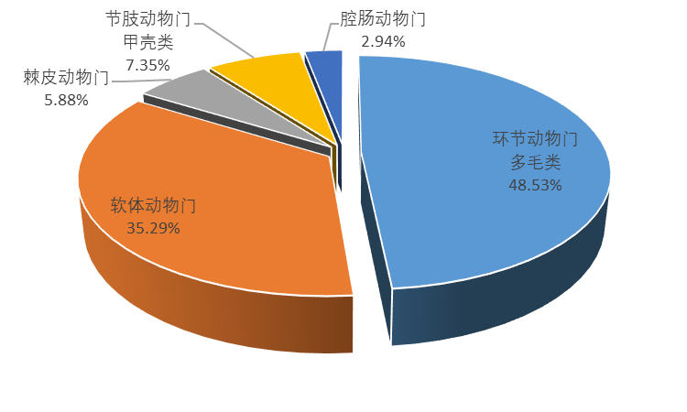
图4.1.4-3大型底栖动物种类百分比图

表4.1.4-10大型底栖动物种名录
中文名 | 拉丁文名
环节动物门
拟突齿沙蚕 | Paraleonnas aschakovi
珠角裸沙蚕 | Nicon moniloceras
旗须沙蚕 | Nereis vexillosa
游沙蚕 | Nereis pelaica
真齿沙蚕 | Nereis neoneanthes
锐足全刺沙蚕 | Nectoneanthes oxypoda
琥珀刺沙蚕 | Neanthes succinea
日本刺沙蚕 | Neanthes japonica
光突齿沙蚕 | Leonnates persica
环唇沙蚕 | Cheilonereis cyclurus
红角沙蚕 | Ceratonereis erythraeensis
单叶沙蚕 | Namalycastsis aibiuma
多美沙蚕 | Lycastopsis augenari
背褶沙蚕 | Tambalagamia fauveli
杂色伪沙蚕 | Pseudonereis variegata
双管阔沙蚕 | Platynereis bicanaliculata
独齿围沙蚕 | Perinereis cultrifera
多齿围沙蚕 | Perinereis nuntia
长吻沙蚕 | Glycera chirori Izuka
锐足沙蚕 | Nereis oxypoda Marenzeller
多腮齿吻沙蚕 | Nephthys polybranchia Southern
中锐吻沙蚕 | Glycera rouxii Audouin et M.-Edwards
日本角沙蚕 | Goniada japonicus Izuka
短角围沙蚕 | Perinereis nuntia var.brevcirris
日本沙蚕 | Nereis japonica Izuka
双齿围沙蚕 | Perinereis aibuhitensis Grube
中华齿吻沙蚕 | Nephthys sinensis Fauvel
疣吻沙蚕 | Tylorrhynchus heterochaetus
覆瓦哈鳞虫 | Harmothoe imbricata
巢沙蚕 | Diopatra neapolitana Delle Chiaje
内刺盘管虫 | Hydroides ezoensis Okuda
三犄旋鳃虫 | Spirobranchus tricornigerus
日本螺旋虫 | Spirorbis nipponicus Okuda
软体动物门
短滨螺 | Littorina brevicula
秀丽织纹螺 | Nassarius festiva
锈凹螺 | Chlorostoma rusticum
托氏昌螺 | Umbonium thomasi
中国圆田螺 | Cipangopaludina chinensis
中华圆田螺 | Cipangopaludina cathayensis
粒屋顶螺 | Tectarius granularis
强肋锥螺 | Turritella fortilirata Sowerby
带锥螺 | Turritella fascialis Menke
中华拟蟹守螺 | Cerithidea sinensis
朝鲜笋螺 | Terebra koreana Yoo
堇拟沼螺 | Assiminea latericera adams
满月无齿蛤 | Anodontia stearnsiana Oyama
厚壳贻贝 | Mytilus coruscus Gould
贻贝 | Mytilus edulis Linnaeus
长牡蛎 | Crassostrea gigas
沼蛤 | Limnoperna fortunei
毛蛤 | Scapharca subcrenata
虹彩明樱蛤 | Moerella iridescens
史氏背尖贝 | Notoacmea schrencki
猫爪牡蛎 | Grassostrea pestigris Hanley
史氏鬃毛石鳖 | Mopaliaschrencki thiele
函馆锉石鳖 | Ischnochiton hakodadensis pilsbry
文蛤 | Meretrix meretrix
棘皮动物门
马粪海胆 | Hemicentrotus pulcherrimus
罗氏海盘车 | Asterias rollestoni Bell
玻璃海鞘 | Ciona intestinalis Linne
菊海鞘 | Botryllus sp.
节肢动物门甲壳类
细足寄居蟹 | Pagurus gracilipes
大蝼蛄虾 | Upgoebin major
中华绒螯蟹 | Eriocheir sinensis
海岸水虱 | Ligiidae
高脊藤壶 | Balanus cristatus
腔肠动物门
黄海葵 | Anthopieura xanthojrammica
海蜇 | Rhopilema esculentum Kishinouye
(2)生物量和密度
调查海域各站位底栖生物栖息密度和生物量见表4.1.4-11。底栖生物栖息密度在330~1840个/m²之间，生物量在11.70~209.28 g/m²之间。
表4.1.4-11 各站位底栖动物密度和生物量
站位 | 密度（个/m²） | 生物量（g/m²）
1 | 710 | 32.61
4 | 630 | 60.93
5 | 330 | 17.08
7 | 480 | 27.40
9 | 740 | 109.28
12 | 1380 | 110.40
13 | 360 | 11.70
15 | 980 | 42.65
16 | 1840 | 209.28
17 | 800 | 66.60
19 | 620 | 31.20
20 | 730 | 31.15
(3)多样性指数和均匀度
各站位底栖动物群落结构参数（包括物种数、丰富度指数、多样性指数、均匀度指数）均列于表4.1.4-12中。
表4.1.4-12 各站位底栖动物群落结构的参数
站位 | 物种数 | 丰富度指数 | 多样性指数 | 均匀度指数
1 | 16 | 2.28 | 1.65 | 0.41
4 | 12 | 2.6 | 1.88 | 0.52
5 | 10 | 1.75 | 1.28 | 0.39
7 | 18 | 2.2 | 2.03 | 0.49
9 | 30 | 3.16 | 2.17 | 0.44
12 | 41 | 3.22 | 3.16 | 0.59
13 | 20 | 2.06 | 2.86 | 0.66
15 | 39 | 3.12 | 2.81 | 0.53
16 | 49 | 4.06 | 3.47 | 0.62
17 | 24 | 2.48 | 3.08 | 0.67
19 | 17 | 1.14 | 1.69 | 0.41
20 | 26 | 1.68 | 1.11 | 0.24
4.2 历史调查海洋环境质量评价
4.2.1 调查范围与站位布设
收集了威海市海洋与渔业监测减灾中心2017年5月在威海湾内进行的24个水质调查结果，调查项目与站位分布详见表4.2.2和图4.2.2。
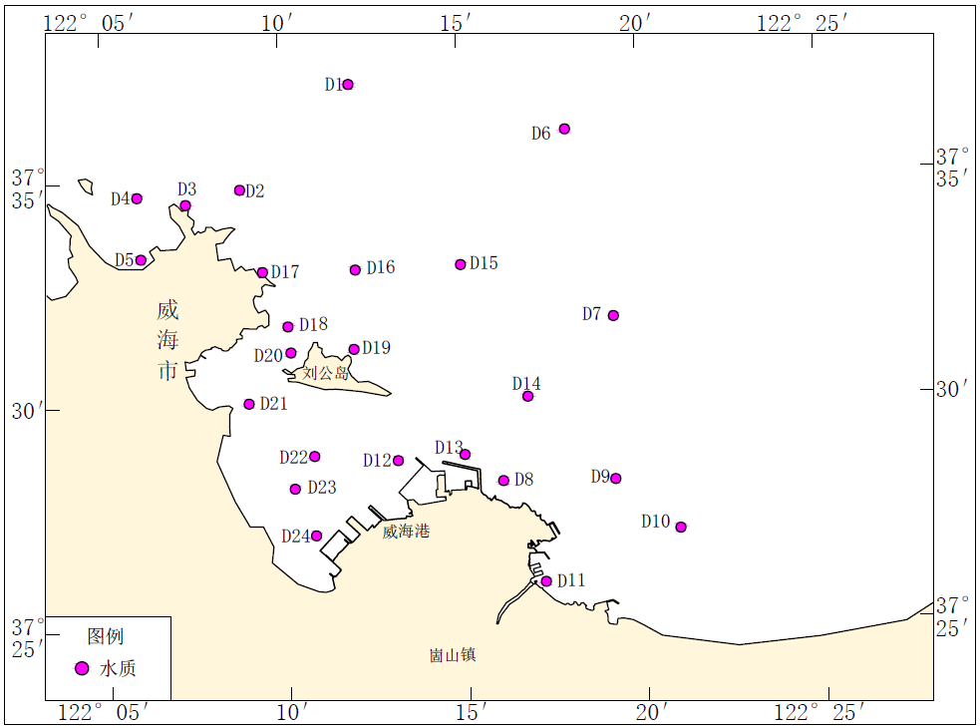
调查采样、层次及测试分析方法均按《海洋监测规范》（GB 17378-2007）、《海洋倾倒区监测技术规程》规定的方法执行。

图4.2.2调查站位图（2017年5月）
表4.2.2 调查站位表（2017年5月）
站号 | 纬度 | 经度 | 项目
D1 | 37°37′06.00″ | 122°11′58.00″ | 水质
D2 | 37°34′48.00″ | 122°08′52.00″ | 水质
D3 | 37°34′29.40″ | 122°07′20.59″ | 水质
D4 | 37°34′40.00″ | 122°05′59.00″ | 水质
D5 | 37°33′17.52″ | 122°06′03.52″ | 水质
D6 | 37°35′59.87″ | 122°18′00.35″ | 水质
D7 | 37°31′48.98″ | 122°19′14.57″ | 水质
D8 | 37°28′12.00″ | 122°16′04.00″ | 水质
D9 | 37°28′11.00″ | 122°19′12.00″ | 水质
D10 | 37°27′04.00″ | 122°20′59.00″ | 水质
D11 | 37°25′56.02″ | 122°17′11.52″ | 水质
D12 | 37°28′42.00″ | 122°13′08.00″ | 水质
D13 | 37°28′48.00″ | 122°15′00.00″ | 水质
D14 | 37°30′04.00″ | 122°16′48.00″ | 水质
D15 | 37°33′02.00″ | 122°15′00.00″ | 水质
D16 | 37°32′58.00″ | 122°12′03.00″ | 水质
D17 | 37°32′57.55″ | 122°09′27.28″ | 水质
D18 | 37°31′44.00″ | 122°10′08.00″ | 水质
D19 | 37°31′12.00″ | 122°11′58.00″ | 水质
D20 | 37°31′09.00″ | 122°10′12.00″ | 水质
D21 | 37°30′02.00″ | 122°09′00.00″ | 水质
D22 | 37°28′50.00″ | 122°10′48.00″ | 水质
D23 | 37°28′07.00″ | 122°10′14.00″ | 水质
D24 | 37°27′04.00″ | 122°10′48.00″ | 水质

4.2.2 调查项目与测试方法
1.调查项目
①水质
水温、盐度、悬浮物、pH、溶解氧、化学需氧量、无机氮、活性磷酸盐、汞、铜、锌、铅、镉、铬、石油类、硫化物
②沉积物
粒度、有机碳、硫化物、汞、铜、铅、锌、镉、铬、石油类
2.分析方法及检出限
调查中水质、沉积物和生物样品的采集、保存、运输和分析均按照《海洋监测规范》（GB 17378-2007）和《海洋调查规范》（GB 12763-2007）执行。其中沉积物有机碳分析方法采用GB/T 12763.8-2007中的分析方法，粒度采用GB/T 13909-1992的分析方法，具体见表4.2.3。
表4.2.3 水质、沉积物和生物调查项目的分析方法及检出限
介质 | 测定项目 | 分析方法 | 检出限 | 引用标准
介质 | 测定项目 | 分析方法 | （μg/L） | 引用标准
水质 | 水温 | 颠倒温度计法 |  | GB 12763.2-2007
水质 | 水深 | 钢丝绳测深 |  | GB 12763.2-2007
水质 | pH | pH计法 |  | GB 17378.4-2007
水质 | 盐度 | 盐度计法 |  | GB 17378.4-2007
水质 | 溶解氧 | 碘量法 |  | GB 17378.4-2007
水质 | 化学需氧量 | 碱性高锰酸钾法 |  | GB 17378.4-2007
水质 | 悬浮物 | 重量法 |  | GB 17378.4-2007
水质 | 石油类 | 紫外分光光度法 | 3.5 | GB 17378.4-2007
水质 | 汞 | 原子荧光法 | 1.0×10⁻³ | GB 17378.4-2007
水质 | 氨盐 | 流动分析法 | 1.08 | GB 17378.4-2007
水质 | 亚硝酸盐 | 流动分析法 | 0.35 | GB 17378.4-2007
水质 | 硝酸盐 | 流动分析法 | 0.6 | GB 17378.4-2007
水质 | 活性磷酸盐 | 流动分析法 | 0.72 | GB 17378.4-2007
水质 | 铜 | 原子吸收分光光度法 | 0.2 | GB 17378.4-2007
水质 | 铅 | 原子吸收分光光度法 | 0.03 | GB 17378.4-2007
水质 | 锌 | 原子吸收分光光度法 | 3.1 | GB 17378.4-2007
水质 | 镉 | 原子吸收分光光度法 | 0.01 | GB 17378.4-2007
水质 | 总铬 | 原子吸收分光光度法 | 0.4 | GB 17378.4-2007
沉积物 | 石油类 | 紫外分光光度法 | 3×10⁻⁶ | GB 17378.5-2007
沉积物 | 硫化物 | 碘量法 | 4×10⁻⁶ | GB 17378.5-2007
沉积物 | 汞 | 原子荧光法 | 1 | GB 17378.5-2007
沉积物 | 锌 | 原子吸收分光光度法 | 6 | GB 17378.5-2007
沉积物 | 铅 | 原子吸收分光光度法 | 1 | GB 17378.5-2007
沉积物 | 铜 | 原子吸收分光光度法 | 0.5 | GB 17378.5-2007
沉积物 | 镉 | 原子吸收分光光度法 | 0.04 | GB 17378.5-2007
沉积物 | 铬 | 原子吸收分光光度法 | 2 | GB 17378.5-2007
沉积物 | 有机碳 | 元素分析仪法 | 1×10⁻⁶ | GB 17378.5-2007
沉积物 | 粒度 | 筛析法、沉析法 |  | GB 17378.5-2007

4.2.3 调查质量保证措施
按《海洋监测规范》（GB 17378-2007）和《海洋调查规范》（GB/T 12763-2007）执行。
1.监测工作的准备阶段
三氮、活性磷酸盐等营养盐项目出海之前进行试剂空白检查。
油类出海之前进行试剂检查。
重金属Hg进行试剂检查，以及样品瓶空白10%抽样检查。
pH计、分光光度计等仪器设备须进行仪器设备运行检查。
采水器须清洗干净，并进行功能检查。
现场检测所用的仪器设备必须为计量检定合格的仪器。
2.现场监测阶段：
采样时必须采集监测站位10%现场平行样，其中水质DO、油类做100%的原始平行样。
三氮、活性磷酸盐、重金属、硫化物、有机碳做不少于5%的内控样。
盐度、pH在每批次测定前，仪器都须定标。

4.2.4 环境质量现状评价概况

4.2.4.1 评价范围及评价因子
海水水质：pH、DO、COD、无机氮、活性磷酸盐、石油类、锌、镉、铅、铜、总汞、砷、总铬，共13项。
海洋沉积物质量：锌、镉、铅、铜、汞、铬、石油类、硫化物、有机碳，共10项。

4.2.4.2 评价方法
水质、沉积物评价方法采用单因子污染指数法，生物评价采用生物群落定性、定量分析，并采用多样性指数、均匀度指数、丰都指数评价群落健康状况。
1.水质评价方法
①一般水质因子采用标准指数法进行评价，按下列公式计算：
式中：
Ii——i项评价因子的标准指数；
Ci——i项评价因子的实测浓度；
Si——i项评价因子的评价标准值。
②溶解氧（DO）采用下式计算：
I_{i}（DO）=|DO_{f}-DO|/（DO_{f}-DOs） DO≧DOs
I_{i}（DO）=10-9DO/ DOs DO< DOs
DO_{f} = 468/ (31.6+t)
式中：
I_{i}(DO) ――溶解氧标准指数；
DO_{f}――现场水温及氯度条件下，水样中氧饱和浓度（mg/L）；
DOs――溶解氧标准值（mg/L）；
t――现场温度。
③pH
pH有其特殊性，它的评价标准值为7.8~8.5，计算式为：
IpH.i=|Ci-8.15|/（C_{上}-8.15）
式中：
IpH.i――pH的标准指数；
C――pH评价标准上限值；
C_{i}――pH的实测值。
2.沉积物评价方法
沉积物环境质量评价采用单因子标准指数法进行，公式如下：
I_{i}=C_{i}/S_{i}
式中：
I_{i}――i项评价因子的标准指数；
C_{i}――i项评价因子的实测浓度；
S_{i}――i项评价因子的评价标准值。

4.2.4.3评价标准
根据2017年5月各调查站位所在《山东省海洋功能区划（2011-2020 年）》的环境保护要求，D1、D6，D2、D4、D7、D15、D16，D9、D10、D13、D14、D19、D22、D23、D24位于农渔业区，D3、D5、D17，D11位于旅游休闲娱乐区，水质评价标准采用《海水水质标准》（GB 3097-1997）中的二类水质标准；D8、D12，D18、D20、D21位于港口航运区，水质评价标准采用三类水质标准。
表4.2.4 调查站位所在功能区划环境保护要求明细表
调查站位 | 所在海域功能区划 | 环境保护要求
D1、D6 | 烟台-威海北近海农渔业区  (B1-1) | 加强海域污染防治和环境质量监测。水产种质资源保护区海水水质、海洋沉积物质量和海洋生物质量均执行一类标准。其它海域海水水质不劣于二类标准、海洋沉积物质量和海洋生物质量均执行一类标准。
D2、D4、D7、D15、D16 | 威海北农渔业区  （A1-17） | 加强海域污染防治和监测。渔业设施建设区海水水质不劣于二类（渔港区执行不劣于现状海水水质标准），海洋沉积物质量和海洋生物质量均不劣于二类标准。水产种质资源保护区、捕捞区海水水质、海洋沉积物质量和海洋生物质量均不劣于一类标准。其它海域海水水质不劣于二类标准，海洋沉积物质量和海洋生物质量均不劣于一类标准。
D3、D5、D17 | 威海市区北部旅游休闲娱乐  (A5-20) | 本海域文体休闲娱乐区海水水质不劣于二类标准，海洋沉积物质量和海洋生物质量均不劣于一类标准；风景旅游区海水水质不劣于二类标准，海洋沉积物质量和海洋生物质量均不劣于二类标准。
D8、D12 | 威海南港口航运区  （A2-15） | 加强海域污染防治和监测。港口区海域海水水质不劣于四类标准，海洋沉积物质量和海洋生物质量均不劣于三类标准。航道及锚地海域海水水质不劣于三类标准，海洋沉积物质量和海洋生物质量均不劣于二类标准。
D9、D10、D13、D14、D19、D22、D23、D24 | 刘公岛-鸡鸣岛农渔业区  （A1-18） | 加强海域污染防治和监测。渔业设施建设区海水水质不劣于二类（渔港区执行不劣于现状海水水质标准），海洋沉积物质量和海洋生物质量均不劣于二类标准。水产种质资源保护区、捕捞区海水水质、海洋沉积物质量和海洋生物质量均不劣于一类标准。其它海域海水水质不劣于二类标准，海洋沉积物质量和海洋生物质量均不劣于一类标准。
D11 | 威海沙龙王家村北旅游休闲娱乐区（A5-24） | 本海域文体休闲娱乐区海水水质不劣于二类标准，海洋沉积物质量和海洋生物质量均不劣于一类标准；风景旅游区海水水质不劣于二类标准，海洋沉积物质量和海洋生物质量均不劣于二类标准。劣于三类标准，海洋沉积物质量、海洋生物质量不劣于二类标准。
D18、D20、D21 | 威海港口航运区  （A2-13） | 加强海域污染防治和监测。航道及锚地海域海水水质不劣于三类标准，海洋沉积物质量和海洋生物质量均不劣于二类标准。避免对临近海洋保护区等敏感区产生影响。
4.2.5 水质评价结果
2017年5月监测与评价结果
2017年5月水质监测结果见表4.2.6。
表4.2.6 水质监测结果（2017年5月）
站位 | pH | 盐度 | 溶解氧 | 化学  耗氧量 | 悬浮物 | 磷酸盐 | 亚硝酸盐-氮 | 硝酸盐-氮 | 氨-氮 | 无机氮 | 石油类 | 总氮 | 总磷
站位 | pH | 盐度 | mg/L | mg/L | mg/L | mg/L | mg/L | mg/L | mg/L | mg/L | mg/L | mg/L | mg/L
D1 | 8.03 | 31.940 | 9.61 | 0.924 | 41.0 | 0.005 | - | 0.034 | 0.025 | 0.059 | 0.016 | 0.400 | 0.021
D1 | 8.01 | 31.772 | 9.66 | 0.912 | 25.0 | 0.001 | 0.001 | 0.040 | 0.028 | 0.068 |  | 0.415 | 0.011
D1 | 8.02 | 32.088 | 9.77 | 0.904 | 25.0 | 0.000 | 0.002 | 0.036 | 0.024 | 0.062 |  | 0.403 | 0.024
D2 | 8.02 | 31.998 | 9.89 | 0.952 | 23.5 | 0.002 | 0.002 | 0.031 | 0.028 | 0.062 | 0.019 | 0.398 | 0.025
D2 | 8.03 | 31.726 | 9.64 | 0.928 | 22.0 | 0.002 | - | 0.043 | 0.028 | 0.072 |  | 0.457 | 0.016
D2 | 8.04 | 31.959 | 9.74 | 0.880 | 24.0 | 0.004 | 0.001 | 0.039 | 0.066 | 0.106 |  | 0.390 | 0.038
D3 | 8.03 | 31.846 | 9.30 | 0.852 | 18.5 | 0.002 | 0.001 | 0.040 | 0.028 | 0.069 | 0.012 | 0.383 | 0.023
D3 | 8.10 | 31.996 | 9.71 | 0.880 | 20.0 | 0.004 | - | 0.039 | 0.035 | 0.073 |  | 0.369 | 0.037
D3 | 8.07 | 32.039 | 9.62 | 0.872 | 24.5 | 0.003 | 0.001 | 0.031 | 0.030 | 0.062 |  | 0.438 | 0.018
D4 | 8.04 | 32.041 | 9.52 | 0.864 | 18.5 | 0.002 | 0.001 | 0.030 | 0.036 | 0.067 | 0.017 | 0.397 | 0.012
D4 | 8.10 | 31.948 | 9.26 | 0.864 | 31.0 | 0.002 | 0.001 | 0.036 | 0.032 | 0.069 |  | 0.385 | 0.020
D4 | 8.08 | 31.811 | 9.30 | 0.924 | 27.5 | 0.001 | - | 0.022 | 0.038 | 0.060 |  | 0.366 | 0.025
D4 | 8.05 | 31.751 | 9.48 | 0.908 | 22.5 | 0.003 | - | 0.037 | 0.060 | 0.097 |  | 0.412 | 0.038
D5 | 7.99 | 31.954 | 9.60 | 0.960 | 26.0 | 0.002 | 0.001 | 0.039 | 0.064 | 0.104 | 0.036 | 0.454 | 0.033
D5 | 7.97 | 31.887 | 9.17 | 0.944 | 28.5 | 0.002 | 0.001 | 0.044 | 0.040 | 0.085 |  | 0.446 | 0.022
D6 | 8.20 | 31.824 | 8.83 | 0.849 | 3.50 | 0.001 | 0.002 | 0.025 | 0.019 | 0.046 | 0.020 | 0.384 | 0.024
D6 | 8.21 | 31.802 | 8.61 | 0.837 | 7.50 | 0.001 | 0.001 | 0.021 | 0.021 | 0.043 |  | 0.383 | 0.009
D7 | 8.13 | 32.230 | 7.98 | 0.928 | 10.0 | 0.003 | - | 0.022 | 0.020 | 0.043 | 0.016 | 0.420 | 0.017
D7 | 8.09 | 32.214 | 7.93 | 0.956 | 5.00 | 0.003 | 0.001 | 0.028 | 0.164 | 0.193 |  | 0.393 | 0.016
D8 | 8.23 | 31.500 | 8.68 | 0.826 | 17.5 | 0.005 | 0.003 | 0.174 | 0.050 | 0.227 | 0.016 | 0.314 | 0.013
D8 | 8.25 | 31.705 | 8.70 | 0.822 | 14.5 | 0.003 | - | 0.036 | 0.026 | 0.062 |  | 0.338 | 0.014
D9 | 8.15 | 31.948 | 8.61 | 0.790 | 11.0 | 0.002 | 0.001 | 0.034 | 0.024 | 0.058 | 0.019 | 0.282 | 0.009
D9 | 8.21 | 31.864 | 8.58 | 0.893 | 14.0 | 0.004 | - | 0.030 | 0.021 | 0.051 |  | 0.317 | 0.018
D10 | 8.08 | 32.013 | 8.82 | 0.818 | 16.0 | 0.004 | - | 0.030 | 0.025 | 0.055 | 0.030 | 0.264 | 0.005
D10 | 8.12 | 31.835 | 8.26 | 0.909 | 24.5 | 0.003 | - | 0.030 | 0.026 | 0.055 |  | 0.276 | 0.003
D10 | 8.10 | 31.856 | 8.50 | 0.929 | 14.0 | 0.003 | - | 0.030 | 0.028 | 0.058 |  | 0.252 | 0.007
D11 | 8.20 | 31.991 | 8.83 | 0.826 | 10.0 | 0.002 | 0.001 | 0.027 | 0.025 | 0.053 | 0.019 | 0.273 | 0.006
D12 | 8.08 | 31.176 | 9.16 | 0.883 | 23.5 | 0.010 | 0.015 | 0.083 | 0.035 | 0.134 | 0.011 | 0.244 | 0.014
D12 | 8.11 | 32.082 | 8.80 | 0.879 | 14.0 | 0.003 | 0.001 | 0.050 | 0.135 | 0.186 |  | 0.208 | 0.013
D13 | 8.05 | 31.862 | 8.59 | 0.855 | 21.5 | 0.007 | 0.002 | 0.030 | 0.014 | 0.046 | 0.011 | 0.211 | 0.016
D13 | 8.07 | 31.848 | 8.90 | 0.847 | 24.0 | 0.006 | 0.001 | 0.026 | 0.011 | 0.038 |  | 0.098 | 0.014
D14 | 8.21 | 32.127 | 8.90 | 0.947 | 9.50 | 0.000 | 0.001 | 0.023 | 0.029 | 0.052 | 0.017 | 0.119 | 0.007
D14 | 8.2 | 31.902 | 9.07 | 0.959 | 13.5 | 0.002 | - | 0.028 | 0.035 | 0.062 |  | 0.133 | 0.015
D15 | 8.14 | 31.930 | 9.20 | 0.995 | 14.5 | 0.003 | 0.001 | 0.023 | 0.147 | 0.171 | 0.019 | 1.260 | 0.040
D15 | 8.11 | 31.777 | 8.42 | 0.967 | 9.50 | 0.002 | - | 0.018 | 0.084 | 0.101 |  | 0.115 | 0.011
D15 | 8.17 | 32.138 | 9.27 | 0.959 | 9.00 | 0.004 | 0.001 | 0.021 | 0.118 | 0.139 |  | 0.145 | 0.019
D16 | 8.15 | 32.054 | 9.00 | 0.959 | 15.5 | 0.002 | - | 0.022 | 0.028 | 0.050 | 0.025 | 0.135 | 0.015
D16 | 8.19 | 31.890 | 9.15 | 0.951 | 13.0 | 0.003 | - | 0.020 | 0.025 | 0.045 |  | 0.159 | 0.007
D16 | 8.14 | 32.008 | 8.60 | 0.951 | 8.00 | 0.003 | - | 0.022 | 0.051 | 0.073 |  | 0.091 | 0.009
D17 | 8.15 | 32.062 | 9.37 | 0.935 | 23.5 | 0.004 | 0.001 | 0.023 | 0.040 | 0.064 | 0.033 | 0.116 | 0.006
D17 | 8.17 | 32.027 | 8.97 | 0.923 | 17.0 | 0.004 | 0.001 | 0.021 | 0.036 | 0.058 |  | 0.120 | 0.006
D18 | 8.11 | 32.002 | 9.37 | 0.963 | 10.0 | 0.005 | 0.001 | 0.022 | 0.033 | 0.056 | 0.019 | 0.126 | 0.016
D18 | 8.14 | 31.603 | 9.04 | 0.979 | 9.00 | 0.003 | 0.001 | 0.041 | 0.027 | 0.070 |  | 0.144 | 0.022
D18 | 8.12 | 32.125 | 8.97 | 0.963 | 10.0 | 0.006 | 0.001 | 0.029 | 0.033 | 0.064 |  | 0.183 | 0.016
D19 | 8.23 | 31.816 | 9.03 | 0.979 | 13.5 | 0.005 | 0.001 | 0.018 | 0.025 | 0.044 | 0.020 | 0.122 | 0.010
D19 | 8.2 | 31.999 | 9.18 | 0.911 | 10.0 | 0.004 | - | 0.024 | 0.036 | 0.060 |  | 0.127 | 0.006
D20 | 8.17 | 32.093 | 9.17 | 0.919 | 10.5 | 0.004 | 0.001 | 0.039 | 0.037 | 0.077 | 0.036 | 0.157 | 0.006
D20 | 8.19 | 30.988 | 9.02 | 0.955 | 10.0 | 0.005 | - | 0.031 | 0.047 | 0.078 |  | 0.157 | 0.009
D21 | 8.22 | 32.100 | 9.18 | 0.943 | 11.0 | 0.006 | - | 0.024 | 0.008 | 0.032 | 0.041 | 0.165 | 0.012
D22 | 8.25 | 32.123 | 8.7 | 0.895 | 18.0 | 0.004 | - | 0.019 | 0.059 | 0.078 | 0.031 | 0.147 | 0.009
D23 | 8.2 | 31.805 | 8.72 | 0.927 | 13.0 | 0.001 | - | 0.028 | 0.010 | 0.037 | 0.025 | 0.151 | 0.004
D24 | 8.23 | 30.419 | 9.33 | 0.959 | 10.0 | 0.006 | 0.001 | 0.029 | 0.017 | 0.046 | 0.036 | 0.173 | 0.010
结果表明，调查海域水质均符合第一类海水水质标准，符合功能区需求；不同区域磷酸盐浓度有较大差异。
综上所述，威海湾及其临近海域中各评价因子含量均满足所在功能区海水水质标准要求，水质较好。
4.2.6沉积物评价结果
选取总汞、铜、铅、锌、镉、铬、油类、硫化物、有机碳作为评价因子，采用《海洋沉积物质量》（GB18668-2002）中的一类标准进行评价，调查海域沉积物污染指数统计结果见表4.2.7。
表4.2.7 沉积物污染指数统计表
站号 | 总汞 | 铜 | 铅 | 锌 | 镉 | 铬 | 油类 | 硫化物 | 有机碳
P01 | 0.15 | 1.05 | 0.60 | 0.49 | 0.14 | 0.53 | 0.07 | 0.25 | 0.22
P03 | 0.16 | 1.15 | 0.55 | 0.53 | 0.12 | 0.30 | 0.07 | 0.35 | 0.25
P05 | 0.15 | 1.07 | 0.59 | 0.44 | 0.20 | 0.30 | 0.07 | 0.12 | 0.23
P07 | 0.15 | 1.09 | 0.57 | 0.45 | 0.18 | 0.30 | 0.07 | 0.19 | 0.27
P08 | 0.15 | 1.07 | 0.66 | 0.53 | 0.18 | 0.30 | 0.07 | 0.22 | 0.27
Pll | 0.15 | 0.95 | 0.66 | 0.53 | 0.16 | 0.29 | 0.07 | 0.14 | 0.20
P12 | 0.16 | 0.94 | 0.57 | 0.47 | 0.16 | 0.23 | 0.07 | 0.28 | 0.23
P13 | 0.16 | 1.07 | 0.63 | 0.48 | 0.22 | 0.26 | 0.07 | 0.37 | 0.23
P14 | 0.15 | 0.97 | 0.62 | 0.46 | 0.14 | 0.25 | 0.07 | 0.23 | 0.25
P16 | 0.16 | 1.06 | 0.79 | 0.49 | 0.16 | 0.35 | 0.07 | 0.23 | 0.22
P20 | 0.15 | 1.18 | 0.65 | 0.51 | 0.26 | 0.33 | 0.07 | 0.33 | 0.22
P21 | 0.16 | 1.14 | 0.67 | 0.58 | 0.18 | 0.32 | 0.07 | 0.18 | 0.22
最大值 | 0.16 | 1.18 | 0.79 | 0.58 | 0.26 | 0.53 | 0.07 | 0.37 | 0.27
最小值 | 0.15 | 0.94 | 0.55 | 0.44 | 0.12 | 0.23 | 0.07 | 0.12 | 0.20
平均值 | 0.15 | 1.06 | 0.63 | 0.50 | 0.18 | 0.31 | 0.07 | 0.24 | 0.23
超标率 | 0.0 | 75% | 0.0 | 0.0 | 0.0 | 0.0 | 0.0 | 0.0 | 0.0
评价结果显示，威海湾及其临近海域的表层沉积物中总汞、铜、铅、锌、镉、铬、油类、硫化物、有机碳各项监测指标均符合一类沉积物质量标准，铜含量略高，污染指数范围为0.94~1.18，超标率为75%。
主要环境保护目标(列出名单及保护级别)：
本工程位于威海市华能威海电厂内一期老厂房区域，东侧为电厂二期机组、南侧为化学制水车间、西侧临威海港、北侧临海，现状为空地，仅水泵房及汽机房可利旧。项目厂区周围主要是工业区，1km范围内主要敏感保护目标见表10，具体分布见附图2。
表10 项目周围主要环境敏感保护目标
序号 | 敏感保护目标名称 |  | 方位 | 相对距离 | 保护对象 | 控制目标
1 | 海域 | 威海南港口航运区 | N | 紧邻 | 港口水深地形条件 | 海域海水水质不劣于三类标准，海洋沉积物质量和海洋生物质量均不劣于二类标准
1 | 海域 | 威海湾旅游休闲娱乐区 | W | 2500m | 自然景观、海岸线 | 海水水质不劣于二类标准，海洋沉积物质量和海洋生物质量均不劣于一类标准
1 | 海域 | 刘公岛-鸡鸣岛农渔业区 | NW | 1360m | 传统渔业资源、生物资源 | 海水水质、海洋沉积物质量和海洋生物质量均不劣于一类标准
1 | 海域 | 威海刘公岛海洋保护区 | NW | 4000m | 海岛生态系统、人文历史遗迹 | 海水水质不劣于二类标准，海洋沉积物质量和海洋生物质量不劣于一类标准
1 | 海域 | 威海港口航运区 | NW | 3300m | 港口水深地形条件 | 海水水质不劣于三类标准，海洋沉积物质量和海洋生物质量均不劣于二类标准
2 | 海埠社区 |  | S | 523m | 居民 | 《环境空气质量标准》（GB3095-2012）表1中的二级标准；《声环境质量标准》（GB3096 -2008）中的2类区标准要求
3 | 海埠小区 |  | SE | 455m | 居民
4 | 瀚城阳光邑上二期 |  | S | 671m | 居民
5 | 华能广源新村 |  | S | 800m | 居民
6 | 威海经济技术开发区海埠小学 |  | S | 913m | 师生

评价适用标准
环境质量标准 | (1) 项目所在区域环境空气质量执行《环境空气质量标准》(GB3095-2012)的二级标准，具体限值见表11；  表11 大气污染物的浓度限值（µg/m³）  (2) 区域声环境质量执行《声环境质量标准》(GB3096-2008)的3类区标准，具体限值见表12；  表12 环境噪声标准限值  (3) 项目附近海域海水水质执行《海水水质标准》(GB 3097-1997)中的第三类标准。  (4)海洋环境质量评价标准：  ①威海刘公岛海洋保护区：海水水质执行《海水水质标准》(GB 3097-1997)中的第二类标准；沉积物执行《海洋沉积物质量》（GB18668-2002）的第一类标准；生物体质量执行《海洋生物质量》（GB18241-2001）中第一类标准。  ②刘公岛-鸡鸣岛农渔业区：海水水质执行《海水水质标准》(GB 3097-1997)中的第一类标准；沉积物执行《海洋沉积物质量》（GB18668-2002）的第一类标准；生物体质量执行《海洋生物质量》（GB18241-2001）中第一类标准。  ③威海湾旅游休闲娱乐区：海水水质执行《海水水质标准》(GB 3097-1997)中的第二类标准；沉积物执行《海洋沉积物质量》（GB18668-2002）的第一类标准；生物体质量执行《海洋生物质量》（GB18241-2001）中第一类标准。  ④威海南港口航运区和威海港口航运区：海水水质执行《海水水质标准》(GB 3097-1997)中的第三类标准；沉积物执行《海洋沉积物质量》（GB18668-2002）的第二类标准；生物体质量执行《海洋生物质量》（GB18241-2001）中第二类标准。
  污染物 | 取值时间 | 浓度限值 | 标准来源
  SO₂ | 年平均 | 60 | 《环境空气质量标准》  （GB3095-2012）中二级标准
  SO₂ | 24小时平均 | 150 | 《环境空气质量标准》  （GB3095-2012）中二级标准
  SO₂ | 1小时平均 | 500 | 《环境空气质量标准》  （GB3095-2012）中二级标准
  NO₂ | 年平均 | 40 | 《环境空气质量标准》  （GB3095-2012）中二级标准
  NO₂ | 24小时平均 | 80 | 《环境空气质量标准》  （GB3095-2012）中二级标准
  NO₂ | 1小时平均 | 200 | 《环境空气质量标准》  （GB3095-2012）中二级标准
  PM_{2.5} | 年平均 | 35 | 《环境空气质量标准》  （GB3095-2012）中二级标准
  PM_{2.5} | 24小时平均 | 75 | 《环境空气质量标准》  （GB3095-2012）中二级标准
  PM₁₀ | 年平均 | 70 | 《环境空气质量标准》  （GB3095-2012）中二级标准
  PM₁₀ | 24小时平均 | 150 | 《环境空气质量标准》  （GB3095-2012）中二级标准
  类别 | 昼间（dB（A）） | 夜间（dB（A））
  3类 | 65 | 55
污染物排放标准 | 施工期  (1) 施工扬尘排放执行《大气污染物综合排放标准》(GB16297-1996)表2中的无组织排放标准；  (2) 施工人员的生活污水排放执行《污水排入城镇下水道水质标准》(GB/T 31962-2015)的B等级标准；  (3) 施工期场界噪声排放执行《建筑施工场界环境噪声排放标准》(GB12523-2011)；  (4) 固体废弃物：一般固体废物执行《一般工业固体废弃物贮存、处置场污染物控制标准》(GB18599-2001)及修改单要求。  营运期  (1) 排水口海水属第四类功能区，执行三类标准，因此，工程浓盐水中pH、SS排放执行《流域水污染物综合排放标准 第5部分：半岛流域》(DB37/3416.5-2018)表2中二级标准(pH 6-9，SS 30mg/L)；  (2) 厂界噪声排放执行《工业企业厂界环境噪声排放标准》(GB12348-2008)3类标准；  (3) 员工生活污水排放执行《污水排入城镇下水道水质标准》(GB/T 31962-2015)的B等级标准；  (4) 固体废弃物：一般固体废物执行《一般工业固体废弃物贮存、处置场污染物控制标准》(GB18599-2001)及修改单要求。
总量控制指标 | 本项目不涉及总量控制指标，因此不需申请总量控制指标。

建设项目工程分析
主要原材料用量 |  | 名 称 | 年用量  (吨/年) | 有  毒  原  料  用  量 | 名 称 | 年用量  (吨/年)
 |  | 海水原水（夏季） | 52494300 | 有  毒  原  料  用  量
 |  | 电厂清净温排水（冬季） | 52494300 | 有  毒  原  料  用  量
 |  | 混凝剂PFC(11%液体) | 983.25 | 有  毒  原  料  用  量
 |  | 助凝剂PAM | 33.25 | 有  毒  原  料  用  量
 |  | 盐酸(30%) | 272.086 | 有  毒  原  料  用  量
 |  | 阻垢剂(100%) | 198.37 | 有  毒  原  料  用  量
 |  | 氢氧化钠液体 | 52.88 | 有  毒  原  料  用  量
 |  | 还原剂（亚硫酸氢钠40%） | 47.5 | 有  毒  原  料  用  量
 |  | 聚醚消泡剂 | 3.212
 |  | 次氯酸钠（10%） | 222.6
生产工艺流程简要说明或简图：

一、施工期污染因素分析

项目施工期主要为厂房建设、进水管道、排水管道安装。施工期主要污染环节为：

(1) 废气：施工扬尘、工程运输车辆的尾气；

(2) 废水：施工人员产生的少量生活污水；
(3) 噪声：运输车辆、施工机械噪声；
(4) 固废：少量废件、施工人员产生的少量生活垃圾；
二、营运期污染因素分析
1. 海水淡化处理工艺流程
规模：一期海水淡化系统产水3万m³/d，二期海水淡化系统产水规模为7万m³/d。
反渗透工艺流程（一期3万m³/d、二期5万m³/d规模采用同样的处理工艺）：取水泵（原一期循环水泵，利旧）→V型滤池→清水池→超滤给水泵→超滤自清洗过滤器→超滤膜组件→中间水池(兼反洗)→海水反渗透给水泵→海水反渗透保安过滤器→海水RO高压泵(带PX型能量回收装置)→海水RO膜组件（夏季部分进二级反渗透处理，二级反渗透产水和一级反渗透产水进行混掺）→一级反渗透产水池。
污泥处理：V型滤池絮凝槽排泥→叠罗脱水机→污泥外运。
中和池废水处理：中和池废水→酸碱加药中和→排至冷却水渠。
工艺流程说明：海水经杀菌消毒后，由取水泵提升至快慢混槽，快混槽内加入混凝剂，慢混槽内加入助凝剂（正常条件下对助凝剂无依赖），充分混合絮凝反应；快慢混槽出水进入一级预处理系统。预过滤后的海水自流进入清水池，再由超滤供水泵提升进入到自清洗过滤器，保证超滤膜系统的安全稳定运行。经超滤系统净化后的海水进入到中间水池，再经一级给水泵增压后进入保安过滤，确保进水达到反渗透的进水要求，经过一级保安过滤器的海水分成两股，一股进入到一级高压泵，经一级高压泵加压后直接进入到一级RO膜组内，另一股进入到能量回收中利用反渗透浓海水的余压进行加压，然后再由增压泵加压后进入到一级反渗透膜组中，一级反渗透的产水进入到一级RO产水池，一级RO产水TDS在500mg/L以下。根据设计资料，温度在25℃以下时，一级产水即能满足要求；按照夏季最高水温27℃考虑，需要对部分一级产水进行二级反渗透处理，二级产水与一级产水进行掺混。考虑掺混需要，一级产水池根据二级用水量做分格设计，需要二级产水时两格之间用闸阀截断，不需要二级产水时，两格之间闸阀打开，相通成为一体。
部分一级产水依次通过二级给水泵、二级保安过滤和二级高压泵后进入到二级RO膜组进行二次脱盐，二级RO产水TDS在50mg/L以下，硼在0.54mg/L（27℃）以下，二级产水混入一级产水池作为威海市市政自来水。二级浓水回流至中间水池作为一级进水，重复利用，节约海水进料。滤池反洗水、超滤正常反冲洗水、一级反渗透浓水排入电厂冷却水排水渠；超滤CEB反洗水及其它废水一起排入中和池。
在海水淡化处理系统工艺流程中，最重要的环节为超滤装置和反渗透装置的化学加强反洗，以去除经反洗无法去除的成分，从而恢复膜的处理能力。
一级和二级反渗透进水需要加入阻垢剂，降低膜污堵。在超滤和反渗透运行一段时间，需要进行化学加强反洗来恢复其膜处理能力，清洗需要加入化学药剂来实现。具体工艺流程及水平衡图见附图3。
低温多效工艺（二期2万m³/d规模采用该工艺）：低温多效系统的工艺流程为：经过自清洗过滤器后的海水经升压后进入低温多效蒸发器，通过喷淋布液装置在蒸发器换热管外表面形成均匀液膜，在重力作用下自上而下流动，在蒸发器底部汇集。加热蒸汽温度在换热管管内释放潜热被冷凝，管外海水被加热而产生蒸发，蒸发的蒸汽作为下一效加热蒸汽。蒸汽管内凝结和海水管外蒸发重复进行，直至最后一效，最后一效产生的蒸汽进入配套凝汽器冷凝。低温多效工艺仅排放浓盐水，进入厂区冷却水渠与电厂清净下水掺混排放。具体工艺流程及水平衡图见附图4。
2. 产污环节说明
本项目营运期产污环节为：

(1) 废气：本项目运营期间不产生大气污染物，对周围大气环境无影响；

(2) 废水：浓盐水；
(3) 噪声：海水淡化厂营运期噪声主要来源于取水泵、膜处理单元高压泵以及各种药剂投加泵产生的噪声；
(4) 固废：营运期的固体废物主要为海水淡化工艺过程产生的污泥，V型滤池絮凝槽排泥→叠罗脱水机→运至煤厂掺烧。
3. 污染物产生及排放量分析
(1) 废水
项目营运期产生的废水主要包括浓盐水。
原水（冬季为电厂温排水、夏季为海水）经淡化工艺处理后，10万m³/d(占35%，其中一期3万m³/d，二期7万m³/d)水量以淡化水的形式供用户所需，剩余187640m³/d的浓盐水通过冷却水渠近岸排放，一期、二期排放量详见表13。
表13 项目排水情况一览表（单位t/d）
序号 | 项目 | 总排量 | 一期排放量 | 二期排放量
1 | 滤池反洗水 | 9896 | 3711 | 6185
2 | 超滤反冲洗水 | 18150 | 6806 | 11344
3 | 反渗透浓盐水 | 103438 | 38789 | 64649
4 | 清洗废水 | 1226 | 460 | 766
5 | 低温多效浓盐水 | 54930 | / | 54930
6 | 总计 | 187640 | 49766 | 137874
此外，排水中还含有少量预处理过程中添加的助剂及其发生反应后的产物等，包括：1）超滤膜、一级反渗透膜、二级反渗透膜化学清洗投加的盐酸，同投加的NaOH中和，生成NaCl，随浓盐水排海；（2） 在一级反渗透之前投加的阻垢剂亦将随浓盐水排海。3）使用NaClO对反渗透膜进行清洗及消毒，剩余的部分NaClO，与一级反渗透前添加的抗氧化剂焦亚硫酸钠发生氧化还原反应，形成NaCl和Na₂SO₄，随浓盐水排放；
污染物源强分析：
A：盐度
本项目海水淡化处理规模为10万m³/d，一级反渗透产水率约45%，二级反渗透产水率约90%。取水总量为287640m³/d，排出浓盐水量为187640m³/d。本项目取水海域的海水多年盐度平均值为31.79，经浓缩后盐度约48.73。
在海水淡化处理过程中由于投加NaClO、HCl、NaOH、NaHSO₃等助剂，会少量增加排水的盐度。海水淡化过程投加离子排放浓度见表10。其中投加的NaClO在水中可水解生成Na⁺和ClO⁻，与亚硫酸氢钠反应生产NaCl、Na₂SO₄增加海水中Na⁺、Cl⁻、SO₄²⁻。投加HCl增加Cl⁻；投加NaOH增加Na⁺。
总增加的Na⁺为1.44+0.25+0.08=1.77mg/L；
增加的Cl⁻为4.21mg/L；
增加的SO₄²⁻为0.28mg/L。
综上所述，因药剂添加而增加的总盐度为0.06，排出的浓盐水中总盐度为48.79。
表14 海水淡化过程主要投加离子排放浓度一览表
工艺过程 | 投加量  (t/d) | 进入浓盐水的量(t/d) | 排水中增加的离子浓度(mg/L) |  |  | 排放方式
工艺过程 | 投加量  (t/d) | 进入浓盐水的量(t/d) | Na⁺ | Cl⁻ | SO₄²⁻ | 排放方式
投加NaClO消毒、灭藻 | 0.87 | 0.87 | 1.44 | 2.56 | — | 通过现状排水口近岸排放
投加HCl | 0.32 | 0.32 | — | 1.65 | — | 通过现状排水口近岸排放
投加NaOH | 0.08 | 0.08 | 0.25 | － | — | 通过现状排水口近岸排放
投加NaHSO₃ | 0.07 | 0.07 | 0.08 | — | 0.28 | 通过现状排水口近岸排放
总浓度 | / | / | 1.77 | 4.21 | 0.28 | 通过现状排水口近岸排放
B：SS
由表6可知，本项目原水中SS的各点位现状监测平均值为7.43mg/L，根据V型滤池设计，SS去除效率达90%以上，出水量为9896m³/d，SS最终随浓盐水排放，排放量为0.158t/d。
另外，污泥处理系统浓缩、脱水后，产生废水约0.5万m³/d，SS浓度一般在50mg/L左右，排放量为0.25t/d。
综上，SS总排放量为0.408t/d，浓盐水排放总量为187640m³/d，SS排放浓度为2.17mg/L。
C：海水原水经淡化处理后，排放的浓盐水中各类污染物浓度升高
海水淡化排水主要污染物是浓盐水。由于取水为287640.5m³/d，排出浓盐水量为187640m³/d，对原有海水成分浓缩倍数约1.53倍，其成分与原海水相比没有变化，各类污染物总量不会发生变化，但浓度会升高1.53倍。因本项目浓盐水经冷却水排水渠与现有电厂现有排水混合后排放（电厂现有排水量240000m³/d），电厂排水取自海水，与海水淡化取水水质相同，因此，与本项目浓盐水混合后，污染物浓度被浓缩为原1.23倍。
海水淡化排水主要污染物是浓盐水，对原有海水成分浓缩倍数约1.23倍，其成分与原海水相比没有变化，各类污染物总量不会发生变化，但浓度会降低。根据取水口处水质现状监测结果分析浓盐水中各指标的浓度，详见表15。
表15 浓盐水中各类污染物排放浓度一览表
序号 | 项目 | 取水口附近水质监测结果(mg/L) | 取水口处海水水质标准(第三类，mg/L) | 排水水质预测结果(mg/L) | 排放标准(DB37/3416.5-2018表2中二级标准，mg/L) | 排水口附近海域海水水质标准(第三类，mg/L)
1 | COD_{Mn} | 0.41 | 3 | 0.50 | / | 3
2 | 氨氮 | 0.003 | / | 0.0037 | 10 | /
3 | 无机氮 | 0.01358 | 0.30 | 0.0167 | 总氮 20 | 0.30
4 | 活性磷酸盐 | 0.0003 | 0.03 | 0.00037 | 总磷 0.5 | 0.03
5 | 石油类 | 0.0103 | 0.05 | 0.0127 | 5 | 0.05
6 | 挥发酚 | 未检出 | 0.005 | / | 0.5 | 0.005
7 | 硫化物 | 未检出 | 0.05 | / | 1 | 0.05
8 | Cu | 0.00364 | 0.01 | 0.00448 | 0.5 | 0.01
9 | Pb | 0.00045 | 0.005 | 0.000554 | 0.5 | 0.005
10 | Cd | 0.00045 | 0.005 | 0.000554 | 0.05 | 0.005
11 | 总Cr | 0.00346 | 0.1 | 0.00426 | 1 | 0.1
12 | Zn | 0.00412 | 0.05 | 0.00507 | 5 | 0.05
13 | Hg | 0.000001 | 0.0002 | 0.0000012 | 0.005 | 0.0002
14 | As | 0.00418 | 0.03 | 0.00514 | 0.3 | 0.03
(2) 废气
本项目运营期间不产生大气污染物，对周围大气环境无明显影响。
(3) 噪声
海水淡化噪声来源主要源于厂内机械设备的工作。产生噪声较大的设备有取水泵、中间水泵、高压泵、能量回收器和清水泵等设备等，它们均设于室内，经过墙壁隔音后传播到外部环境时已经衰减很多。噪声排放按一期、二期均建成，排放最大时分析，主要噪声源情况详见表16。

表16 项目主要噪声设备情况表

编号 | 设备名称 | 数量 | 噪声级dB(A) | 备注
1 | 取水泵 | 24 | 80~85 | 取水泵房
2 | 排泥泵 | 1 | 70~75 | 污泥脱水间
3 | 反洗泵 | 11 | 65~70 | 海水淡化车间反渗透工序
4 | 风机 | 2 | 70~75 | 海水淡化车间超滤工序
5 | 计量泵 | 18 | 65~70 | 海水淡化车间超滤、反渗透工序
6 | 加药泵 | 9 | 65~70 | 海水淡化车间超滤、反渗透工序
7 | 增压泵 | 8 | 70~75 | 海水淡化车间反渗透工序
8 | 高压泵 | 10 | 75~80 | 海水淡化车间反渗透工序
9 | 浓水泵 | 4 | 70~75 | 海水淡化车间超滤、反渗透、低温多效工序
10 | 产品水泵 | 4 | 70~75 | 低温多效工序
11 | 冷凝水泵 | 4 | 65~70 | 低温多效工序
12 | 循环真空泵 | 2 | 65~70 | 低温多效工序
13 | 低温多效中间水泵 | 12 | 70~75 | 低温多效工序
14 | 清洗泵 | 13 | 70~75 | 低温多效工序
15 | 消除过热泵 | 2 | 70~75 | 低温多效工序
16 | 空压机 | 2 | 75~80 | 低温多效工序
(4) 固体废物
项目营运期的固体废物为工艺过程产生的固体废物。
工艺过程产生固体废物主要包括：V型滤池产生的污泥，根据取水海域各点位现状监测结果，SS浓度平均值为7.43ppm，项目V型滤池处理SS去除效率≥90%，项目滤池产生的污泥量（含水75%~80%）为1.465t/d，运至电厂与煤掺烧处理。超滤、反渗透工艺所需的滤膜等材料在达到使用年限后由厂家统一回收处理。
4.污染源强汇总
项目营运期污染源强汇总“三本账”一览表见表17。

表17 污染源强汇总“三本账”一览表
序号 | 类别 |  | 项目 | 现有工程  排放量 | 工程  产生量 | 工程  排放量 | “以新带老”削减量 | 总排放量
2 | 废水 |  | 废水量 | / | 6848.86万m³/a | 6848.86万m³/a | 0 | 6848.86万m³/a
2 |  |  | SS | / | 104.448t/a | 104.448t/a | 0 | 66.56t/a
3 | 噪声 |  | 鼓风机 | / | 70-80 dB(A) | 45-55 dB(A) | 0 | ≤65 dB(A)
3 |  |  | 空压机 | / | 75-80 dB(A) | 50-55 dB(A) | 0 | ≤65 dB(A)
3 |  |  | 泵类 | / | 70-80 dB(A) | 45-55 dB(A) | 0 | ≤65 dB(A)
3 | 固废 | 一般工业固废 | 工艺过程产生的固体废物 | / | 375.04t/a | 0 | 0 | 0

环境影响分析
施工期环境影响简要分析：
本工程利用华能威海发电厂现状厂区内已拆除空地建设，施工内容主要为泵房及汽机房改造、管道铺设、海水淡化厂内构筑物建设以及地面硬化等。施工期产生的环境影响如下：
1. 废气
本项目施工过程中产生的废气主要是施工作业产生的扬尘、运输车辆废气等。本次施工过程中产生的扬尘量较少，影响范围较小，做好施工现场管理工作，不会对周围大气环境产生污染影响。
工程施工期间，车辆运输土石方和建筑材料，扬尘对沿途的道路环境造成一定的影响；为减少施工扬尘对周围环境的影响，建议施工单位在严格执行以下施工扬尘防治措施：
(1) 施工中遇到连续的晴好天气又起风的情况下，对堆土表面采取洒水、加盖防尘网等措施，防止扬尘。
(2) 工程承包者应按照弃土处理计划，及时运走弃土，装运的过程中不要超载，车辆驶出工地前应将车轮上附着的泥土去除干净。
(3) 施工者应对施工车辆沿途运输道路环境实行保洁制度，一旦有弃土、建材撒落应及时清扫。
在采取以上措施后，项目施工期对周围大气环境影响较小。
2. 噪声
本项目施工工程中产生的噪声主要来源于运输车辆以及施工作业等，噪声源强较低。建议建设和施工单位采取噪声防治措施，对施工阶段的噪声进行控制，满足建筑施工场界噪声限值的要求，以最大限度地减少噪声对环境的影响。
本项目施工期应从以下几个方面防治噪声污染：
(1) 合理安排施工时间：制定施工计划时，应尽可能避免大量高噪声设备同时施工。
(2) 合理布局施工场地：避免在同一地点安排大量动力机械设备，以避免局部声级过高。
(3) 降低设备声级：设备选用上尽量采用低噪声设备，如以液压机械代替燃油机械；固定机械设备与挖土、运土机械。
在采取以上措施后，项目施工期对周围声环境影响较小。
3. 废水
施工期废水主要为施工人员产生的生活污水和施工废水，生活污水统一收集后经电厂内生活污水处理站处理后，用于厂区绿化，不外排，施工废水经沉淀处理后回用，不会对周围水环境产生不利影响。
4. 固体废物
施工期产生的固体废弃物主要是施工人员的生活垃圾，生活垃圾统一纳入现有厂区集中存放，实行袋装化并及时清运处置，外运至城市生活垃圾场。
此外，施工期间将产生施工废弃物，这些废弃物在运输过程中都可能对环境产生影响。如车辆装载过多导致沿途废弃物散落满地，影响行人和车辆过往和环境质量；废弃物处置地不明确或无规划乱丢乱放，将影响土地利用、河流流畅，破坏自然生态环境，影响城市的建设和整洁；废弃物的运输需要大量车辆，如在白天进行，必将影响本地区的交通，使路面交通变得更加拥挤。因此，要做好施工固废污染防治措施：
(1)项目开发者及工程承包单位应与当地环卫部门联系，及时清理施工现场的生活废弃物；工程承包单位应对施工人员加强教育，不随意乱丢废弃物，保证现场工作人员生活环境卫生质量。
(2)倡导文明施工：要求施工单位尽可能地减少在施工过程中对周围敏感点的影响，提倡文明施工，做到“爱民工程”。组织施工单位及业主联络会议，及时协调解决施工中对环境影响问题。
(3)废弃物处置：项目施工期产生的弃土和建筑垃圾应当交由专门的废弃物处置接收站接收和处理，严禁乱抛乱放。
(4)施工中遇到有毒有害废弃物应暂时停止施工并及时与地方环保、卫生部门联系，经其采取措施处理后才可继续施工。
在采取以上措施后因此，项目施工期固废不会对周围环境造成污染影响。

营运期环境影响分析：
1. 水环境影响分析
本项目营运期排放的废水主要为海水淡化后的浓盐水，浓盐水排海对海水盐度产生影响。潮流是最重要的水动力因素，是海洋环境影响评价工作的基础。在潮流场模拟的基础上预测评价浓盐水排放对海洋环境产生的影响。
1.1 潮流场数值模拟
1.1.1 水动力模型简介
评价采用美国马萨诸塞大学海洋科技研究院和吾兹霍尔海洋研究所联合开发的FVCOM（An Unstructured Grid, Finite-Volume Coastal Ocean Model）模式。该模式在水平方向上采用无结构化的三角形网格，垂直方向采用坐标变换，数值方法采用有限体积法（finite-volume），可以对自由表面的3维原始控制方程进行模拟。FVCOM的主要控制方程包括动量方程、连续方程、盐度扩散方程、温度扩散方程、状态方程等，采用Mellor-Yamada 2.5阶湍封闭方案用于计算垂直混合，采用Smagorinsky湍封闭模式用于计算水平混合。另外FVCOM还包含3维干/湿网格处理模块，质点跟踪模块，以及泥沙输运模块等。
该工程所在海域岸线曲折，采用FVCOM能较好地拟合岸线。
（1）模型控制方程
本模型垂向采用坐标变换，坐标变换被定义为：
（1.1-1）
在坐标变换下，模式的控制方程组可写为：
（1.1-2）
（1.1-3）

（1.1-4）
（1.1-5）
（1.1-6）
（1.1-7）
其中水平扩散项被定义为：
（1.1-8）
（1.1-9）
（1.1-10）
式中 ，分别为水平涡动粘性系数和热扩散系数；；为科氏参数为垂向湍粘滞系数；为坐标变换后的垂向速度。
（2）湍封闭方案
①水平涡动粘性系数和热扩散系数：
（1.1-11）
（1.1-12）
②垂直涡动粘性系数和热扩散系数的确定：
MY-2.5 模型：
（1.1-13）
（1.1-14）
式中，为湍流动能；为湍流宏观尺度。
（3）差分方法
对潮汐、潮流的模拟，FVCOM模式采用有限体积的方法，FVCOM用积分的方式通过计算非重叠水平三角形控制体的通量来解控制方程，这种有限体积方法很好地将有限元（finite-element）方法处理海湾岸边界复杂曲折的优点和有限差分方法简单的离散结构、高效的计算效率结合起来，并且对于近岸、河口具有复杂地形、岸界的区域来说，它更好的保证了质量、动量、盐度和热量的守恒性。
（4）边界和自由条件
①自由表面边界条件：
（1.1-15）
对于纯天文潮，风应力，表面热通量，短波辐射，蒸发E=0；降水P=0；
②在近海底处边界条件：
（1.1-16）
式中，，其中，是Karman常数，是海底粗糙度，是离海底最近网格与海底的距离。
③岸边界条件：
（1.1-17）
其中，为岸线外法线方向。
1.1.2 模型设置
（1）计算域
模型模拟的海域具体范围如图1.1.1所示。
（2）网格设置
水动力模型采用无结构的三角形网格系统，考虑到实测的流速数据，将垂直方向分为5层，大海域网格系统如图1.1.1所示。
模型采用三角形网格剖分计算域，工程所处网格分辨率最小为50m。大海域计算域内共有7576个结点（node），14247个三角形单元（cell）。
（3）水深和岸界
海域的岸线和水深地形充分考虑了近年来工程建设对岸线和水深变化的影响，主要依据为中国人民解放军司令部航海保证部的海图数据，水深等值线见图1.1.3。
（4）大海域模型水边界输入
边界上采用潮汐调和常数预报开边界水位，为了与实测资料对比，数值模型计算时间涵盖了现场观测时段。
针对本海区的特点选取M₂、S₂、K₁、O₁四大主要分潮预报的边界潮位来驱动模式，计算公式如下：
（1.1-18）
其中，为水位，为第个分潮的调和常数，为分潮的角速度，为时间，为分潮的交点因子，为分潮的天文初位相，为分潮的交点订正角。
（5）初始条件
模式为正压，水温场和盐度场取为常数，分别为20℃和31.8。初始的水位场和流速场均为0。
（6）计算时间步长
在工程区域，水平分辨率最小可以达到30m，为使模式稳定，需要满足CFL条件，选取外模时间步长：1s，内模时间步长为10s。为了配合模型结果与观测资料（大潮期）进行验证，模型计算的时间为2015年12月25日9时至2015年12月26日8时，每6分钟输出一组数据。前4天用于数值模式的稳定时间，输出后面的数据进行分析、计算与验证。
在本次数值模拟中，蒸发、降水、径流量等因素没有虑及。
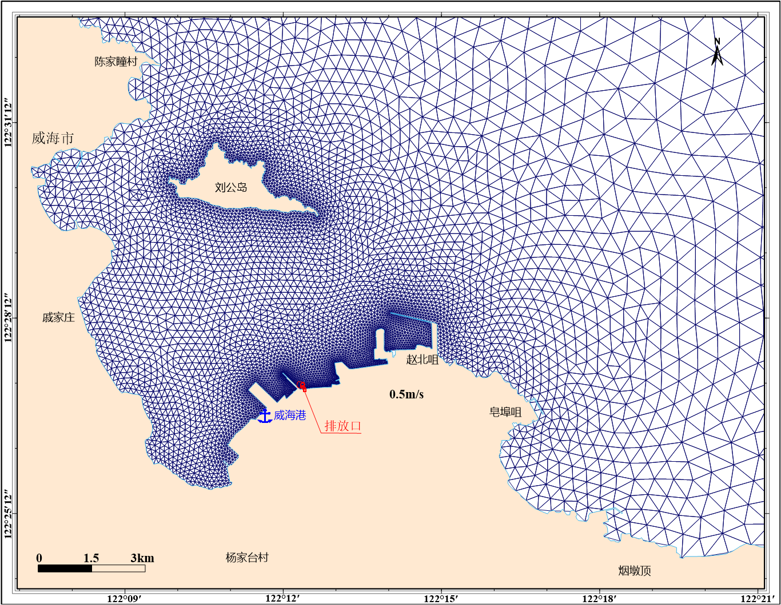
图1.1.1 计算域网格
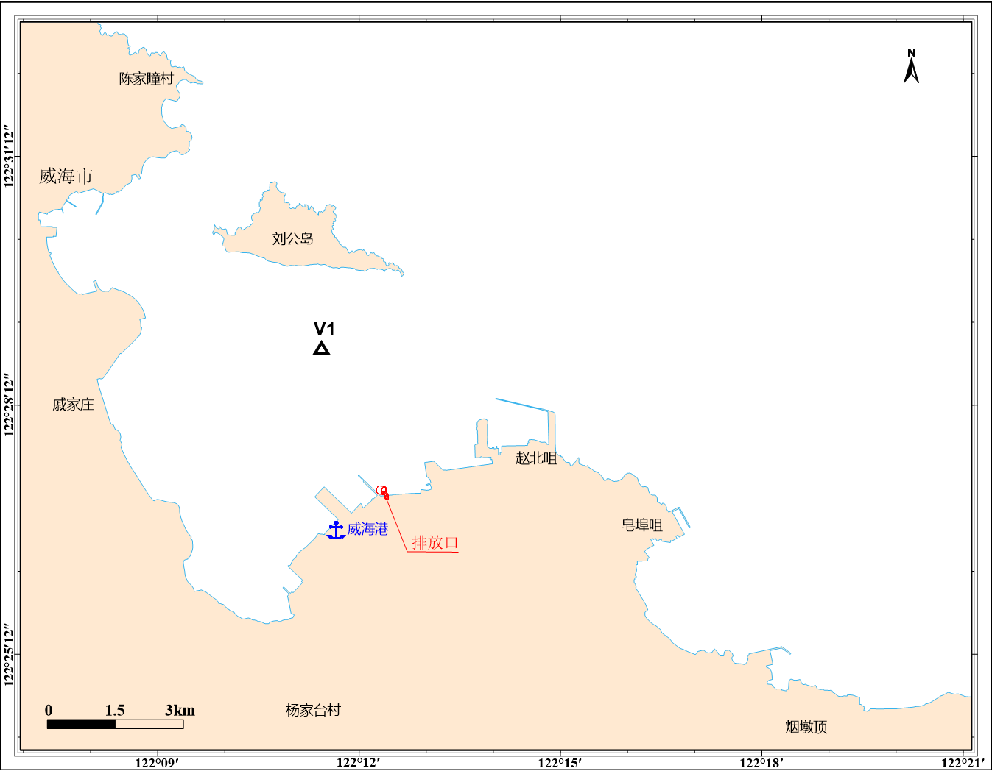
图1.1.2 潮流验证点
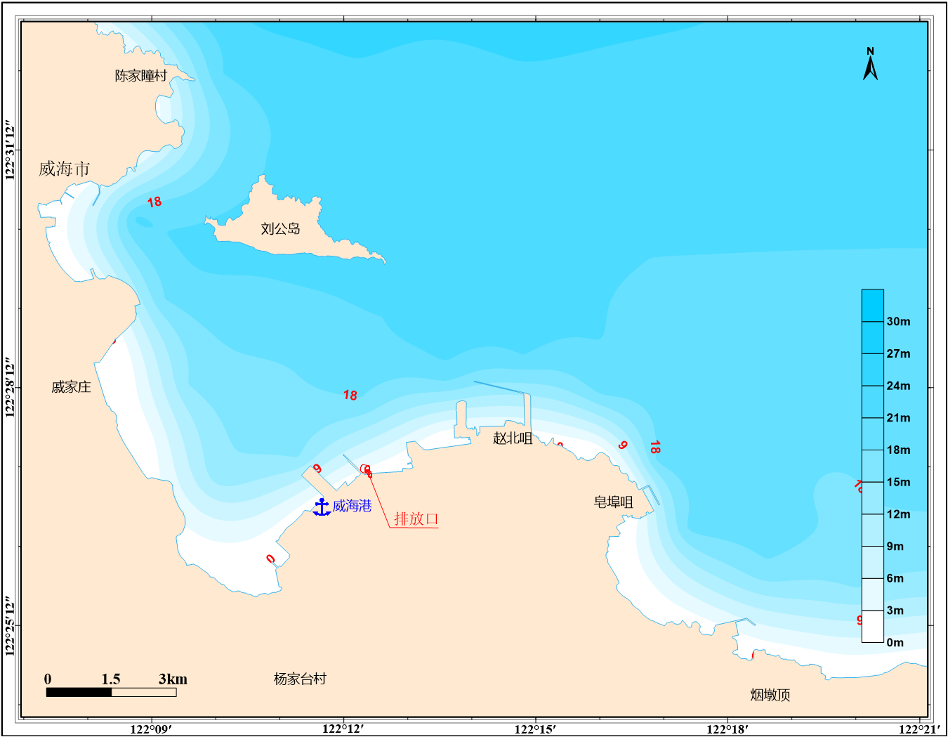
图1.1.3 计算域水深地形图

1.1.3 潮流潮位验证
为验证所建潮流模型的模拟精度，采用的验证资料为：2015年12月25日9时至12月26日8时在项目排水口邻近海域设置的1个潮流监测站位（图1.1.2）。由潮流验证结果（图1.1-4）可以得出，模拟海域潮流与实测潮流之间吻合良好。对比可知论观测期间计算潮流与实测潮流在各个时刻均有良好的一致性。验证表明模型能够较准确的模拟出最大流发生时刻、转流时间以及潮流性质，潮流场模拟的重现度良好。计算潮流流速和流向变化趋势与实测潮流一致，但也有一定的差异，造成这种差异的原因有两个方面：一是因为计算潮流只能反映计算网格点的流速，虽然三角形网格相对于正交网格可以更为接近实测流点，但仍然与其空间位置存在偏差；二是实测资料包含了风及温盐等动力过程，而模式仅为潮汐过程，并没有考虑表面风和斜压所造成的流动。通过流速流向图的比较表明潮流模式的计算结果是可信的，模拟结果能较好地体现该海域的潮汐潮流特征。
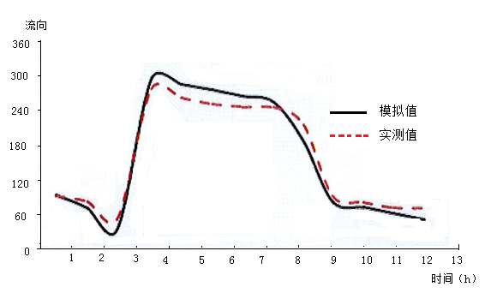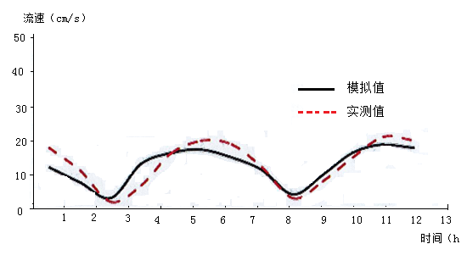
图1.1.4 V1流速流向验证
1.1.4 工程海域潮流场分析
图1.1.5和图1.1.6分别为工程海域涨急和落急流场分布图。涨急时，海水由东向西北方向流动，近岸海域流速较小，项目排水口海域流速在0.05m/s左右，刘公岛和赵北咀东侧大部分海域的流速在0.4m/s左右，刘公岛以及威海近海之间的海域流速较小。
图1.1.6为落急时刻流场，从图中可以看出，落急时刻海水流向与涨急时刻正好相反，近岸海域流速依然较小，项目排水口海域流速小于0.05m/s，刘公岛和赵北咀东侧大部分海域的流速在0.25m/s左右，刘公岛以及威海近海海域的流速较小。落急流速小于涨急流速。
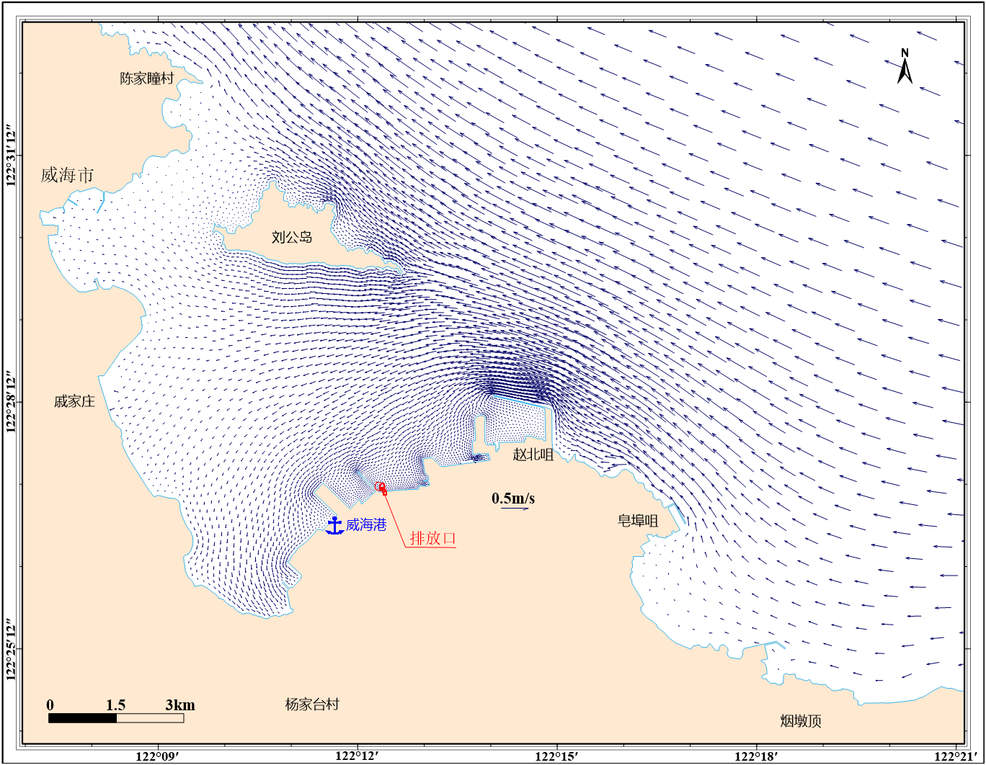
图1.1.5 涨急时刻流场
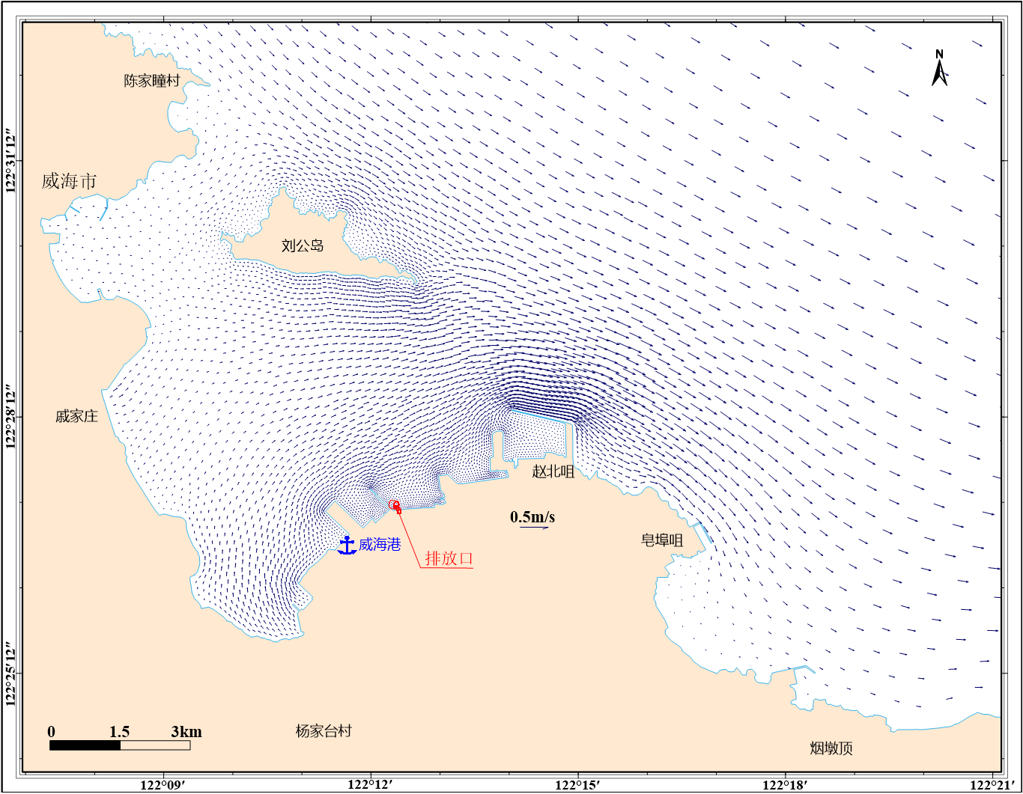
图1.1.6 落急时刻流场
1.2 浓盐水环境影响预测
本项目产生的海水淡化浓盐水在厂内接入直流排放系统，随直流系统排水排放。
为研究排海浓盐水对周边环境产生的影响，利用数值模拟方法对浓盐水进入水体的盐度进行了模拟预测。
（1）预测源强
本项目产生的浓盐水源强见表1.2.1。本项目浓盐水排放的含盐量为39249 mg/L，流量为17818.33m³/h。
表1.2.1 浓盐水预测源强
直流系统排水（海水） |  | 反渗透浓排水 |  | 掺混后
含盐量 | 流量 | 含盐量 | 流量 | 含盐量 | 流量
mg/L | m³/h | mg/L | m³/h | mg/L | m³/h
31790 | 10000 | 48790 | 7818.33 | 39249 | 17818.33
（2）预测结果与分析
图1.2.1为预测的本项目浓盐水进入海域与海水混合后浓盐水包络线分布。
从图1.2.1可以看出，浓盐水盐度最大为35.16‰， 31.9‰包络线顺岸影响的最大距离约4.7km，垂岸影响的最大距离为2.7km。

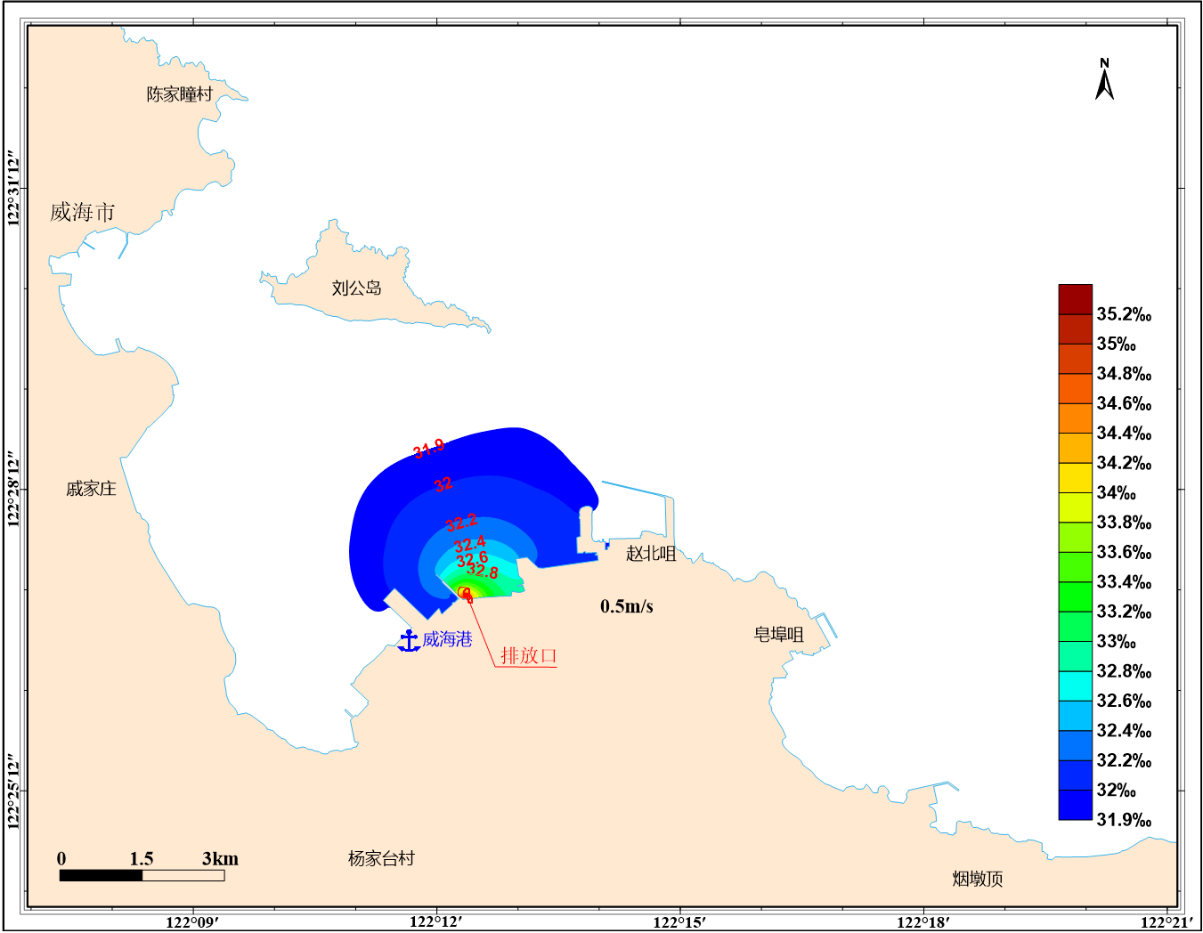
图1.2.1 浓盐水预测分布图
1.3 浓盐水排海对海水水质的影响分析
本项目浓盐水最大排放量为17818.33m³/h，海水淡化后的浓盐水盐度约为48.79，含盐量变为取水口海水含盐量的1.53倍。2020年8月工程附近海域20个站位的实测盐度平均值为31.79，浓盐水主要成分均为海水的主要成分，其主要为钠离子、氯离子、镁离子和硫酸根离子等均为海水的主要成分，以离子形态存在于海水中，均不是累积性污染因子。浓盐水与直流循环冷却水混合后排入威海湾。
经计算，全部项目建成后，海水淡化浓盐水和电厂现有直流循环冷却水混合后的排水盐度约39.25，根据前节预测结果，浓盐水排海造成排放口附近海域盐度升高约0.9，在周边农渔业区和海洋保护区的盐度增量极小，因而对农渔业区和海洋保护区的水质影响较小。总体而言，浓盐水因经温排水稀释后排放，入海源强较小，再经海水稀释扩散后，对工程附近海域盐度的影响较小，基本不会对排水口周边海域的生物群落造成影响。
1.4 地下水环境影响分析
根据《环境影响评价技术导则 地下水环境》（HJ610-2016），本项目为地下水环境影响评价行业分类表中的Ⅳ类，根据导则一般性原则：Ⅳ类建设项目不开展地下水环境影响评价。
为防止本项目造成地下水污染，地下水污染防治措施按照“源头控制、分区防治、污染监控、应急响应”相结合的原则，从污染物的产生、入渗、扩散、应急响应全阶段进行控制。
为此，项目将厂房地面全部采取硬化措施，对供水、排水、海水淡化生产区域、加药间、储罐、滤池、中和池采取防渗措施，可能产生渗漏的环节均得到有效控制，在落实好上述地下水污染防治措施后，可最大程度的减少项目对浅层地下水的影响，地下水的水质不会发生明显变化。
2. 大气环境影响分析
本项目运营期间不产生大气污染物，对周围大气环境无影响。
3. 声环境影响分析
本项目营运期噪声主要来源于海水取水泵，污泥脱水泵，超滤、反渗透、低温多效过程中的高压泵、浓水泵、产品水泵、空压机、加药及计量泵等产生的噪声。
由厂区平面布置及建设工程设计资料可知，项目选用低噪音的机械设备，并对高压泵等高噪声设备采取消声、减震措施，鼓风机采用消音罩，空气压缩机、水泵等均置于专用房内，面向界外的门窗为专用隔声门窗。上述各设备综合隔声效果保守按照25 dB(A)计。
考据最不利时，即一期、二期建成后，全部设备投入使用后的产噪情况。根据项目噪声源的分布及其与电厂各厂界的相对位置关系，将本项目噪声预测方案及相关计算数据见表18。
表18 主要设备所在位置与厂界最近距离一览表
编号 | 噪声源所在位置 | 离厂界预测点最近距离(m) |  |  |  | 隔声量dB(A)
编号 | 噪声源所在位置 | 东厂界1# | 南厂界2# | 西厂界3# | 北厂界4# | 隔声量dB(A)
1 | 一期海水淡化车间（取水泵房、污泥脱水、反渗透、超滤工序） | 1050 | 195 | 71 | 161 | 25
2 | 二期海水淡化车间（反渗透、低温多效工序及加药间） | 872 | 305 | 222 | 325 | 25
3 | 汽机房 | 882 | 373 | 149 | 277 | 25
4 | 产品水池及送水泵房 | 872 | 265 | 222 | 382 | 25
在进行噪声预测时，只考虑各噪声源所在厂房围护结构的屏蔽效应、初声源至受声点的距离衰减以及空气吸收等主要衰减因素，各噪声源强只考虑常规降噪措施。
按照《环境影响评价技术导则 声环境》（HJ 2.4-2009）中有关规定，采用附录A中“工业噪声预测计算模式”中的模式，对项目所有的噪声源进行预测，以下分析仅考虑噪声源的几何发散衰减情况以及对厂界噪声的影响。
选用以下模式进行噪声预测：
（1）点声源几何发散衰减计算
若测点1，2与点声源的距离分别为r1、r2，则几何发散衰减量为：
在半自由声场中，点声源的声压级与声功率级的关系式分别为：

（2）室内声源向室外传播的计算
1）室内声源在围护结构出的倍频带声压级：
式中：L_{w1}——某个室内声源在靠近围护结构处产生的倍频带声功率级；
r₁——某个室内声源在靠近围护结构处的距离；
Q——方向性因子；
R——房间常数；
Lp₁——靠近围护结构处的倍频带声压级；可以是测量值或计算值。
2）所有室内声源在靠近围护结构处的声压级：
3）等效室外声源
若声源所在室内声场近似扩散声场，LP₁、LP₂分别为靠近开口处（或窗户）室内、室外的声级，则LP₂可表示为：
式中：TL ——隔墙（或窗户）的传输损失，dB(A)。
若为计算值，将室外声级LP₂和透声面积换算成等效室外声源，计算出等效声源的倍频带的声功率级：
式中：L_{P2}——等效声源的倍频带声功率级；
S——透声面积，m²。
等效室外声源的位置为围护结构的位置，其倍频带声功率级为LW2，由此按室外声源方法计算等效室外声源在预测点产生的声级。
（3）室外点声源在预测点的声压级
（4）设有N个室外声源，M个等效室外声源，则预测点处的总声压级
根据预测模型，项目投产后噪声源经墙体、距离衰减后在厂界的噪声贡献值、厂界噪声现状监测结果（具体数值见电厂提供的2020年9月4日厂界噪声例行监测数据结果SHEOE-004-R04）以及叠加后的预测结果见表19。
表19 噪声预测结果 单位：dB(A)
位置  噪声 | 东厂界 |  | 南厂界 |  | 西厂界 |  | 北厂界
贡献值 | 30.0 |  | 48.8 |  | 51.8 |  | 49.3
监测结果（取最大监测值） | 昼 | 夜 | 昼 | 夜 | 昼 | 夜 | 昼 | 夜
监测结果（取最大监测值） | 47.2 | 44.6 | 62.5 | 53.9 | 49.5 | 45.7 | 43.2 | 39.2
叠加值 | 47.3 | 44.8 | 62.7 | 54.1 | 53.8 | 52.8 | 50.3 | 49.8
标准值 | 昼间：65，夜间：55
噪声预测结果表明，投产后厂界噪声能够满足《工业企业厂界环境噪声排放标准》（GB12348-2008）的3类标准要求。
4. 固体废弃物
项目营运期产生的V型滤池产生的排泥水经污泥系统处理(浓缩、脱水)，泥饼运至电厂掺烧。超滤、反渗透工艺所需的滤膜等材料在达到使用年限后由厂家统一回收处理。在落实以上措施后，本项目固废不会产生明显的环境影响。
5. 土壤环境影响分析
根据《环境影响评价技术导则 土壤环境(试行)》(HJ 964-2018)，本项目为海水淡化项目，属于HJ 964-2018附录A中“其他行业”项目类别为“IV类”，根据《环境影响评价技术导则 土壤环境(试行)》(HJ 964-2018)，IV类建设项目可不开展土壤环境影响评价。
本项目建设过程中对厂区地面采取硬化、防渗处理，化学药品储罐区域设有围堰，管道通过处采取相应的防渗措施，项目对厂区及附近土壤环境不会产生明显的不利影响。
6. 环境风险分析
根据《建设项目环境风险评价技术导则》（HJ/T169-2018），环境风险评价是以突发性事故导致的危险物质环境急性损害防控为目标，对建设项目的环境风险进行分析、预测和评估，提出环境风险预防、控制、减缓措施。
本工程设次氯酸钠溶液储罐、盐酸储罐、氢氧化钠储罐、混凝剂储罐各1处。各储罐容积为20m³，各围堰有效容积为20m³。工程环境风险分析如下：
(1) 建设项目风险源调查
根据《建设项目环境风险评价技术导则》（HJ/T 169-2018）对项目主要风险物质及生产系统危险性进行识别。
① 主要危险物质的风险识别
其中次氯酸钠（10%）最大储存量为19.2t，折合成风险临界名录中纯物质后，为1.92t；盐酸（30%）最大储存量为18.88t折合成风险临界名录中37%浓度后，为15.3t；氢氧化钠（40%）最大暂存量为34.08t，混凝剂最大暂存量为46.4t；4个储罐均储存于主车间北侧西北角室外储罐内。
② 生产系统危险性识别
项目生产过程中风险物质储罐或管道在使用过程中因设备老化或故障而引起的破损，造成化学试剂泄漏引起环境污染事故。
(2) 建设项目风险调查及环境风险潜势初判
建设项目环境风险潜势划分为Ⅰ、Ⅱ、Ⅲ、Ⅳ、Ⅳ+级。按照《建设项目环境风险评价技术导则》（HJ 169-2018）附录C 确定危险物质及工艺系统危险性（P）分级。
① 项目危险物质及工艺系统危险等级(P)
A. 危险物质储存量及分布情况
根据《建设项目环境风险评价技术导则》（HJ169-2018），计算所涉及的每种危险物质在厂界内的最大存在总量与其在附录B中对应临界量的比值Q。在不同厂区的同一种物质，按其在厂界内的最大存在总量计算。
当只涉及一种危险物质时，计算该物质的总量与其临界量比值，即为Q；
当存在多种危险物质时，则按式(C.1)计算物质总量与其临界量比值(Q)：
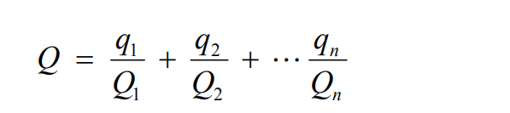
每种危险物质的最大存在总量，t；Q1, Q2, … Qn—每种危险物质的临界量，t。当Q<1时，该项目环境风险潜势为I。
当Q≥1时，将Q值划分为: （1）1≤Q<10；（2）10≤Q<100；（3）Q≥100。确定项目涉及的环境风险物质为盐酸、次氯酸钠，Q值计算结果见表20。
表20 环境风险物质与临界量的比值结果
物质名称 | CAS号 | 储存方式 | 本项目最大储存量q（t） | 临界量  Q（t） | q/Q
盐酸 | 7647-01-0 | 储罐 | 15.3 | 7.5 | 2.04
次氯酸钠 | 7681-52-9 | 储罐 | 1.92 | 5 | 0.38
∑q_{n}/Q_{n} |  |  |  |  | 2.42
根据计算结果表明，环境风险物质Q值为2.42，1≤Q<10。
B. 行业及生产工艺
本项目为海水淡化项目，采用“V型滤池+超滤+反渗透+矿化”及低温多效工艺，本项目行业及生产工艺(M)为M4。
按照《建设项目环境风险评价技术导则》（HJ 169-2018）附录C.2危险物质数量与临界量比值(Q)和行业及生产工艺(M)，确定本项目危险物质及工艺系统危险等级(P)为P4。
② 环境敏感程度(E)
A. 大气环境
根据环境敏感目标环境敏感性及人口密度划分环境风险受体的敏感性，根据项目周围环境概况，本项目大气环境环境敏感程度分级为E2。
B. 地表水环境
根据事故情况下危险物质泄漏到水体的排放点受纳地表水体功能敏感性，与下游环境敏感目标情况，本项目地表水环境敏感程度分级为E3。
C. 地下水环境
根据地下水功能敏感性与包气带防污性能，本项目地下水敏感程度分级为E3。
根据本项目涉及的物质和工艺系统的危险性及其所在地的环境敏感程度，结合事故下环境影响途径，确定本项目环境风险潜势为II，评价工作等级为三级，详见附表3-1。
(3) 风险事故情形分析
根据项目所涉及的风险物质以及生产工艺，项目可能发生的风险事故为：
① 风险物质储罐发生泄漏导致风险物质进入周边环境，对周边地表水、地下水造成污染。
②风险物质发生泄漏遇到降雨，化学物质随雨水流入邻近海域，造成附近海域海水水质污染。
(4) 环境风险后果及影响分析
① 环境风险物质泄漏对环境空气影响分析
次氯酸钠（10%）、盐酸（30%）储存浓度较低，发生泄漏事故后气体挥发量极小，对周围大气环境无不利影响。
② 环境风险物质泄漏对地表水环境影响分析
本工程涉及的环境风险物质为次氯酸钠、盐酸，储存在专用储罐内，若发生泄漏，可能会流入附近水环境中，对周围水环境造成污染，储罐储存量较小，储罐周边采取防渗处理且设置有围堰，泄漏不会大量流入周边水环境中，
③ 环境风险物质泄漏对地下水环境影响分析
本工程涉及的环境风险物质为次氯酸钠、盐酸，储存在专用储罐内，若发生泄漏，可能会通过地面渗透对厂区及周围地下水环境造成不利影响，项目厂区地面采取硬化处理，加药间采取防渗处理，并设置有围堰，围堰有效容积大于试剂原料储存容积，当试剂发生泄漏时，试剂将被截留在围堰内。对厂区及周边地下水环境影响较小。
(5) 环境风险防范措施
环境风险防范的核心是降低风险度，可以从两个方面采取措施，一是降低事故发生概率，二是减轻事故危害强度，此外预先指定好切实可行的事故应急预案，可以大大减轻事故发生时可能受到的损失，针对项目具体情况提出以下环境风险防范措施：
① 总图布置和建筑安全防范措施
A. 项目总图布置上各建、构筑物间的防火间距均按要求设置，各主要通道宽度满足消防、安全卫生、地下管线及管架布置、绿化工程等方面的要求。
B. 罐区、仓库及固体废物储存场内及周边均应为硬化地面，并采取相应的防渗措施。在四周设废水收集沟，收集沟与事故水池相连。确保发生事故时，泄漏的化学品及应急处理时产生的废水可完全被收集处理，不会通过渗透和地表径流污染地下水和海水。
C. 建筑上遵守国家现行的技术规范和规定，结合厂区生产特点，建、构筑物的平面布置、空间处理、结构选型、构造措施及材料选用等方面满足防火、防爆、防毒、防腐蚀、防噪音、防水、防潮、防震、隔热、洁净等要求。
D. 罐区设有高度适宜的围堰，作为泄漏事故的一级防控；事故废水导入事故水池，采取适当的方式处理。
②工艺技术设计安全防范措施
A. 所有物料管线、设备必须处于密闭状态；
B. 设备和机械要保持干净，没有不必要的油和油脂，并且要装有合适的防护设施。工具要正确摆放在指定的地方，并且要没有油和油脂，以备随时使用；
C. 加强安全管理，建立完善的安全制度，设立工艺设备的巡检路线和巡检记录。
③ 风险防范日常管理措施
A. 加强安全、消防和环保管理，建立健全环保、安全、消防各项制度，设置环保、安全、消防设施专职管理人员，保证设施正常运行或处于良好的待命状态。
B. 加强安全教育，企业内全体人员都认识安全、杜绝事故的意义和重要性，了解事故处理程序和要求，了解处理事故的措施和器材的使用方法，特别是明确自己在处理事故中的职责。加强对职工培训，掌握具体化学品的性质和事故发生时相应的处理措施。
C. 原料来源必须有正规的渠道，有专门的运输车辆运输，要求押运人员持有押运证，并携带安全资料表，装卸过程要轻装轻放，避免撞击、重压造成泄漏。
D. 强化岗位责任制，严格各项操作规程和奖惩制度，除设置专门环保机构外，各生产单位都要设专人具体负责本单位的安全和环保问题，对易发事故的各生产环节必须经常检查，杜绝事故隐患，发现问题及时处置并立即向有关部门报告。
E. 加强和强化公司安全检查和巡查体系的建立，定期、定点、定向的对公司所有存在安全隐患和环境风险隐患的设备设施进行安全排出和检查。对排查出的风险隐患要得到及时的处理，并作相关的记录，以便做到风险防范有章可查，有帐可查。
④ 风险事故发生后防范及减缓措施
A. 物料泄漏应急、救援及减缓措施
当发生化学试剂泄漏时，可根据物料性质，选取以下措施，防止事态进一步发展：少量液体泄漏时，用砂土或其他材料吸附或吸收；大量液体泄漏时，构筑临时围堤收容。用耐腐蚀泵转移至槽车或专用收集器内，回收或运至废物处理场所处置。
B. 事故水三级防控措施
项目在发生泄漏事故时，事故污水可能会对周围的环境水体造成风险影响，可引发一系列的次生水环境风险事故。为了防止事故污水对周围环境水体的影响，项目拟对事故泄漏物质和污水实施三级防控措施，具体内容如下：
一级防控：化学药剂储罐区设有高度适宜的围堰，作为项目事故泄漏物质和消防废水的一级防线；防止液体物料或消防废水流出罐区，实现装置区和罐区的初期雨水、地面冲洗水收集和处理。围绕次氯酸钠、盐酸储罐区设置围堰，一旦出现液体泄漏，通过围堰将其拦住。
二级防控：事故发生后，根据泄漏量的情况启动二级防控措施，即在泄漏量较小时采取消防沙或吸附土覆盖处理；在泄漏量较大时，立即用防腐蚀泵对物料进行回收，尽可能的减少物料外泄量和污水的浓度，降低事故状态下事故废水外溢对环境的影响。项目在储罐区域围堰设有暗沟通至废水池，废水池容积800m³，可作为事故水池。当启动二级防控措施时，迅速切断事故排水的直接外排，通过阻断雨水明渠，将事故污染水以及泄漏物料排入二级应急缓冲池，暂时储存起来。
三级防控：当项目事故废水突破一、二级防线时，启动事故废水三级防控应急系统，进行污水调节和暂存。此时，阻断厂内雨水明渠，不能让泄漏物质和消防污水直接外排，将其引入废水池存放。
项目发生泄漏、火灾事故率极低，泄漏物质和消防污水暂存在围堰内或事故池内不会直接排放到周围水体中，不对周围水环境造成影响。但由于项目无事故污水处理能力，此泄漏物质和事故水须经专家论证确定处理方案后委托当地有相应处理能力的单位处理。
在进行“三级防控”体系建设的同时，还应对试剂运输、使用管理等方面进行严格管理，尽可能降低事故发生的概率。
在风险物质的运输过程中，针对本身的风险特性，应设立清晰的危险品标志；减少物质泄漏以及性质相悖的货物直接接触造成事故。液体原料的运输装卸要严格按《危险化学品安全管理条例》的要求，加强管理；制定安全操作规程，要求操作人员严格按操作规程作业。
加强使用管理，对液体药剂用量进行严格登记，液体药剂储罐区和投加泵房应配置消防器材，同时要对液体药剂投加人员配备必要的劳保防护用品，以减轻和避免风险物质对人体健康的危害，液体药剂投加人员使用液体药剂的过程中应严格《危险化学品管理制度》。
(6) 风险评价结论
综合以上分析，项目风险评价结论如下：
① 通过项目风险源辨识和风险事故分析，项目环境风险潜势为II，存在试剂泄漏事故风险，最大可信事故为化学试剂泄漏导致次氯酸钠、盐酸等化学试剂外泄进入环境，对周围地表水、地下水造成污染，项目存储试剂浓度较低，基本无气体挥发，发生泄漏事故时对周围环境空气无影响。
② 项目若发生泄漏事故会对周边环境造成影响，需要采取必要的防范措施。在进行“三级防控”体系建设的同时，对试剂运输、使用管理等方面进行严格管理，采取必要的风险防范措施后，能有效的防止泄漏等事故的发生，一旦发生事故，依靠相应的安全防护设施和事故应急措施也能及时控制事故，防止事故的蔓延，可以有效的降低事故对周围环境的影响。
因此，在风险防范措施和应急预案落实到位后，环境风险可防控。
7. 选址可行性与“三线一单”分析
(1) 项目选址与《威海市环境总体规划》(2014-2030)的符合性
《威海市环境总体规划》(2014-2030)将威海陆域划分为大气环境一级、二级和一般管控区，实行分级管控；将威海全市域划分为水环境一级管控区、水环境二级管控区、水环境一般管控区，实行分级管控；将威海全市域划分为生态环境一级管控区、生态环境二级管控区、生态环境一般管控区，实行分级管控。要求贯彻实施区域性大气污染物综合排放标准，深化重点行业污染治理。新建、改建、扩建项目，满足产业准入、总量控制、排放标准等管理度要求的前提下，实行工业项目进园、集约高效发展；生态环境一般管控区为重点发展、优先发展区域。在开发建设中应尽量减少对生态系统的破坏，强化环境保护和资源节约利用，不得违反相关法律法规进行开发建设。项目处于大气、水和生态一般管控区，并符合一般管控区的要求。
(2) 项目“三线一单”符合性分析
① 生态保护红线
根据《山东省生态保护红线规划(2016-2020年)》，本项目不在生态保护红线范围内，距离项目西北向4km处为威海刘公岛海洋保护区，详见附图6。
② 环境质量底线
工程完成后，总生产能力达到10万m³/d，浓盐水中pH、SS排放执行《流域水污染物综合排放标准 第5部分：半岛流域》(DB37/3416.5-2018)的二级标准(pH 6-9，SS 30mg/L)。
项目的建设不影响附近海域水质、沉积物等达标情况，符合环境质量底线控制要求。
③ 资源利用上线
本项目原料为附近海域海水及电厂内温排水，不取用地表水或地下水，不涉及资源利用上线问题。
④ 环境准入负面清单
本项目为城市供水基础设施建设项目，不列入环境准入负面清单。
8. 平面布局合理性
厂区主要建(构)筑物有：V型滤池及加药间、海水淡化车间、浓缩池下叠排泥水池、脱水机房、清水池及送水泵房等。
厂区建(构)筑物的设计以满足生产工艺及相关专业功能要求为原则，以生产、管理、生活提供方便为前提，以实用、经济、美观为原则，并力求厂区与周边环境相协调，使海水淡化厂在平面布置及建筑处理上达到规划的要求。
9. 环境管理与监测计划
按照《国家重点监控企业自行监测及信息公开办法》、《国家重点监控企业污染源监督性监测及信息公开办法》、《排污单位自行监测技术指南 总则》(HJ 819-2017)等国家发布的有关标准、规范、规定执行。
(1) 环境管理及环境监测制度
① 环境保护管理机构及职责
本项目环境保护工作由安全生产运营部负责，专门管理企业环保事宜，贯彻执行国家、山东省和威海市有关环保法规，掌握污染防治措施运行效果，监测排水水质。设有专职人员，负责环保方面的行政和技术管理工作，下设实验室，专职负责污染防治设施的正常运行，监测排水水质，确保污染物排放达标。
② 环境管理内容
主要履行以下职责：贯彻执行国家、山东省和威海市环保法规、标准和政策；建立环保工作管理制度并落实执行；做好进出水水质监测并建立监测档案；负责企业环保教育、宣传和技术培训。
实验室主要履行如下职责：制定监测年度计划；建立健全监测规章制度；完成各项日常及临时监测任务、编制监测报表；在发生突发环境事故后，参加事故应急分析。
③ 环境监测制度
项目完成后，监测计划见表21。
表21 环境监测计划一览表
类型 | 监测点位 | 监测因子 | 监测频次
噪声 | 厂界外1m处 | 等效连续A声级 | 每季度一次
废水 | 浓盐水总排放口 | pH值、SS | 每季度一次
10. 建设项目“三同时”验收一览表
本项目污泥处理系统产生的废水中主要污染因子为SS，随浓盐水一起经由冷却水渠近岸排放，需保证排水SS达标排放，另外反冲洗和化学清洗废水经中和处理后也随浓盐水排海，也应保证其酸碱达标。因此，为了确保排放浓盐水中SS以及反冲洗水和化学清洗水能够达标，根据项目水污染控制措施，列出“三同时”主要污染治理设施、处理效果见表22。
表22 项目“三同时”验收一览表
类别 | 项目 | 治理措施 | 预期效果(验收标准)
废水 | 浓盐水 | 1.通过微絮凝-V型滤池去除海水中SS，去除效率≥90%；  2.设置中和水池，超滤、一级反渗透、二级反渗透化学清洗废水排入中和水池，处理达标后，通过管道输送至冷却水渠近岸排放。 | 浓盐水、反冲洗水、化学清洗水经浓盐水排放管排放，SS、pH符合《流域水污染物综合排放标准 第5部分：半岛流域》(DB37/3416.5-2018)表2中二级标准要求(pH 6-9，SS 30mg/L)。
噪声 | 厂界噪声 | 设备安装时采取隔声降噪处理措施。 | 厂界噪声满足《工业企业厂界环境噪声排放标准》(GB12348-2008)3类标准要求。
固废 | 工艺过程产生的固体废物 | 污泥运至煤厂掺烧，不产生危废。 | 处理措施得当，不会对环境造成污染影响。
11. 污染物排放清单及环境管理要求一览表
表23 项目营运期污染物排放清单及环境管理要求一览表
序号 | 类别 |  | 项目 | 工程产生量 | 工程排放量 | 环境管理要求
1 | 废水 |  | 废水量 | 6848.86万m³/a | 6848.86万m³/a | 环保措施：①与厂区冷却水混合后通过现有排放口近岸排放；②超滤、一级、二级RO进行化学清洗产生的废液，排入中和水池，经处理达标后，经耐腐蚀排水泵输送至冷却水渠。  执行标准：《流域水污染物综合排放标准 第5部分：半岛流域》(DB37/3416.5-2018)表2中二级标准要求(pH 6-9，SS 30mg/L)。
1 |  |  | SS | 104.448t/a | 104.448t/a
2 | 噪声 |  | 鼓风机 | 70-80 dB(A) | 45-55 dB(A) | 环保措施：选用低噪声设备；消声减振；利用建筑物隔声屏蔽；合理布局等。  执行标准：厂界噪声满足《工业企业厂界环境噪声排放标准》(GB12348-2008)3类标准要求。
2 |  |  | 空压机 | 75-80 dB(A) | 50-55 dB(A)
2 |  |  | 泵类 | 70-80 dB(A) | 45-55 dB(A)
3 | 固废 | 一般工业固废 | 污泥 | 375.04t/a | 0 | 污泥运至电厂，掺烧

污染物排放分析
废  水 | 新鲜水  总用量 | 10498.86万m³/a | 排放  去向 | 直接 | 浓盐水排入厂区内冷却水渠
废  水 | 生产废水  排放量 | 6848.86万m³/a | 排放  去向 | 直接
废  水 | 生活废水  排放量 | / | 排放  去向 | 最终 | 威海湾
废  水 | 产生污染的工艺装置或设备名称 | 主要的污染物
废  水 | 产生污染的工艺装置或设备名称 | 名 称 | 产生量  (吨/年) |  |  | 排放量  (吨/年)
废  水 | 生产 | SS | 104.448t/a |  |  | 104.448t/a
废气 | 工艺过程废气排放量  (标立方米/年) | / | 排气筒高度(米) |  |  | /
废气 | 产生污染的工艺装置或设备名称 | 主要污染物
废气 | 产生污染的工艺装置或设备名称 | 名称 | 产生量  (吨/年) |  |  | 排放量  (吨/年)
废气 | / | / | / |  |  | /

污染物排放分析
废  渣 | 主要的污染物 |  |  | 排放去向
废  渣 | 名 称 | 产生量  (吨/年) | 排放量  (吨/年) | 排放去向
废  渣 | 工艺过程产生的固体废物 | 375.04 | 0 | 污泥运至电厂，掺烧
废  渣 | / | / | / | /
噪  声 | 产生噪声的设备名称 |  |  | 等效声级dB(A)
噪  声 | 各类水泵、空压机等 |  |  | 65~85
其  他 | 无

建设项目拟采取的防治措施及预期治理效果
内容  类型 | 排 放 源  (编 号) | 污染物  名称 | 防 治 措 施 | 预期治理  效果
大气污染物 | / | / | / | /
水  污  染  物 | 华能威海发电有限责任公司 | SS | 1.通过微絮凝-V型滤池去除海水中大部分SS，去除效率≥90%；  2.设置中和水池，超滤、一级反渗透、二级反渗透化学清洗废水排入中和水池，处理达标后，通过管道输送至浓盐水排放管。 | 近岸排放，不会对周围环境产生明显影响
固  体  废  物 | V型滤池池 | 工艺过程产生的固体废物 | 污泥运至电厂，掺烧 | 不会对周围环境产生影响
噪  声 | 营运期主要噪声源为水泵等设备噪声，在选用低噪声设备和必要的消声、隔声、减振降噪等措施后，设备噪声对周围环境无影响。
其  他 | 无

污染物增减情况表
污染物  名称 | 原有  排放量(1) | 新建  部分  产生量  (2) | 新建  部分  削减量  (3) | 以新  带老  削减量  (4) | 排放  增减量  (5) | 排放  总量  (6)
废水 | / | 6848.86 | 0 | 0 | +6848.86 | 6848.86
SS | / | 104.448 | 0 | 0 | +104.448 | 104.448
废气 | / | / | / | / | / | /
固体  废物 | 0 | 0.0375 | 0.0375 | 0 | 0 | 0
注：
- 单位：废气量 标米³/年；废水、固体废物 万吨/年；一类污染物 千克/年；其他 吨/年。
- “污染物名称”一栏的空格处填写该项目的特征污染物。
- 逻辑关系：(5)=(2)-(3)-(4)；(6)=(2)-(3)+(1)-(4)。
- (5)≥0时，取正值；(5)≤0时，取负值。

生态影响分析
主要生态影响(不够可另附页)
（1）陆域生态影响
本工程利用华能威海电厂内一期老厂房区域，用地性质为工业用地，目前为空地，地表无植被覆盖，老厂房已拆除，项目建设对所在区域生态环境无明显不利影响。
（2）海域生态环境的影响
本项目建成运行后，浓盐水排放会导致排水口局部小范围海域的盐度增量超过0.9，对浮游生物、底栖生物、游泳生物等产生的影响较小。排水口位于港口航运区，生物量较小，且生物多为广盐性生物，因此，扩建工程浓盐水排放对生物影响较小，同时海水淡化后浓盐水与电厂温排水一起排放，因此稀释后的浓盐水排放不会对大区域范围带来明显的生态环境问题。

生态保护措施及预期效果：
工程运行以后，应通过加强厂界处绿化，来改善项目周围的生态环境。

结论与建议
一、结论
1. 项目基本概况
华能威海发电有限责任公司海水淡化项目位于华能威海电厂内一期老厂房区域，华能威海发电有限责任公司拟利用电厂内原建筑拆除位置，并利用留存的循环水泵房和汽机房，新建本项目。项目海水淡化总产水10万m³/d，分两期建设，一期产水3万m³/d，二期产水7万m³/d。一期采用海水反渗透工艺，即“V型滤池→清水池→超滤给水泵→超滤自清洗过滤器→超滤膜组件→中间水池(兼反洗)→海水反渗透给水泵→海水反渗透保安过滤器→海水RO高压泵(带PX型能量回收装置)→海水RO膜组件（夏季部分进二级反渗透处理，二级反渗透产水和一级反渗透产水进行混掺）→一级反渗透产水池”，二期工程产水7万m³/d，采用2万m³/d低温多效+5万m³/d海水反渗透耦合工艺，其中海水反渗透工艺与一期相同。滤池反洗水、超滤反冲洗水、一级反渗透浓水、低温多效浓水排入电厂在运机组冷却水排水渠，超滤CEB反洗水及其他废水排入中和池，处理后排入冷却水排水渠；各排水与电厂在运机组冷却水混合后，近岸排放。产水拟作为威海市市政自来水及厂用水。项目总投资为72700万元，一期工程建设期14个月，预计2020年10月动工，2021年底竣工；二期工程建设期18个月，预计2021年10月动工，2023年4月竣工。
工程拟采用现有工程在用排水口，不新设排水口，浓盐水经冷却水渠近岸排放，排水口(中心点)坐标为122°12'20"E、37°27'7"N。
该项目属于《产业结构调整指导目录(2019年本)》(修正版)中“鼓励类，四十三、环境保护与资源节约综合利用”中的“3、微咸水、苦咸水、劣质水、海水的开发利用及海水淡化工程”，已取得中国华能集团有限公司的立项批复，符合国家产业政策。
2. 环境质量现状
(1) 大气质量现状
根据《2019年威海市生态环境状况公报》，项目所在区域环境空气质量符合《环境空气质量标准》（GB3095-2012）二级标准。
(2) 声环境质量
本项目位于声环境3类功能区内，根据华能威海电厂提供的2020年9月4日厂界噪声例行监测数据（SHEOE-004-R04），结果显示，厂界声环境质量昼、夜平均等效声级满足声功能区3类标准要求。
(3) 水环境质量
根据2020年8月现状监测结果，排水口附近海域的pH、DO、COD、无机氮、磷酸盐、石油类、硫化物、挥发酚以及重金属（铜、铅、镉、砷、锌、铬及总汞）标准指数均小于1，符合《海水水质标准》（GB3097-1997）要求，满足海域使用功能要求，评价海域的水质质量状况良好。
收集的历史资料显示：威海湾内各监测因子监测值均满足所在海洋功能区标准要求。
(4)沉积物质量
根据2020年8月现状调查结果，调查海域各站位沉积物样品的所有检测项目(有机碳、硫化物、石油类、铜、镉、铅、锌、铬、砷以及总汞）的评价因子均小
于1，均满足所在海洋功能区标准要求，该海域表层沉积物质量现状良好。
(5)海洋生物体质量
2020年08月调查结果表明，小黄花鱼、黄鱼、乌鳢鱼、三疣梭子蟹、赤甲红蟹和鹰爪虾生物样品中的镉、铅、总汞、铜、锌、砷、铬以及石油烃监测项目均符合《全国海岛资源综合调查简明教程》中标准要求；红里扇贝生物样品中镉、铅、总汞、铜、锌、砷、铬以及石油烃监测项目均符合《海洋生物质量》（GB18241-2001）中第一类标准。该调查海域生物质量状况良好。
(6)海洋生物生态现状
浮游植物：2020年8月调查海域共获浮游植物48种，隶属于硅藻和甲藻2个浮游植物门。其中硅藻出现的种类和数量占绝对优势，共39种，甲藻9种。调查发现优势种6种，为窄隙角毛藻(Chaetoceros affinis Lauder)、旋链角毛藻(Chaetoceros curvisetus Cleve) 、劳氏角毛藻(Chaetoceros lorenzianus Grunow)、海洋角毛藻(Chaetoceros pelagicus Cleve) 、尖刺拟菱形藻(Pseudo-nitzschia pungens (Grunow ex Cleve)Hasle)、中肋骨条藻(Skeletonema costatum (Greville)Cleve)。浮游植物群落的多样性指数在2.54±0.42；丰度值指数为0.82±0.17；均匀度指数为0.63±0.09。以上指数均在威海湾海域浮游植物群落指数的正常变化范围内，无异常现象。
浮游动物：2020年8月调查海域浮游动物共有25个种类，分属8个类群。其中，浮游幼虫种类最多，共10种；桡足类其次，有6种；水螅水母3种；毛颚类1种；原生动物、枝角类、端足类和被囊类各1种。浮游动物优势种类有4种，分别为：枝角类的鸟喙尖头溞（Penilia avirostris）和桡足类的小拟哲水蚤（Paracalanus parvus）、双刺唇角水蚤（Labidocera bipinnata）、和浮游幼虫的短尾类溞状幼虫（Brachyura zoea larva）。浮游动物群落的多样性指数为1.89±0.63；丰度值指数为1.18±0.51；均匀度指数为0.64±0.12。以上指数均在威海州湾海域浮游植物群落指数的正常变化范围内，无异常现象。
底栖生物：调查海域大型底栖动物共采集鉴定到68种，分别隶属于环节动物门多毛类、软体动物门、节肢动物门甲壳类、棘皮动物门和腔肠动物门。各站位底栖生物栖息密度的幅度为330~1840ind/m²；生物量的幅度为(11.70~209.28) g/m²。大型底栖动物丰富度平均值为2.48；各站多样性指数平均值为2.27；各站底栖生物均匀度指数平均值为0.5。以上指数均在威海湾海域浮游植物群落指数的正常变化范围内，无异常现象。
叶绿素a：调查海域叶绿素a含量在2.23~4.01µg/L，平均为3.11 µg/L。
3. 营运期的环境影响结论
(1) 废气
根据项目工艺特点，本项目运营期间不产生大气污染物，对周围大气环境无影响。
(2) 废水
工程浓盐水排放依托现状排水口，不新设排水口，pH、SS排放满足《流域水污染物综合排放标准 第5部分：半岛流域》(DB37/3416.5-2018)表2中二级标准要求(pH 6-9，SS 30mg/L)。本项目浓盐水与直流循环冷却水混合后排入威海湾。经预测，浓盐水排海造成排放口附近海域盐度升高约0.9，在周边农渔业区和海洋保护区的盐度增量极小，因而对农渔业区和海洋保护区的水质影响较小。总体而言，浓盐水因经温排水稀释后排放，入海源强较小，再经海水稀释扩散后，对工程附近海域盐度的影响较小，基本不会对排水口周边海域的生物群落造成影响。
本项目建成运行后，浓盐水排放会导致排水口局部小范围海域的盐度增量超过0.9，对浮游生物、底栖生物、游泳生物等产生的影响较小。排水口位于港口航运区，生物量较小，且生物多为广盐性生物，因此，扩建工程浓盐水排放对生物影响较小，同时海水淡化后浓盐水与电厂温排水一起排放，因此稀释后的浓盐水排放不会对大区域范围带来明显的生态环境问题。
(3) 噪声
项目营运过程中产生的噪声主要是设备运行噪声，主要为各种提升泵、空压机、离心泵、鼓风机等设备。通过采取建筑隔声、合理布局和必要的减振降噪措施，以及选用低噪声设备，空压机加设隔声罩等措施后，各厂界噪声排放均满足《工业企业厂界环境噪声排放标准》(GB12348-2008)中3类标准要求。营运期噪声不会对周围环境造成明显影响。
(4) 固体废弃物
项目营运后产生的固废主要为工艺过程产生的污泥，不产生危险废物。污泥运至煤厂掺烧。在上述措施得到落实的情况下，项目固废不会对周围环境造成污染影响。
(5) 环境风险
根据《危险化学品重大危险源辨识》(GB18218-2009)、《建设项目环境风险评价技术导则》(HJ/T 169-2018)，项目环境风险潜势为Ⅱ，在各项风险防范措施落实到位的情况下，项目环境风险处于可接受范围内。
综上所述：华能威海发电有限责任公司海水淡化项目，符合国家产业政策；在公司现有厂区内建设，选址合理；采取的环保措施可行，污染物排放量和对周边环境的影响较小，从环保角度考虑，项目建设可行。
二、建议
1.加强对膜清洗、反冲洗废水的中和沉淀处理，确保外排水达标排放。
2.加强对产生噪声设备的隔声、减振等降噪措施管理，确保噪声达标排放。

